Moduldokumentation

Modul Objektorientierte Programmierung 2 (oopI2)

Simon Wächter

2016

Inhalt

1 Einleitung 5

1.1 Einleitung 5

1.2 Lernziele 5

1.3 Prüfungen 5

2 Woche 1 6

2.1 Generics 6

2.1.1 Übersicht Generics 6

2.1.2 Einfache Generics 6

2.1.3 Generics in Java 6

2.1.4 Zuweisungskompatibilität 6

2.1.5 Spezielle Generics 7

2.2 Fortgeschrittene Aspekte 9

2.2.1 Wildcard Generics 9

2.2.2 Gemischte Generics 9

2.2.3 Einschränken von Wildcard Generics 10

2.2.4 Generische Arrays 11

2.2.5 Innere Klassen 11

2.2.6 Generische Methoden 12

3 Woche 2 14

3.1 Einführung 14

3.2 Elementare Containertypen 15

3.2.1 Lineare Listen 15

3.2.2 Mengen 15

3.2.3 Warteschlangen 15

3.2.4 Sortierte Mengen 15

3.2.5 Blockierende Warteschlangen 16

3.2.6 Assoziative Container 16

3.2.7 Spezielle assoziative Container 17

3.3 Konkrete Container 17

3.3.1 Vorbemerkung 17

3.3.2 Realisierung in Java 17

3.4 Iteratoren 18

3.5 Algorithmen 19

3.6 Beispiel 19

4 Woche 3 23

4.1 Lambdas 23

4.1.1 Einführung 23

4.1.2 Funktionalitäten als Parameter übergeben 24

4.1.3 Syntax Regeln 26

4.1.4 Zugriff auf Variablen 26

4.1.5 Methoden Referenzen 27

4.1.6 Default Methoden 27

4.2 Collection Streams 29

4.2.1 Einführung 29

4.2.2 Stream Operationen 29

4.2.3 Beispiele 30

5 Woche 4 33

5.1 Dateien verwalten 33

5.2 Text Streams 34

5.3 Binäre Streams 35

5.3.1 Grundkonzept 35

5.3.2 Byte Stream 35

5.3.3 Andere Streams 37

5.3.4 Byte Buffer 38

5.4 Random Access File 39

5.5 Objektserialisierung 44

5.5.1 Einführung 44

5.5.2 Serialisierung mit Serializable 45

5.5.3 Serialisierung mit Externalizable 46

5.5.4 Non-Standard Serialisierung 48

5.6 XML 51

5.6.1 Einführung 51

5.6.2 XML JAX Parser 51

5.6.3 Document Type Definition (DTD) 53

5.6.4 XML mit DTD verbinden 54

6 Woche 5 56

7 Woche 6 57

8 Woche 7 58

8.1 Grafische Applikationen 58

8.2 Grundlagen von JavaFX 58

8.3 Einfache Beispielapplikation 59

8.4 Aufbau eines JavaFX Programmes 60

8.5 Szenengraphen 61

8.6 Verschachtelungsbeispiel 62

9 Woche 8 64

10 Woche 9 65

10.1 Layout Manager 65

10.1.1 Übersicht 65

10.1.2 Layouts 66

10.1.3 Beispiel 68

10.2 Bedienungselemente (Controls) 69

10.3 Labeled Widgets 70

10.3.1 Widgets mit Beschriftungsmöglichkeiten 70

10.3.2 Widgets mit knopfartiger Beschriftung 71

10.3.3 Widgets mit Schaltfunktionen 71

10.4 TextInputControl Widgets 73

10.5 Anzeigeregler 74

10.5.1 Widgets mit Schiebereglern 74

10.5.2 Widgets mit Fortschrittsanzeigen 75

10.6 Separatoren 75

10.7 Events und Event-Handling 76

10.7.1 Übersicht 76

10.7.2 Event Handling 78

10.8 Properties beobachten 78

11 Woche 10 81

11.1 Bindings 81

11.1.1 Basisoperationen 81

11.1.2 Binden mit arithmetischen Operationen 81

11.1.3 Low-Level Bindings 82

11.2 Bedienungselemente mit Datenmodellen 82

11.2.1 Übersicht 82

11.2.2 ListView 82

11.2.3 TreeView 88

11.2.4 TableView 89

12 Woche 11 91

12.1 Grafiken und Bilder 91

12.2 Rasterbilder 91

12.3 Grafiken zeichnen (Canvas) 93

13 Woche 12 97

14 Woche 13 98

15 Woche 14 99

15.1 Widget Styling mit CSS 99

15.1.1 Übersicht 99

15.1.2 Syntax, Identifikation und Prioritätenfolge von CSS-Regeln 99

15.1.3 Datentypen und Einheiten 102

16 Woche 15 104

17 Woche 16 105

18 Woche 17 106

18.1 Reflection 106

# Einleitung

## Einleitung

Dieses Dokument stellt die Moduldokumentation für das Modul oopI2 dar. Allfällige Unterlagen sind im Modulordner zu finden.

## Lernziele

Das Modul beinhaltet folgende Lernziele:

* Generics
* Collections
* Lambda Ausdrücke
* File Handling
* UI Entwicklung

## Prüfungen

Die Modulnote setzt sich zu 50% aus zwei Semesterprüfungen zu je 25% und einer Modulschlussprüfung zu 50% zusammen.

# Woche 1

## Generics

### Übersicht Generics

* Bis Java 1.5 war es nicht möglich, typensichere & generische Container zu schreiben
* Entweder schrieb man für jede Klasse und Containertyp eine eigene Containerklasse oder aber verwendete als Containerklasse die Klasse Objekt und castete alle Werte (Nicht typensicher)
* Mit Java 1.5 wurden generische Typen, die sogenannten Generics, eingeführt. In C++ war das Konzept bereits seit 15 Jahren bekannt
* Generics werden oft in Verbindung mit Collections eingesetzt, respektive ermöglichen erst generische Collections. Um auf die Collection zugreifen zu können, werden Iteratoren mit einem spezifischen Algorithmus eingesetzt

### Einfache Generics

|  |
| --- |
| **public** **class** SingleGeneric<T> {  **private** **final** T value1;  **public** SingleGeneric(T value1) {  **this**.value1 = value1;  }  **public** T getValue1() {  **return** value1;  }  } |

|  |
| --- |
| **public** **class** MultipleGenerics<T, U> {  **private** **final** T value1;  **private** **final** U value2;  **public** MultipleGenerics(T value1, U value2) {  **this**.value1 = value1;  **this**.value2 = value2;  }  **public** T getValue1() {  **return** value1;  }  **public** U getValue2() {  **return** value2;  }  } |

### Generics in Java

* Java implementiert die Generics komplett auf Compilerebene. Mit dieser Entscheidung muss nur der Compiler, nicht aber die darunterliegende JVM angepasst werden. Auf der JVM Ebene werden Generics als Objekte der Klasse Object angesehen

### Zuweisungskompatibilität

* Generics übernehmen nicht das von Java gewohnte Verhalten von Polymorphismus
* Das von Java gewohnte Verhalten von Polymorphismus und Method overriding muss also bewusst getrennt beachtet werden

|  |
| --- |
| **public** **class** Main {  **class static class** Beverage {  }  **static class** Beer **extends** Beverage {  }  **static class** Wine **extends** Beverage {  }  **static class** RedWine **extends** Wine {  }  **public** **static** **void** main(String[] args) {  // Drinking: Beverage  Bottle<Beverage> beveragebottle = **new** Bottle<Beverage>(**new** Beverage());  beveragebottle.drink();  // Drinking: Beer  Bottle<Beer> beerbottle = **new** Bottle<Beer>(**new** Beer());  beerbottle.drink();  // Drinking: Wine  Bottle<Wine> winebottle = **new** Bottle<Wine>(**new** Wine());  winebottle.drink();  // Drinking: Red wine  Bottle<RedWine> redwinebootle = **new** Bottle<RedWine>(**new** RedWine());  redwinebootle.drink();  // Drinking: Red wine  Bottle<Wine> mixedwine = **new** Bottle<Wine>(**new** RedWine());  mixedwine.drink();  // Not working  Bottle<Beer> strangebeer = **new** Bottle<Beer>(**new** Beverage());  Bottle<RedWine> strangewine = **new** Bottle<RedWine>(**new** Wine());  }  } |

### Spezielle Generics

* Generics können ineinander verschachtelt werden
* Generics können über mehrere Typenparameter verfügen
* Generics können aber auch eingeschränkt werden
* Generics können normal von anderen Klassen abgeleitet werden

|  |
| --- |
| **public** **class** Main {  **static** **class** Element<T **extends** Comparable<?> & Serializable> {  **private** **final** T element;  **public** Element(T element) {  **this**.element = element;  }  **public** String raw() {  **return** element.toString();  }  }  **static** **class** Tuple<T **extends** Comparable<?> & Serializable> {  **private** **final** Element<T> element1;  **private** **final** Element<T> element2;  **public** Tuple(Element<T> element1, Element<T> element2) {  **this**.element1 = element1;  **this**.element2 = element2;  }  **public** Element<T> getElement1() {  **return** element1;  }  **public** Element<T> getElement2() {  **return** element2;  }  }  **public** **static** **void** main(String[] args) {  Element<String> element1 = **new** Element<String>("First tuple element");  Element<String> element2 = **new** Element<String>("Second tuple element");  Element<Integer> wrongelement = **new** Element<Integer>(42);  Tuple<String> tuple1 = **new** Tuple<String>(element1, element2);  // First tuple element  System.***out***.println(tuple1.getElement1().raw());  // Second tuple element  System.***out***.println(tuple1.getElement2().raw());  // Error  // Tuple<String> tuple2 = new Tuple<String>(element1, wrongelement);  }  } |

|  |
| --- |
| **public** **class** Main {  **static class** Element<T> {  **public** String raw() {  **return** **this**.getClass().getSimpleName();  }  }  **static class** ImprovedElement<T> **extends** Element<T> {  }  **public** **static** **void** main(String[] args) {  Element<String> element = **new** Element<String>();  System.***out***.println(element.raw());  ImprovedElement<String> improvedelement = **new** ImprovedElement<String>();  System.***out***.println(improvedelement.raw());  }  } |

## Fortgeschrittene Aspekte

### Wildcard Generics

* Generics können per Wildcard in einer Collection abgelegt und wieder herausgeholt werden

|  |
| --- |
| **public** **class** Main {  **static** **class** Container<T> {  }  **public** **static** **void** main(String[] args) {  // Normal containers  Container<String> stringcontainer = **new** Container<String>();  Container<Integer> integercontainer = **new** Container<Integer>();  // Error  Container<Object> objectcontainer = stringcontainer;  // Wildcarded container  Container<?> wildcardedcontainer = stringcontainer;  // Wildcarded array list  ArrayList<Container<?>> arraylist = **new** ArrayList<Container<?>>();  arraylist.add(stringcontainer);  arraylist.add(integercontainer);  // Iterate over the list  **for** (**int** i = 0; i < arraylist.size(); i++) {  Container<?> container = arraylist.get(i);  }  }  } |

### Gemischte Generics

* Generics mit einer Wildcard können nur begrenzt mit Generics ohne Wildcard verglichen werden
* Wird jedoch die Wildcard eingeschränkt, ist dies möglich, da jede Klasse auf der Basisklasse Object basiert

|  |
| --- |
| **public** **class** Main {  **static** **class** Container<T> {  **private** T item;  **public** **void** setItem(T item) {  **this**.item = item;  }  **public** T getItem() {  **return** item;  }  }  **public** **static** **void** main(String[] args) {  Container<String> stringcontainer = **new** Container<String>();  String wildcardedstring = stringcontainer.getItem();  Object objectstring = stringcontainer.getItem();  Container<?> wildcardedcontainer = stringcontainer;    // Error  wildcardedcontainer.setItem(**new** String());  String newstring = wildcardedcontainer.getItem();  }  } |

### Einschränken von Wildcard Generics

* Ein Wildcard Generic mit dem Keyword „extend“ erlaubt es, nur abgeleiteten Klassen Zugriff auf die Variable zu ermöglichen
* Ein Wildcard Generic mit dem Keyword „super“ erlaubt es, nur Basisklasse Zugriff auf die Variable zu ermöglichen

|  |
| --- |
| **public** **class** Main {  **static** **class** A {  }  **static** **class** B **extends** A {  }  **static** **class** C **extends** B {  }  **static** **class** Container<T> {  **private** T item;  **public** **void** setItem(T item) {  **this**.item = item;  }  **public** T getItem() {  **return** item;  }  }  **public** **static** **void** main(String[] args) {  Container<A> acontainer = **new** Container<A>();  Container<B> bcontainer = **new** Container<B>();  Container<C> ccontainer = **new** Container<C>();  Container<? **extends** B> extendscontainer;  extendscontainer = acontainer; // Error  extendscontainer = bcontainer; // Ok  extendscontainer = ccontainer; // Ok  Container<? **super** B> supercontainer;  supercontainer = acontainer; // Ok  supercontainer = bcontainer; // Ok  supercontainer = ccontainer; // Error  }  } |

### Generische Arrays

* Generics mit einem Parameter können zum Erstellen von generischen Arrays, sprich Collections, verwendet werden

|  |
| --- |
| **public** **class** Main {  **static** **class** Container<T> {  **private** T[] array;  **private** ArrayList<T> arraylist;  @SuppressWarnings("unchecked")  **public** Container(**int** size) {  array = (T[]) **new** Object[size];  arraylist = **new** ArrayList<T>();  }  **public** **void** addElement(T element) {  array[0] = element;  arraylist.add(element);  }  }  **public** **static** **void** main(String[] args) {  Container<String> stringcontainer = **new** Container<String>(1024);  stringcontainer.addElement(**new** String("Hello world!"));  }  } |

### Innere Klassen

* Bei inneren Klassen kann der äussere Parameterwert verwendet werden
* Wird aber in der inneren Klasse ein eigener Parameterwert definiert, ist dieser nicht vom gleichen Typ wie der der äusseren Klassen. Eine Zuweisung ist somit nicht möglich, auch wenn die beiden Parameter gleich heissen

|  |
| --- |
| **public** **class** Main {  **static** **class** WorkingContainer<T> {  **private** T t;  **class** Inner {  **private** T t;  **public** **void** doStuff() {  WorkingContainer.**this**.t = t;  }  }  }  **static** **class** NotWorkingContainer<T> {  **private** T t;  **class** Inner<T> { // class Inner<U>  **private** T t; // private U t;  **public** **void** doStuff() {  NotWorkingContainer.**this**.t = t; // Error: Cannot use T a second time  }  }  }  **public** **static** **void** main(String[] args) {  WorkingContainer<String> container1 = **new** WorkingContainer<String>();  NotWorkingContainer<String> container2 = **new** NotWorkingContainer<String>();  }  } |

### Generische Methoden

* Für eine Methode kann ein generischer Typenparameter definiert werden, so dass dieser nur für diese Methode gilt
* Dabei muss der Typenparameter nicht gleich sein, sondern Java sucht den nächst passenden Superklassentyp. Dieser Superklassentyp ist am weitesten von Object entfernt
* Für eine Methode mit Parameter muss aber auf jeden Fall eine passende Superklasse gefunden werden

|  |
| --- |
| **public** **class** Main<T> {  **static** **class** A {  }  **static** **class** B **extends** A {  }  **static** **class** C **extends** B {  }  **static** **class** Container<T> {  **public** <T> String func1(T t) { // Read as: public void func0(Object t)  **return** t.toString();  }  **public** <T **extends** C> String func2(T t) { // Read as: public void func1(t with interface CharSequence)  **return** t.toString();  }  **public** <T> T func3(T t1, T t2) {  **if** (t1.getClass().getSimpleName().equals("A")) {  **return** t1;  } **else** {  **return** t2;  }  }  **public** <T0, T1 **extends** T0> T0 func4(T0 t0, T1 t1) {  **return** Math.*random*() < 0.5 ? t0 : t1;  }  // Error: Cannot convert from T0 to T1, because result might be T0  **public** <T0, T1 **extends** T0> T1 func5(T0 t0, T1 t1) {  //return Math.random() < 0.5 ? t0 : t1;  }  **public** <T0 **extends** A, T1 **extends** T0> T0 func6(T0 t0, T1 t1){  **return** Math.*random*() < 0.5 ? t0 : t1;  }  }  **public** **static** **void** main(String[] args) {  Container<A> acontainer = **new** Container<A>();  // Hello world!  System.***out***.println(acontainer.func1(**new** String("Hello world!")));  // Error  //System.out.println(acontainer.func2(new B()));  // A  System.***out***.println(acontainer.func3(**new** A(), **new** B()).getClass().getSimpleName());  // A. Return value is evaluated to T0, because T1 is bound to T0  System.***out***.println(acontainer.func4(**new** A(), **new** A()).getClass().getSimpleName());  // Error  System.***out***.println(acontainer.func5(**new** A(), **new** B()).getClass().getSimpleName());  // A  System.***out***.println(acontainer.func6(**new** A(), **new** A()).getClass().getSimpleName());  }  } |

# Woche 2

## Einführung

* Java 1.2 führt ein umfassendes Set von Klassen ein, die sogenannten Collections
* Java 1.5 ergänzt die Collections mit Generics
* Die in java.utils zu findenden Collection lassen sich in zwei Gruppen unterscheiden:
  + Gewöhnliche Container speichern eine Menge gleichartiger Elemente und offerieren dem Entwickler so viel Freiheit, wie er performant und ressourcenlastig er entwickeln möchte
  + Assoziative Container (Maps) arbeiten mit zwei Klassen, wobei die Klasse mit der anderen Klasse assoziiert wird
* Dabei verfolgt das Collection Framework unterschiedliche Ziele:
  + Es stellt ein immer wieder verwendetes Konstrukt in einheitlicher Form zur Verfügung
  + Dank einheitlicher Formen können diese als austauschbare Komponenten verwendet werden
  + Das Framework ist auf hohe Performance ausgelegt und bietet wenn möglich eine hohe Verarbeitungsgeschwindigkeit
* Das Collection Framework lässt sich wie folgt vereinfacht grafisch darstellen:

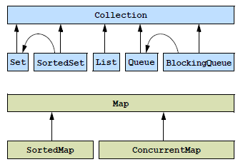

* Das Interface Collection<E> bietet die Grundlage für alle gewöhnlichen Container. Es bietet folgende Funktionalität an:
  + Hinzufügen von Elementen (add, addAll)
  + Entfernen von Elementen (clear, remove)
  + Testen, ob ein Element vorhanden ist
  + Hashcode berechnen (hashCode)
  + Bereitstellen eines Iterators (iterator)
  + Grösse des Containers berechnen (size)
  + Elemente in einem Array ausgeben (toArray)
* Dabei muss ein eigener Container einen Standardkonstruktur sowie einen Kopierkonstruktor zur Verfügung stellen
* Eine eigene Collection muss nicht alle Methoden unterstützen und kann zum Beispiel eine UnsupportedOperationException werfen
* Hinsichtlich Funktionalität werden Container in folgende Gruppen unterteilt:
  + Modifyable/Unmodifyable
  + Mutable/Immutable
  + Fixed-size/Variable-size
  + Random Access/Sequential Access

## Elementare Containertypen

### Lineare Listen

* Eine lineare Liste List<E> stellt einen geordneten Container dar, welcher sich besonders für den sequentiellen Zugriff eignet
* Neue Elemente können an einem gezielten Ort eingefügt werden und gezieltes Löschen ist möglich
* Methoden:
  + add(int, E) // Element an Index einfügen
  + get(int) // Zugriff über einen Index
  + indexOf(Object) // Index ermitteln
  + set(int, E) // Element ersetzen
  + subList(int, int) // Listenauszug erstellen

### Mengen

* Durch Schnittstelle Set<E> wird das Skelett für Container bereitgestellt, welche Mengen in mathematischem Sinne nachbilden
* Dadurch ergeben sich andere Eigenschaften als bei einer Liste:
  + Jedes Element darf nur genau einmal vorkommen und Duplikate sind somit nicht möglich
  + Für die Elemente einer Menge wird weder eine Reihenfolge generiert noch ist es möglich, ein Elemente an einer bestimmten Reihenfolge zu platzieren
* Die Schnittstelle erweitert Collection somit nicht wirklich. So werden auf einem Set keine Mengenoperationen implementiert

### Warteschlangen

* Warteschlangen werden mittels Queue<E> skizziert und werden häufig für das temporäre Zwischenspeichern von Elementen gemäss FIFO verwendet
* Sie ähneln einer Liste, wenn man von gewissen Beschränkungen der Zugriffsmöglichkeiten absieht. Elemente können aber trotzdem dupliziert abgelegt werden und es handelt sich um eine sequentielle Datenstruktur
* Methoden:
  + element() // Element holen (ohne Entfernen und mit Exception bei leerem Eintrag)
  + offer(E) // Element in die Queue stellen
  + peek() // Element holen (ohne Entfernen und mit null bei leerem Eintrag)
  + poll() // Element holen (mit Entfernen)
  + remove() // Element entfernen

### Sortierte Mengen

* SortedSet<E> erweitert Set<E> in der Weise, dass die eingefügten Elemente gemäss einer vom Benutzer definierten Reihenfolge sortiert abgespeichert werden
* Dies erfordert eine Grössenrelation der verwendeten Elemente. Dies kann durch zwei verschiedenen Strategien erreicht werden:
  + Die Elemente implementieren die Schnittstelle Comparable
  + Der Programmierer übergibt der sortierten Menge ein Comparator Object welches den Vergleich an jeweils zwei Elementen vornehmen kann. Dies ist ideal, wenn beispielsweise nicht beide Elemente Comparable implementieren oder ein anderes Sortierkriterium verwendet werden soll
* Neben den zwei üblichen Konstruktoren müssen nun zwei weitere Konstruktoren mit einem Comparator Parameter zur Verfügung gestellt werden
* Methoden:
  + comparator() // Aktuellen Comparator holen
  + first() // Kleinstes Element holen
  + headSet(E) // Teilmenge mit kleineren Elementen
  + last() // Grösstes Element holen
  + subSet(E, E) // Teilmenge von x bis y
  + tailSet(E) // Teilmenge mit grösseren Elementen
* Die Schnittstelle Comparator<T> definiert dabei die Methode compare(), welche für den Vergleich von Objekten verwendet werden kann
* Damit ein Komparator korrekt mit einer sortierten Menge zusammenarbeitet, muss suchergestellt sein, dass seine compare() Methode nur genau dann auf Gleichheit erkennt, wenn auch die referenzielle Identität durch equals() gilt

### Blockierende Warteschlangen

* In einer Warteliste sind die Methoden um auf das älteste Element zugreifen zu können nicht blockierend. In vielen Fällen wäre es aber hilfreich, wenn diese Methode blockierend wäre.
* Die BlockingQueue<E> liefert hierfür eine blockierende Warteschlange an
* Methoden:
  + add(E) // Nicht blockierendes Element hinzufügen
  + drainTo(Collection) // Queue leeren
  + offer(E, long, TimeUnit) // Blockierendes Einfügen eines Elements
  + poll(long, TimeUnit) // Blockierendes Abfragen eines Elements
  + put(E) // Blockierendes Einfügen
  + remainingCapacity() // Verbleibenden Platz abfragen
  + take() // Element entfernen (blockierend)
* Blockierende Warteschlangen eignen sich so für eine Multithreading Umgebung, wo beispielsweise das Produzenten/Konsumenten System umgesetzt wird
* Einige der blockierenden Methoden verlangen die Angabe einer maximalen Wartezeit. Erst wenn diese abgelaufen ist, terminiert sich der Methodenaufruf und gibt null oder false zurück

### Assoziative Container

* Ein assoziativer Container wird durch eine Map<K, V> festgelegt. Ein Element besteht somit aus einer Schlüsselklasse K und einer Werteklasse V
* Methoden:
  + containsKey(Object key) // Test, ob Schlüsselwert vorhanden ist
  + Set<Map.Entry<K,V>> entrySet() // Paare in einen Mengen-Container kopieren (Kopie per Referenz)
  + V get(Object key) // Zum Schlüssel gehörendes Daten-Objekt abrufen
  + Set<K> keySet() // Die aktuelle Schlüsselmenge in einen Mengencontainer kopieren (Referenzkopie)
  + put(K key, V value) // ein neues Paar in den Container stellen
  + remove(Object key) // Ein durch den Schlüsselwert spezifiziertes Paar aus dem Container entfernen
  + size() // Anzahl der Paare ausgeben
  + Collection<V> values() // Datenobjekte (per Referenz) in einen Container kopieren
* Die Map besitzt ein statisches inneres Interface Map.Entry<K, V> für das Darstellen von Paaren. Die vorgegebenen Methoden beschränken sich auf Getter und Setter

### Spezielle assoziative Container

* Sortierte assoziative Container:
  + Die Paare werden nach den Schlüsselwerten assoziiert abgespeichert
  + Die Sortierkriterien werden wie bei sortieren Mengen festgelegt
* Threadsichere assoziative Container:
  + Assoziativer Container mit der Fähigkeit, aus mehreren Threads darauf zuzugreifen
  + Dazu gesellen sich diverse atomare Methoden, welche ein atomares Verhalten ermöglichen (Andere Threads können erst auf den Container zugreifen, wenn der aktuelle Thread seine Aktionen abgeschlossen hat)

## Konkrete Container

### Vorbemerkung

* In Wirklichkeit basieren die vorgestellten Container auf abstrakten Klassen
* Container wie Listen, Mengen und Warteschlangen werden zum Beispiel von AbstractCollection abgeleitet, welche wiederum Collection implementiert

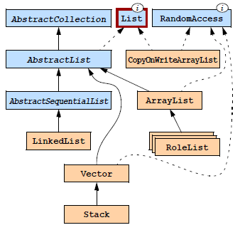

* Container basieren also auf zwei Gesichtspunkten:
  + Äusseres abstraktes Modell: Wie verhält sich der Container und welche Möglichkeiten bietet er? Dies führt zu Listen, Warteschlangen, Mengen, assoziativen Containern, Stacks etc.
  + Innere Umsetzung: Wie wird eine bestimmte Datenstruktur intern realisiert? Unterschiedliche Implementation wirken sich nicht auf das äussere Modell aus, aber beeinflussen zum Beispiel den Speicherbedarf oder Performance. Beispiele für die Implementationen sind Hashtabellen, Arrays, lineare Listen, Bäume etc.

### Realisierung in Java

* Anhand dieser Kriterien gibt es in Java folgende Container:

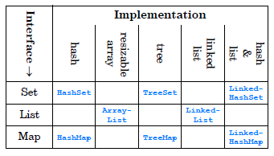

* Leistungsdaten dieser Standard Container:
  + Alle in den Interfaces definierten Methoden werden auch wirklich unterstützt
  + Sämtliche Elementtypen sind zugelassen
  + Kein Container ist für Multithreading ausgelegt, das heisst, der Entwickler muss selbst für die Synchronisation sorgen
  + Iteratoren können unerlaubte parallele Zugriffe erkennen und zeigen einen Fehler an
  + Konkrete Container erhalten manchmal einige zusätzliche nützliche Methoden, die über die durch die Schnittstelle definierte Vorgabe hinausgeht
* So besitzt Queue zum Beispiel folgende Ableger:
  + PriorityQueue
  + PriorityBlockingQueue
  + LinkedBlockingQueue
  + ArrayBlockingQueue
  + DelayQueue
  + ConcurrentLinkedQueue
  + SynchronousQueue

## Iteratoren

* Iteratoren stellen eine einfache Schnittstelle zur Verfügung, mit deren Container traversiert werden können
* Dabei muss zwischen zwei Iteratoren Interfaces unterschieden werden:
  + Iterator: Ermöglicht es, den Container vorwärts zu durchlaufen
  + ListIterator: Ermöglicht es, den Container vorwärts und rückwärts zu durchlaufen
* Dabei ist wichtig, dass der Iterator immer vor, respektive zwischen zwei Elementen steht (Nicht wie in C++, wo er auf dem Element steht)

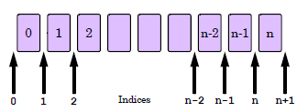

* Methoden von Iterator<E>:
  + boolean hasNext()
  + E next()
  + void remove()
* Methoden von ListIterator<E>:
  + void add(E)
  + boolean hasNext()
  + boolean hasPrevious()
  + E next()
  + int nextIndex()
  + E previous()
  + int previousIndex()
  + void remove()
  + void set(E)
* Erklärung:
  + next() und previous() liefern das entsprechende Element zurück, respektive werfen eine Ausnahme und stellen den Iterator automatisch auf die nächste, beziehungsweise vorhergehende Position
  + set() und remove() bearbeiten das Element, welches aus einem vorangehenden Aufruf von next() oder previous() als Resultat hervorgegangen ist
* Auf einen Container können mehrere Iteratoren gleichzeitig verweisen. Dabei kann es interaktionsbedingt zu ungültigen Iteratoren kommen. Java löst dieses Problem mit einem internen Versionszähler:
  + Bei jeder Änderung am Container wird dessen Zähler um 1 inkrementiert
  + Wird ein neuer Iterator erzeugt, erhält er den aktuellen Zählerwert des Containers zugewiesen und ist somit gültig
  + Wird der Container über einen Zähler verändert, wird der Zähler des Containers und der des Iterators inkrementiert – der Iterator bleibt somit gültig
  + Alle anderen Iteratoren verfügen jedoch über den alten Zählerstand und sind somit ungültig. Der Iterator wirf die Exception ConcurrentModificationException

## Algorithmen

* Um mit den Containern arbeiten zu können, gibt es die sogenannte Collections Klasse, welche diverse Algorithmen verfügt:
  + Suchen
  + Kopieren und Füllen
  + Mengen
  + Zähloperationen
  + Maxima und Minima
  + Ändern der Ordnung (Sortieren, umkehren, mischen, rotieren, tauschen)
* Leider arbeiten die Algorithmen nicht direkt auf den Iteratoren und man muss zwangsläufig eine gewisse Flexibilität einbüssen:
  + sort(): Verwendet eine Merge-Sort-Variante und benötigt O(N) zusätzlichen Speicher, dafür ist eine Performance von O(N log N) garantiert
  + reverse(): Inhalt der Liste umkehren (linearer Aufwand)
  + min()/max(): Suche nach dem kleinsten bzw. grössten Element. Auch hier kann die natürliche Reihenfolge oder ein Komparator benutzt werden
  + frequency(): Zählt die Häufigkeit des Auftretens eines bestimmten Objekts.
  + synchronized…(): Verschiedene Threadsichere Algorithmen.
  + shuffle(): Eine Umkehr-Operation zu sortieren: Geht bedeutend schneller, nämlich O(N).
* Die Klasse Arrays stellt zusätzlich verschiedene Algorithmen speziell für Arrays zur Verfügung.

## Beispiel

|  |
| --- |
| **package** oopI2;  **import** java.util.Iterator;  **public** **class** Main {  **public** **static** **void** main(String[] args) {  **new** Main();  }  **public** Main() {  CustomVector<String> vector = **new** CustomVector<String>();  vector.pushBack("Hello ");  vector.pushBack("World, ");  vector.pushBack("How ");  vector.pushBack("are ");  vector.pushBack("you?");  Iterator<String> iterator = vector.iterator();  **while** (iterator.hasNext()) {  System.***out***.print(iterator.next());  }  }  } |

|  |
| --- |
| **package** oopI2;  **import** java.util.Iterator;  **import** java.util.NoSuchElementException;  **public** **class** CustomVector<T **extends** Comparable<T>> {  **public** **final** **static** **int** ***INITIAL_SIZE*** = 16;  **public** CustomVector() {  size = 0;  contents = **new** Comparable[***INITIAL_SIZE***];  }  **public** CustomVector(CustomVector<T> v) {  size = v.size;  contents = **new** Comparable[v.contents.length];  **for** (**int** i = 0; i < size; ++i) {  contents[i] = v.contents[i]; // reference copy of element only!!  }  }  @SuppressWarnings("unchecked")  **public** T getElement(**int** index) {  **if** (index >= 0 & index < size)  **return** (T) contents[index];  **else** {  **throw** **new** IndexOutOfBoundsException("getElement: invalid index");  }  }  **public** **void** setElement(**int** index, T element) {  **if** (index >= 0 & index < size)  contents[index] = element;  **else** {  **throw** **new** IndexOutOfBoundsException("setElement: invalid index");  }  }  **public** **int** size() {  **return** size;  }  **public** **int** capacity() {  **return** contents.length;  }  **public** **void** pushBack(T element) {  **if** (size >= contents.length) {  Comparable[] temp = contents;  contents = **new** Comparable[temp.length * 2];  **for** (**int** i = 0; i < temp.length; ++i)  contents[i] = temp[i];  }  contents[size++] = element;  }  @SuppressWarnings("unchecked")  **public** T popFront() {  **if** (size == 0)  **return** **null**;  **else** {  T temp = (T) contents[0];  **for** (**int** i = 1; i < size; ++i)  contents[i - 1] = contents[i];  --size;  **return** temp;  }  }  **public** T getMaxElement() {  **if** (size == 0)  **throw** **new** NoSuchElementException();  **else** {  **int** index = 0;  **for** (**int** i = 0; i < size - 1; ++i) {  **if** (contents[i].compareTo(contents[i + 1]) < 0)  index = i + 1;  }  **return** (T) contents[index];  }  }  **public** T getMinElement() {  **if** (size == 0)  **throw** **new** NoSuchElementException();  **else** {  **int** index = 0;  **for** (**int** i = 0; i < size - 1; ++i) {  **if** (contents[i].compareTo(contents[i + 1]) > 0)  index = i + 1;  }  **return** (T) contents[index];  }  }  **public** Iterator<T> iterator() {  **return** **new** CustomVectorIterator();  }  **private** **class** CustomVectorIterator **implements** Iterator<T> {  **public** CustomVectorIterator() {  currentIndex = 0;  removeAllowed = **false**;  }  **public** **boolean** hasNext() {  **if** (currentIndex < size)  **return** **true**;  **else**  **return** **false**;  }  @SuppressWarnings("unchecked")  **public** T next() {  **if** (hasNext()) {  ++currentIndex;  removeAllowed = **true**;  **return** (T) contents[currentIndex - 1];  } **else** {  **throw** **new** NoSuchElementException();  }  }  **public** **void** remove() {  **if** (removeAllowed) {  **for** (**int** i = currentIndex; i < size; ++i)  contents[i - 1] = contents[i];  removeAllowed = **false**;  --size;  --currentIndex;  } **else** {  **throw** **new** IllegalStateException();  }  }  **private** **int** currentIndex; // points to the next element  **private** **boolean** removeAllowed; // true, if a successful call to next()  // occurred  } // ***** end of iterator class *****  // ***** attributes  // *************************************************************  **private** **int** size;  **private** Comparable[] contents;  } |

# Woche 3

## Lambdas

### Einführung

* Seit Java 8 stehen in Java Lambda Ausdrücke zur Verfügung
* Sie ermögliche es, generischen Code ohne anonyme Klassen realisieren und somit Code sparen zu können

|  |
| --- |
| **package** lambdatest;  **public** **class** LambdaExample {  **interface** MathExpression {  **int** process(**int** a, **int** b);  }  **public** **static** **void** main(String[] args) {  // Beispiel: Anonyme Klasse  MathExpression math1 = **new** MathExpression() {  **public** **int** process(**int** a, **int** b) {  **return** a + b;  }  };  System.***out***.println("Anonymous: 5+5=" + math1.process(5, 5));  // Beispiel: Lambda  MathExpression math2 = (**int** a, **int** b) -> {  **return** a + b;  };  System.***out***.println("Lambda: 5+5=" + math2.process(5, 5));  }  } |

Alternativ als Komparator Beispiel:

|  |
| --- |
| **package** lambdatest;  **import** java.util.ArrayList;  **import** java.util.Comparator;  **public** **class** LambdaExample {  **public** **static** **void** main(String[] args) {  ArrayList<String> strings = **new** ArrayList<>();  // Beispiel: Anonyme Klasse  strings.sort(**new** Comparator<String>() {  **public** **int** compare(String s1, String s2) {  **return** s1.length() - s2.length();  }  });  // Beispiel: Lambda  strings.sort((String s1, String s2) -> {  **return** s1.length() - s2.length();  });  }  } |

### Funktionalitäten als Parameter übergeben

* Im Komparator Beispiel wird der Methode sort() als Parameter eine Lambda Funktion übergeben. Bisher musste man immer ein Objekt übergeben, welches zum Beispiel durch eine anonyme Klasse erstellt wurde
* Als Verwendungszweck eignen sich zum Beispiel Collections

Mit anonymen Klassen würde sich eine Levenshtein Suchfunktion wie folgt umsetzen:

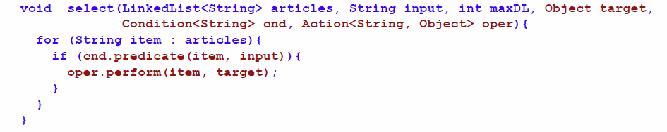

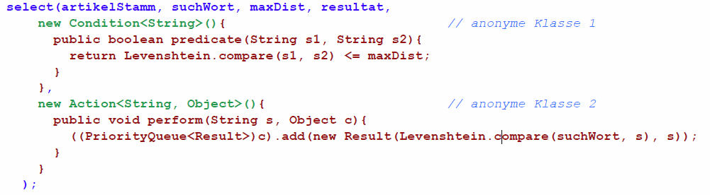

Schöner würde dies aber mit Lambda Ausdrücken aussehen:

|  |
| --- |
| **package** lambdatest;  **import** java.util.LinkedList;  **import** java.util.List;  **import** java.util.function.BiConsumer;  **import** java.util.function.BiPredicate;  **public** **class** LambdaExample {  **class** Result {  **private** String name;  **private** **int** length;  **public** Result(String name, **int** length) {  **this**.name = name;  **this**.length = length;  }  **public** String getName() {  **return** name;  }  **public** **int** getlength() {  **return** length;  }  }  **class** Levenshtein {  **void** select(List<String> list, String input, Object target, BiPredicate<String, String> condition,  BiConsumer<String, Object> operation) {  **for** (String item : list) {  **if** (condition.test(item, input)) {  operation.accept(item, target);  }  }  }  **int** compute(String a, String b) {  a = a.toLowerCase();  b = b.toLowerCase();  **int**[] costs = **new** **int**[b.length() + 1];  **for** (**int** j = 0; j < costs.length; j++)  costs[j] = j;  **for** (**int** i = 1; i <= a.length(); i++) {  costs[0] = i;  **int** nw = i - 1;  **for** (**int** j = 1; j <= b.length(); j++) {  **int** cj = Math.*min*(1 + Math.*min*(costs[j], costs[j - 1]),  a.charAt(i - 1) == b.charAt(j - 1) ? nw : nw + 1);  nw = costs[j];  costs[j] = cj;  }  }  **return** costs[b.length()];  }  }  **public** **static** **void** main(String args[]) {  **new** LambdaExample();  }  **public** LambdaExample() {  **int** length = 2;  String search = "Broht";  List<String> inputlist = **new** LinkedList<>();  inputlist.add("Brot");  inputlist.add("Broht");  inputlist.add("Pommes");  List<Result> outputlist = **new** LinkedList<>();  Levenshtein levenshtein = **new** Levenshtein();  levenshtein.select(inputlist, search, outputlist, (s1, s2) -> {  **return** levenshtein.compute(s1, s2) <= length;  }, (s, c) -> {  ((List<Result>) c).add(**new** Result(s, levenshtein.compute(search, s)));  });  **for** (Result result : outputlist) {  System.***out***.println(result.getName() + ": " + result.getlength());  }  }  } |

### Syntax Regeln

* Lambda Ausdrücke sind wie folgt aufgebaut: Parameterliste 🡪 Anweisungen
* Parameterliste, kann oft durch den Kontext bestimmt werden:
  + (String s, int i) 🡪 …
  + (s, i) 🡪 …
  + x 🡪 …
* Anwendungsteil:
  + Ausdrücke: Der Wert des Ausdruckes ist sogleich auch der Rückgabewert:
    - (s1, s2) 🡪 Levenshtein.compare(s1, s2) <= maxDist
    - (s1, s2) 🡪 (Levenshtein.compare(s1, s2) <= maxDist)
  + Einzelne Anweisungen: Die Anweisung stellt den Rückgabewert dar:
    - (s1, s2) 🡪 { return Levenshtein.compare(s1, s2) <= maxDist; }
  + Anweisungsblöcke: Mehrere Anweisungen mit einem Ausdruck als Rückgabewert (Kann je Lambda auch weggelassen werden):
    - (s1, s2) 🡪 { doWork(); int value = Levenshtein.compare(s1, s2) <= maxDist; return value; }

### Zugriff auf Variablen

|  |
| --- |
| **package** lambdatest;  **import** java.util.function.BiFunction;  **public** **class** LambdaExample {  **void** testMultilineLambda(**int** i, **int** j, BiFunction<Integer, Integer, Integer> value) {  System.***out***.println(value.apply(i, j));  }  **public** **static** **void** main(String args[]) {  **new** LambdaExample();  }  **public** LambdaExample() {  testMultilineLambda(5, 10, // Lambda Ausdruck  (a, b) -> {  **int** r = 1;  **while** (r != 0) {  r = a % b;  a = b;  b = r;  }  **return** a;  });  testMultilineLambda(5, 10, // Anonyme Klasse  **new** BiFunction<Integer, Integer, Integer>() {  **public** Integer apply(Integer a, Integer b) {  **int** r = 1;  **while** (r != 0) {  r = a % b;  a = b;  b = r;  }  **return** a;  }  });  }  } |

* Verdeckung von äusseren Variablen:
  + Anonyme Klassen: Gibt es im umgebenden Code eine Variable r, so wird diese durch die anonyme Klasse verdeckt und der innere Wert verwendet
  + Lambdas: Fehlermeldung, da die Variable nicht redeklariert werden kann
* Zugriff auf äussere Variablen:
  + Sowohl anonyme Klassen als auch Lambdas können äussere Variablen nicht verändern
  + Werden diese als final deklariert, können anonyme Klassen als auch Lambdas lesend darauf zugreifen

### Methoden Referenzen

* Lambdas ermöglichen es uns auch, Methoden als Parameter als Methoden zu übergeben
* Dabei gibt es 4 mögliche Arten von Methodenreferenzen:

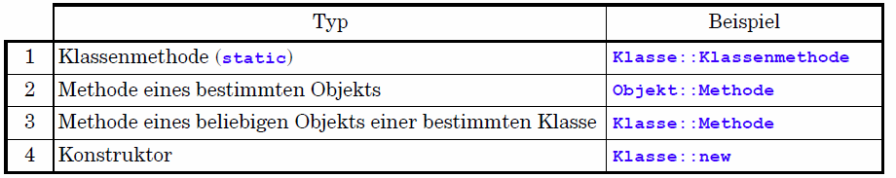

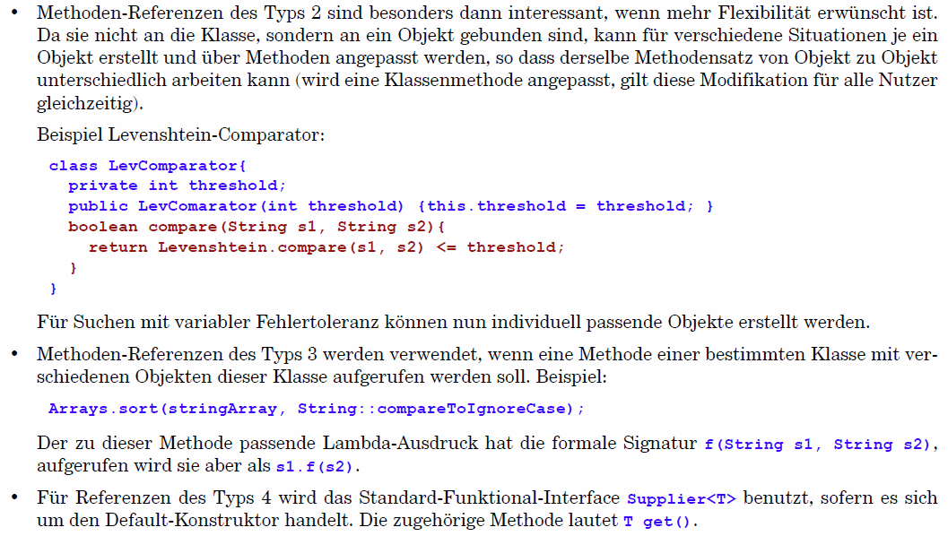

### Default Methoden

* Seit Java 8 können Interfaces mit sogenannten Default Methoden implementiert werden
* Benötigt ein Interface zusätzliche Funktionalität, kann eine Default Methode geschrieben werden. Somit wird verhindert, dass alle Klassen die das Interface implementieren, abgeändert werden müssen. Eine Klasse die das Interface implementiert, kann die Methode aber weiterhin überschreiben
* Wenn eine Klasse ein Interface mit Default Methoden implementiert gibt es drei Möglichkeiten:
  + Nichts tun und die Methoden werden als Default Methoden weitervererbt
  + Default Methode erneut deklarieren, aber nicht als Default (Die Methode wird nun abstrakt)
  + Default Methode überschreiben und das Default beibehalten. Andere Klassen, die von der neuen Klasse ableiten, erhalten die neue Methode und nicht die ursprüngliche (Method Overriding)
* Zudem können in Interfaces Methoden jetzt auch statisch deklariert werden. Diese Methoden sind dann implizit Default und müssen im Interface gleich implementiert werden

|  |
| --- |
| **package** lambdatest;  **public** **class** LambdaExample {  **interface** Base {  **default** **void** doWork() { System.***out***.println("Base::doWork()"); }  **void** goHome();  }  **interface** NewBase **extends** Base {  **default** **void** doWork() { System.***out***.println("NewBase::doWork()"); }  }  **class** UnrealBase **implements** Base {  @Override  **public** **void** goHome() { System.***out***.println("UnrealBase::goHome()"); }  }  **class** RealBase **implements** NewBase {  @Override  **public** **void** goHome() { System.***out***.println("RealBase::goHome()"); }  }  **public** **static** **void** main(String[] args) {  **new** LambdaExample();  }  **public** LambdaExample() {  UnrealBase unrealbase = **new** UnrealBase();  unrealbase.doWork(); // Base::doWork()  unrealbase.goHome(); // UnrealBase::goHome()    RealBase realbase = **new** RealBase();  realbase.doWork(); // NewBase::doWork()  realbase.goHome(); // RealBase::goHome()  }  } |

## Collection Streams

### Einführung

* Collection Streams ermöglichen die Interaktion mit Collection, ohne dass für jede Iteration mühselig auf den Iterator via hasNext() und next() zugegriffen werden muss
* Dieses Feature eliminiert den Zugriffsoverhead und ermöglicht beispielsweise auch eine parallele Verarbeitung. Der geschrieben Code erscheint zudem übersichtlicher

Zugriff mit Iteratoren:

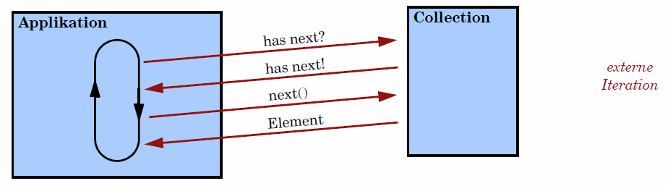

Zugriff via Stream:

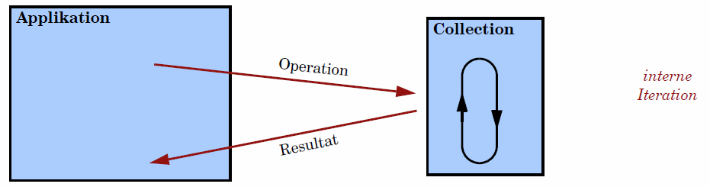

### Stream Operationen

Bei den Stream Operationen gilt es, zwischen zwei wichtigen Kategorien zu unterscheiden: Einige Operationen geben einen Stream zurück, andere aber nichts, elementare Werte oder nur Elemente

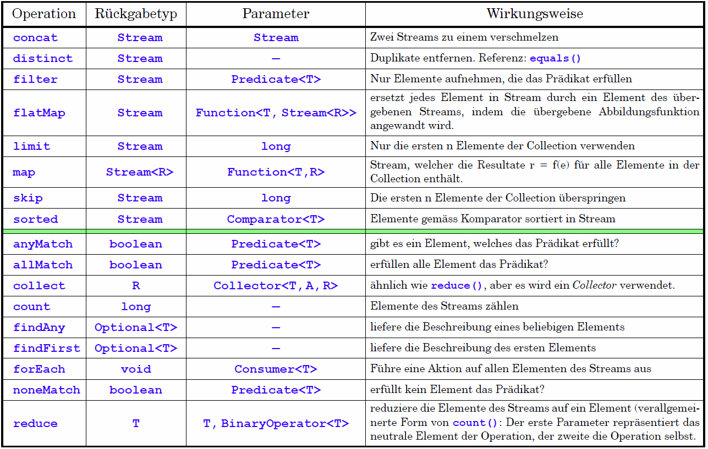

Hinweis: Für collect() muss eine Collector Operation angegeben werden. Die Klasse Collectors stellt einige viel benutzte Kollektoren bereit:

* Collectors.toList(): alle Elemente in eine neue Liste stellen.
* Collectors.summingInt(String::length): Summe aller Längen.
* Collectors.averagingInt(String::length): Mittelwert aller Längen.
* Collectors.joining(", "): Alle Strings im Stream verketten.

### Beispiele

|  |
| --- |
| **package** streamexample;  **import** java.util.ArrayList;  **import** java.util.Comparator;  **import** java.util.List;  **import** java.util.stream.Collectors;  **public** **class** StreamExample {  **class** Player {  **private** String name;  **private** String team;  **public** Player(String name, String team) {  **this**.name = name;  **this**.team = team;  }  **public** String getName() {  **return** name;  }  **public** String getTeam() {  **return** team;  }  **public** **void** setTeam(String team) {  **this**.team = team;  }  }  **class** Score {  **private** Player player;  **private** **int** round;  **private** **int** points;  **public** Score(Player player, **int** round, **int** points) {  **this**.player = player;  **this**.round = round;  **this**.points = points;  }  **public** Player getPlayer() {  **return** player;  }  **public** **int** getRound() {  **return** round;  }  **public** **int** getPoints() {  **return** points;  }  }  **public** **static** **void** main(String args[]) {  **new** StreamExample();  }  **public** StreamExample() {  Player bazooka = **new** Player("Bazooka", "Thunder");  Player crunchy = **new** Player("Crunchy", "Stormey");  Player darthvd = **new** Player("Darthvd", "Thunder");  Player earthqk = **new** Player("Earthqk", "Thunder");  Player faaancy = **new** Player("Faaancy", "Stormey");  List<Score> table = **new** ArrayList<>();  table.add(**new** Score(earthqk, 3, 36));  table.add(**new** Score(bazooka, 4, 99));  table.add(**new** Score(bazooka, 3, 41));  table.add(**new** Score(crunchy, 4, 72));  table.add(**new** Score(faaancy, 2, 25));  table.add(**new** Score(crunchy, 4, 75));  table.add(**new** Score(darthvd, 4, 96));  // Alle Teams als Liste  List<String> result1 = table.stream()  .map(team -> team.getPlayer().getTeam())  .distinct()  .collect(Collectors.*toList*());  // Alle Spieler eines Teams, sortiert nach Namen  List<Player> result2 = table.stream()  .map(Score::getPlayer)  .filter(player -> player.getTeam().equals("Thunder"))  .distinct()  .sorted(Comparator.*comparing*(Player::getName))  .collect(Collectors.*toList*());  // Gibt es einen Spieler im Team Blaaark  **boolean** result3 = table.stream()  .anyMatch(team -> team.getPlayer().getTeam().equals("Blaaark"));  // Erstelle einen darstellbaren String aller Spieler, sortiert nach Namen  String result4 = table.stream()  .map(score -> score.getPlayer().getName())  .distinct()  .sorted()  .reduce("Players: ", (n1, n2) -> n1 + " " + n2);  // Alle Spieler einer bestimmten Runde, sortiert nach Punkten  List<Score> result5 = table.stream()  .filter(score -> score.getRound() == 3)  .sorted(Comparator.*comparing*(Score::getPoints))  .collect(Collectors.*toList*());  // Alle Spieler des Teams Stormey in das Team Blaaark umteilen  table.stream()  .map(Score::getPlayer)  .filter(player -> player.getTeam().equals("Stormey"))  .forEach(player -> player.setTeam("Blaaark"));  // Höchste Punktzahl suchen  **int** result6 = table.stream()  .map(Score::getPoints)  .reduce(0, Integer::*max*);  // Anzahl der Spieler im Team Thunder  **long** result7 = table.stream()  .map(Score::getPlayer)  .filter(player -> player.getTeam().equals("Thunder"))  .distinct()  .count();  // Summe des Teams Thunder  **int** result8 = table.stream()  .filter(score -> score.getPlayer().getTeam().equals("Thunder"))  .collect(Collectors.*summingInt*(Score::getPoints));  }  } |

Es ist möglich, nicht nur von Collections Streams zu bekommen, sondern zum Beispiel auch von Arrays:

* Stream<String> s = Stream.of(array_of_strings); // Stream aus einem Array erzeugen
* IntStream i = Arrays.stream(int_array); // Ein spezieller Stream für primitive Typen; hier int
* Stream.iterate(0, n -> n + 3).limit(7).forEach(System.out::println); // Erzeuge Zahlenreihe 0, 3, 6, 9, 12, 15, 18
* Stream.generate(Math::random).limit(5).forEach(System.out::println); // Erzeuge 5 Zufallszahlen im Bereich zwischen 0 und 1

# Woche 4

## Dateien verwalten

|  |
| --- |
| **package** streamexample;  **import** java.io.File;  **import** java.io.FilenameFilter;  **public** **class** FileExample {  **class** CustomFileFilter **implements** FilenameFilter {  @Override  **public** **boolean** accept(File dir, String name) {  **return** name.startsWith("Se");  }  };  **public** **static** **void** main(String[] args) **throws** Exception {  **new** FileExample();  }  **public** FileExample() **throws** Exception {  // Verzeichnisse aufbauen und anlegen  File data = **new** File("C:/Users/swaechter/Data");  File data1 = **new** File("C:/Users/swaechter/Data", "Data1");  File data2 = **new** File(data, "Data2");    // Kompletten Pfad und das Verzeichnis anlegen  data.mkdirs();    // Verzeichnisse anlegen, falls der Pfad von data bereits existiert  data1.mkdir();  data2.mkdir();  // Dateien anlegen  File realdata = **new** File(data, "File.txt");  realdata.createNewFile();  System.***out***.println("FileExample::createFiles: File extsist=" + realdata.exists());  // Temporäre Datei anlegen  File tempdata1 = File.*createTempFile*("preffix_", ".suffix");  System.***out***.println(tempdata1.getAbsolutePath()); // C:\Users\swaechter\AppData\Local\Temp\preffix_78096426607248795.suffix  tempdata1.deleteOnExit();  // Temporäre Datei anlegen  File tempdata2 = File.*createTempFile*("preffix_", ".suffix", data);  System.***out***.println(tempdata2.getAbsolutePath()); // C:\Users\swaechter\Data\preffix_5286620461038785134.suffix  tempdata2.deleteOnExit();  // Verzeichnisse löschen  realdata.delete();  data1.delete();  data2.delete();  data.delete();  // Rekursiv löschen  eraseDirectory(data);    // Homedirectory  File homedir = **new** File("C:/Users/swaechter/");    // Inhalte ungefiltert und gefiltert anzeigen, Array kann dabei null sein  String[] allasstring = homedir.list();  File[] allasfile = homedir.listFiles();  String[] filteredasstring = homedir.list(**new** CustomFileFilter());  File[] filteredasfile = homedir.listFiles(**new** CustomFileFilter());    // Informationen ermitteln  **boolean** info1 = homedir.isAbsolute();  **boolean** info2 = homedir.isDirectory();  **boolean** info3 = homedir.isHidden();  **boolean** info4 = homedir.canRead();  **boolean** info5 = homedir.canWrite();  **boolean** info6 = homedir.exists();    // Weitere Informationen ermitteln  File usershome = homedir.getParentFile();  File homedirasfile = homedir.getAbsoluteFile();  String name = homedir.getName();  **long** lastmodified = homedir.lastModified();  **long** length = homedir.length();    // Informationen ändern  data.mkdir();  data.setLastModified(0);  data.renameTo(**new** File(data.getParent() + "/ProtectedData"));  data.setReadOnly();  }  **public** **void** eraseDirectory(File directory) {  String[] content = directory.list();  **if** (content != **null**) {  **for** (**int** i = 0; i < content.length; ++i) {  eraseDirectory(**new** File(directory.getPath() + "/" + content[i]));  }  }  directory.delete();  }  } |

## Text Streams

* Beim Lesen und Schreiben von Texten wird zeilenbasiert gearbeitet

|  |
| --- |
| **package** streamexample;  **import** java.io.BufferedReader;  **import** java.io.BufferedWriter;  **import** java.io.File;  **import** java.io.FileReader;  **import** java.io.FileWriter;  **public** **class** FileExample {  **public** **static** **void** main(String[] args) **throws** Exception {  **new** FileExample();  }  **public** FileExample() **throws** Exception {  File directory = **new** File("C:/Users/swaechter/Data");  directory.mkdirs();  File file = **new** File(directory, "Text.txt");  BufferedWriter writer = **new** BufferedWriter(**new** FileWriter(file));  writer.write("Zeile 1");  writer.newLine();  writer.write("Zeile 2");  writer.newLine();  writer.close();  String data = **new** String();  BufferedReader reader = **new** BufferedReader(**new** FileReader(file));  **while** (data != **null**) {  data = reader.readLine();  **if** (data != **null**) {  System.***out***.println(data);  }  }  reader.close();  }  } |

## Binäre Streams

### Grundkonzept

* Beim Lesen und Schreiben von binären Daten wird byteorientiert gearbeitet
* Zwischen der Datenquelle (z.B. Applikation) und der Datensenke (z.B. Datei) gibt es auch einen Channel (Verbindungsstück) und einen Buffer (Zwischenspeicher). Java vereinfacht diesen Ablauf mit Streams, welche in eine Richtung lesen oder schreiben können
* Ablauf:
  + Die Datei wird geöffnet und es wird eine Verbindung wird aufgebaut
  + Mit Lese- oder Schreiboperationen werden Dateien transportiert
  + Die Datei wird geschlossen, doch vorher noch die Daten im Buffer geschrieben

### Byte Stream

* Wichtige Streams:
  + FileInputStream (Lesen aus einer Datei)
  + FileOutputStream (Schreiben in eine Datei)
* Wichtige Methoden von FileInputStream:
  + FileInputStream(File f) // Konstruktor
  + FileInputStream(String n) // Konstruktor
  + void close() // Stream schliessen
  + int read() // ein Byte lesen
  + int read(byte[] b) // Byte-Array füllen
  + int read(byte[] b, int off, int len) // Byte-Array füllen, spezifiziert
  + void reset() // Dateizeiger zurücksetzen
  + long skip(long n) // Bytes überspringen
* Wichtige Methoden von FileOutputStream:
  + FileOutputStream(File name);
  + FileOutputStream(File f, boolean append);
  + FileOutputStream(String name);
  + FileOutputStream(String n, boolean append);
  + void write(int b);
  + void write(byte[] b);
  + void write(byte[] b, int offset int length);
  + void close();
  + void flush();
* Ablauf eines Leseprozesses:
  + Aufruf des Konstruktors öffnet die Datei
  + Mittels read() kann ein Byte gelesen werden. Falls das Dateiende erreicht wurde, wird -1 zurückgegeben
  + Mittels read(n) können n Bytes gelesen werden. Der Buffer muss dabei genug gross sein. Falls das Dateiende erreicht wurde, wird -1 zurückgegeben
  + Mittels read(buffer, offset, length) kann genauer gearbeitet werden
  + Mittels skip(n) kann der Zeiger n Bytes nach vorne geschoben werden
  + Die Datei wird geschlossen
* Wichtig zu wissen:
  + Mittels flush() kann der Buffer sofort auf den Datenträger geschrieben werden
  + Ein FileOutputStream kann Inhalt nicht nur schreiben, sondern ihn auch an bisherigen Inhalt anhängen
  + Ein FileOutputStream erzeugt in beiden Modi neue Dateien, falls diese noch nicht existieren

|  |
| --- |
| **package** streamexample;  **import** java.io.FileInputStream;  **import** java.io.FileOutputStream;  **import** java.io.InputStream;  **import** java.io.OutputStream;  **public** **class** FileExample {  **public** **static** **void** main(String[] args) **throws** Exception {  **new** FileExample();  }  **public** FileExample() **throws** Exception {  InputStream inputstream = **new** FileInputStream("C:/Users/swaechter/Input.txt");  OutputStream outputstream = **new** FileOutputStream("C:/Users/swaechter/Output.txt");  **int** value;  **while** ((value = inputstream.read()) != -1) {  System.***out***.print((**char**) value);  outputstream.write(value);  }  inputstream.close();  outputstream.close();  }  } |

### Andere Streams

* Byte Streams eignen sich nicht sehr gut für Unicode Zeichen, Integer Typen oder gar Fliesskomma Zahlen. Es gibt zwei Möglichkeiten:
  + Lesen und Schreiben von Textdateien mittels FileWriter und FileReader, wobei die Unicode Zeichen automatisch in die lokale 8 Bit Darstellung konvertiert werden
  + Lesen und Schreiben anderer primitiven Java Dateitypen erfolgt mittels einem FilterStream, welche die Umwandlung der Zahlentypen übernimmt
* Wir haben also für den Transportweg zwei Streams zu definieren. Für dieses Vorhaben eignen sich die Klassen DataInputStream und DataOutputStream
* Wichtige Methoden für DataOutputStream;
  + void writeBoolean(boolean);
  + void writeChar(int);
  + void writeChars(String);
  + void writeDouble(double);
  + void writeFloat(float);
  + void writeInt(int);
  + void writeLong(long);
  + void writeShort(short);
* Aufbau:
* 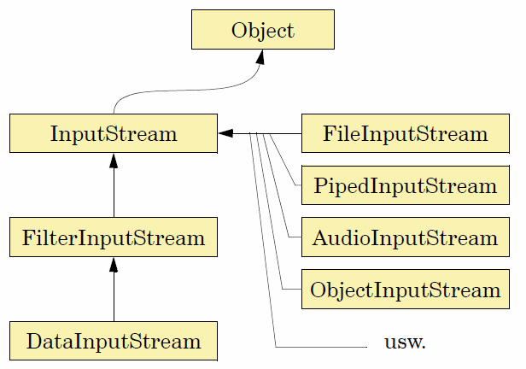

|  |
| --- |
| **package** streamexample;  **import** java.io.DataInputStream;  **import** java.io.DataOutputStream;  **import** java.io.File;  **import** java.io.FileInputStream;  **import** java.io.FileOutputStream;  **public** **class** FileExample {  **public** **static** **void** main(String[] args) **throws** Exception {  **new** FileExample();  }  **public** FileExample() **throws** Exception {  File file = **new** File("C:/Users/swaechter/Data.bin");  String text = "Hello world!";  **byte**[] data = text.getBytes("UTF-8");  FileOutputStream fileoutput = **new** FileOutputStream(file);  DataOutputStream dataoutput = **new** DataOutputStream(fileoutput);  dataoutput.writeDouble(-13.7);  dataoutput.writeInt(data.length);  dataoutput.write(data);  dataoutput.close();  FileInputStream fileinput = **new** FileInputStream(file);  DataInputStream datainput = **new** DataInputStream(fileinput);  System.***err***.println("Float: " + datainput.readDouble());  **int** length = datainput.readInt();  **byte**[] newdata = **new** **byte**[length];  datainput.readFully(newdata);  System.***out***.println("Text: " + **new** String(data, "UTF-8"));  datainput.close();  }  } |

### Byte Buffer

* Alternativ kann man den Output Stream auch auf einen Buffer umlenken oder von einem solchen Buffer gleich lesen
* Java stellt dazu die Klassen ByteArrayOutputStream und ByteArrayInputStream zur Verfügung
* Wichtige Methoden von ByteArrayOutputStream:
  + ByteArrayOutputStream();
  + ByteArrayOutputStream(int size);
  + void close();
  + void reset();
  + int size();
  + byte[] toByteArray();
  + String toString();
  + void write(int);
  + void write(byte[] b);
  + void write(byte[] b, int off, int len);
* Wichtig zu wissen:
  + Mittels reset() kann der ganze Buffer geleert werden
  + Der Buffer wird vom Stream selber verwaltet. Dieser passt dabei die Grösse automatisch an

|  |
| --- |
| **package** streamexample;  **import** java.io.ByteArrayOutputStream;  **import** java.io.DataOutputStream;  **public** **class** FileExample {  **public** **static** **void** main(String[] args) **throws** Exception {  **new** FileExample();  }  **public** FileExample() **throws** Exception {  ByteArrayOutputStream byteoutput = **new** ByteArrayOutputStream();  DataOutputStream dataoutput = **new** DataOutputStream(byteoutput);  **float** number = (**float**) 14.3;  dataoutput.writeFloat(number);  **byte**[] buffer = byteoutput.toByteArray();  **for** (**int** i = 0; i < 4; ++i) {  System.***out***.print(String.*format*("%4X", buffer[i])); // 41 64 CC CD  }  }  } |

## Random Access File

* In datensatzorientierten Anwendungen eignen sich sequentielle Speicherungskonzepte nur bedingt, da jeder Datensatz ohne grosse Suchaktion zur Verfügung stehen muss
* Perfekt wäre es, wenn jeder Datensatz über eine feste physische Nummer (Index oder Primärschlüssel) angesprochen werden kann
* Um diese Bedingung erfüllen zu können, muss jedoch jeder Datensatz gleich gross sein
* Java bietet mit der Klasse RandomAccessFile eine solche Implementierung
* Wichtige Methoden von RandomAccessFile:
  + int read();
  + int read(byte[] b);
  + int read(byte[] b, int off, int len);
  + boolean readBoolean();
  + byte readByte();
  + short readShort();
  + char readChar();
  + int readInt();
  + long readLong();
  + float readFloat();
  + double readDouble();
  + int readUnsignedByte();
  + int readUnsignedShort();
  + String readLine();
  + int skipBytes(int n);
  + void write(int b);
  + void write(byte[] b);
  + void write(byte[] b, int off, int len);
  + void writeBoolean(boolean b);
  + void writeByte(byte b);
  + void writeShort(short s);
  + void writeChar(char c);
  + void writeInt(int i);
  + void writeLong(long l);
  + void writeFloat(float f);
  + void writeDouble(double d);
  + void writeChars(String s);
  + void writeBytes(String s);
* Die Datei kann wie gewohnt nur lesbar („r“), aber auch les- und schreibbar („rw“) geöffnet werden. Die Modi „rws“ und „rwd“ beeinflussen dabei das Modification Date und ein Durchschreiben der Datei

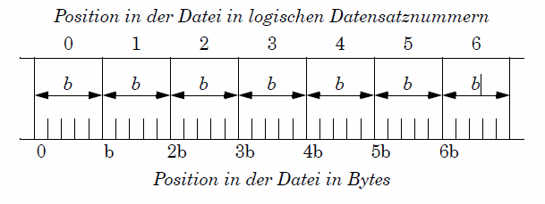

|  |
| --- |
| **package** streamexample;  **import** java.io.File;  **import** java.io.RandomAccessFile;  **public** **class** FileExample {  **public** **static** **void** main(String[] args) **throws** Exception {  **new** FileExample();  }  **public** FileExample() **throws** Exception {  // Create random access file  File file = **new** File("C:/Users/swaechter/Storage.disk");  RandomAccessFile storage = **new** RandomAccessFile(file, "rw");  // Set size  **int** size = 2;  // Content - 2 bytes represent a data pair  **byte**[][] data = **new** **byte**[3][2]; // 2  data[0][0] = 1;  data[0][1] = 2;  data[1][0] = 3;  data[1][1] = 4;  data[2][0] = 5;  data[2][1] = 6;  // Write content  **for** (**byte** i = 0; i < data.length; i++) {  **byte**[] buffer = { data[i][0], data[i][1] };  storage.seek(i * size);  storage.write(buffer);  }  // Read content  **for** (**byte** i = 0; i < data.length; i++) {  **byte**[] buffer = **new** **byte**[size];  storage.seek(i * size);  storage.read(buffer, 0, size);  System.***out***.println("0: " + buffer[0] + " 1: " + buffer[1]);  }  // Close the storage  storage.close();  }  } |

|  |
| --- |
| **package** oopI2;  //******************************************************************************  //OOP2 : Personal Registration vtg *  // Interface for non-standard serialization *  //--------------------------------------------------------------------------- *  //version 1 : 2011-02-01 *  //******************************************************************************  **public** **interface** NonStandardSerializable {  **byte**[] serialize();  **void** deserialize(**byte**[] b);  **int** datasetLength();  } |

|  |
| --- |
| **package** oopI2;  //******************************************************************************  //OOP-2 - Exercise 2 : Random-Access-Adapter vtg *  //--------------------------------------------------------------------------- *  //version 1 : 2007-02-25 *  //version 2 : 2008-02 Java 1.6 *  //version 2.1 : 2009-06 constructor fixed *  //version 3 : 2011-02 adapted to new interface, branding fixed *  //version 3.1 : 2014-01 code styling *  //version 3.2 : 2014-04 "no classname" error fixed *  //version 4 : 2016-02 adapter generified *  //--------------------------------------------------------------------------- *  //File header specification: (64 bytes) *  //- magic number (4 bytes) 0xAFFEBABA *  //- record length (4 bytes, int) *  //- class name (56 bytes, latin-1-string) *  //******************************************************************************  **import** java.io.File;  **import** java.io.IOException;  **import** java.io.RandomAccessFile;  **public** **class** CustomRandomAccessFile<T **extends** NonStandardSerializable> {  **public** CustomRandomAccessFile(String fileName, Class<T> type) {  File fname = **new** File(fileName);  storedClass = **new** String(type.getName());  // ***** file doesn't exist: create new one.  // ******************************  **if** (!fname.exists()) {  // **TODO**  } **else** {  // **TODO**  }  }  // clean up ressources when object is disposed by gc  @Override  **public** **void** finalize() {  close();  }  // close file & disconnect adapter  **public** **void** close() {  **if** (isConnected) {  **try** {  dFile.close();  } **catch** (IOException e) {  }  isConnected = **false**;  recordLength = 0;  storedClass = **null**;  }  }  // append a new element to the file  **public** **void** appendItem(T element) {  **try** {  **if** (isConnected) {  dFile.seek(dFile.length()); // append record  **byte**[] t = element.serialize();  dFile.write(t);  **if** (recordLength == 0) { // if record length is not known  // already  dFile.seek(0);  dFile.writeInt(*MAGIC_WORD*);  dFile.writeInt(element.datasetLength());  recordLength = element.datasetLength();  }  }  } **catch** (IOException e) {  }  }  **public** **void** writeItem(**int** index, T element) {  // **TODO**  }  **public** **void** readItem(**int** index, T element) {  // **TODO**  }  **public** **long** itemCount() {  **if** (!isConnected)  **return** -1;  **else** **if** (recordLength == 0)  **return** 0;  **else** {  **long** s = 0;  **try** {  s = dFile.length();  } **catch** (IOException e) {  }  **return** (s - *HEADER_SIZE*) / recordLength;  }  }  **public** **int** datasetSize() {  **return** recordLength;  }  **public** String className() {  **return** storedClass.toString();  }  **public** **boolean** isConnected() {  **return** isConnected;  }  // ***** own exception types  // ****************************************************  **public** **static** **class** ElementTypeMismatchException **extends** RuntimeException {  **private** **static** **final** **long** ***serialVersionUID*** = 1L;  **public** ElementTypeMismatchException(String message) {  **super**(message);  }  }  // ***** attributes & constants  // *************************************************  **private** **int** recordLength; // length of dataset  **private** String storedClass; // branded classname  **private** **boolean** isConnected; // connection state  **private** RandomAccessFile dFile; // file stream  **private** **static** **int** *MAX_NAME_SIZE* = 56;  **private** **static** **int** *HEADER_SIZE* = *MAX_NAME_SIZE* + 8;  **private** **static** **int** *MAGIC_WORD* = 0xAFFEBABA;  } |

## Objektserialisierung

### Einführung

* Oft ist es auch nötig, Objekte persistent zu speichern und beim Laden daraus wieder ein Objekt zu generieren
* In Java gibt es dazu drei verschiedene Möglichkeiten
  + Automatische Serialisierung (Serializable)
  + Manuelle Serialisierung (Externalizable)
  + Non-Standard Serialisierung
* Dabei hat jede ihre Vor- als auch Nachteile

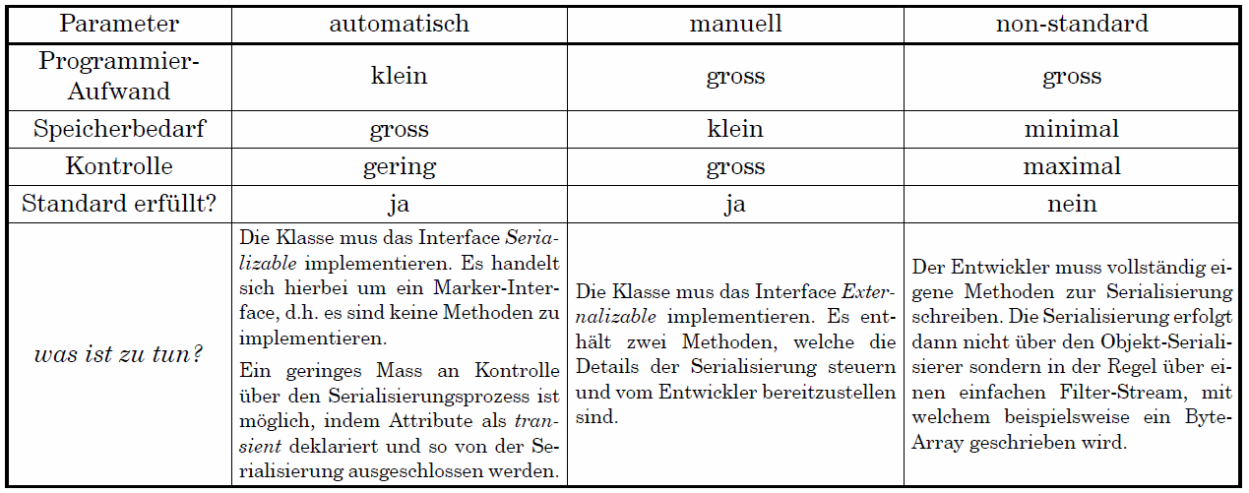

Wir möchten nachfolgende Klasse in allen drei möglichen Varianten serialisieren:

|  |
| --- |
| **package** streamexample;  **import** java.io.Serializable;  **public** **class** Entity **implements** Serializable {  **private** **static** **final** **long** ***serialVersionUID*** = 1L;  **private** String text;  **private** **int** number;  **public** Entity(String text, **int** number) {  **this**.text = text;  **this**.number = number;  }  **public** String getText() {  **return** text;  }  **public** **int** getNumber() {  **return** number;  }  } |

### Serialisierung mit Serializable

* Vorteile:
  + Standardisiert & automatisiert durch die JVM
  + Kann komplette Datenstrukturen und Referenzen auf Objekte serialisieren
  + Muss nur das Interface Serializable implementieren
* Nachteile:
  + Langsam und ressourcenfressend
  + Alle Objekte im Graphen müssen serialisierbar sein
  + Serializable schreibt Metainformationen in die Datei

|  |
| --- |
| **package** streamexample;  **import** java.io.Serializable;  **public** **class** Entity **implements** Serializable {  **private** **static** **final** **long** ***serialVersionUID*** = 1L;  **private** String text;  **private** **int** number;  **public** Entity(String text, **int** number) {  **this**.text = text;  **this**.number = number;  }  **public** String getText() {  **return** text;  }  **public** **int** getNumber() {  **return** number;  }  } |

|  |
| --- |
| **package** streamexample;  **import** java.io.File;  **import** java.io.FileInputStream;  **import** java.io.FileOutputStream;  **import** java.io.IOException;  **import** java.io.ObjectInputStream;  **import** java.io.ObjectOutputStream;  **public** **class** SerializationExample {  **public** **static** **void** main(String[] args) {  **new** SerializationExample();  }  **public** SerializationExample() {  **try** {  Entity entity = **new** Entity("This is a sample text", 42);  File file = **new** File("C:/Users/swaechter/Serialization.ser");  ObjectOutputStream output = **new** ObjectOutputStream(**new** FileOutputStream(file));  output.writeObject(entity);  output.close();  ObjectInputStream input = **new** ObjectInputStream(**new** FileInputStream(file));  Entity newentity = (Entity) input.readObject();  input.close();  System.***out***.println("Text: " + newentity.getText() + " | Number: " + newentity.getNumber());  } **catch** (IOException exception) {  exception.printStackTrace();  } **catch** (ClassNotFoundException exception) {  exception.printStackTrace();  }  }  } |

### Serialisierung mit Externalizable

* Vorteile
  + Mehr Kontrolle über die Serialisierung
  + Standardisiert durch die JVM
* Nachteile
  + Muss das Interface Externalizable und deren Methoden implementieren
  + Referenzen müssen explizit selber serialisiert und deserialisiert werden
  + Methoden müssen von Hand aufgerufen werden
  + Externalizable schreibt Metainformationen in die Datei

|  |
| --- |
| **package** streamexample;  **import** java.io.Externalizable;  **import** java.io.IOException;  **import** java.io.ObjectInput;  **import** java.io.ObjectOutput;  **public** **class** Entity **implements** Externalizable {  **private** String text;  **private** **int** number;  **public** Entity(String text, **int** number) {  **this**.text = text;  **this**.number = number;  }  **public** String getText() {  **return** text;  }  **public** **int** getNumber() {  **return** number;  }  @Override  **public** **void** readExternal(ObjectInput in) **throws** IOException, ClassNotFoundException {  **this**.text = in.readUTF();  **this**.number = in.readInt();  }  @Override  **public** **void** writeExternal(ObjectOutput out) **throws** IOException {  out.writeUTF(text);  out.writeInt(number);  }  } |

|  |
| --- |
| **package** streamexample;  **import** java.io.File;  **import** java.io.FileInputStream;  **import** java.io.FileOutputStream;  **import** java.io.IOException;  **import** java.io.ObjectInputStream;  **import** java.io.ObjectOutputStream;  **public** **class** SerializationExample {  **public** **static** **void** main(String[] args) {  **new** SerializationExample();  }  **public** SerializationExample() {  **try** {  Entity entity = **new** Entity("This is a sample text", 42);  File file = **new** File("C:/Users/swaechter/Serialization.ser");  ObjectOutputStream output = **new** ObjectOutputStream(**new** FileOutputStream(file));  entity.writeExternal(output);  output.close();  ObjectInputStream input = **new** ObjectInputStream(**new** FileInputStream(file));  Entity newentity = **new** Entity(**new** String(), 0);  newentity.readExternal(input);  input.close();  System.***out***.println("Text: " + newentity.getText() + " | Number: " + newentity.getNumber());  } **catch** (IOException exception) {  exception.printStackTrace();  } **catch** (ClassNotFoundException exception) {  exception.printStackTrace();  }  }  } |

### Non-Standard Serialisierung

* Vorteile:
  + Enorm effizient und ressourcensparend
  + Hohe Kontrolle
* Nachteile:
  + Nicht standardisiert
  + Hoher Implementationsaufwand

|  |
| --- |
| **package** streamexample;  **public** **interface** NonStandardSerializable {  **byte**[] serialize();  **void** deserialize(**byte**[] b);  **int** datasetLength();  } |

|  |
| --- |
| **package** streamexample;  **import** java.io.ByteArrayInputStream;  **import** java.io.ByteArrayOutputStream;  **import** java.io.DataInputStream;  **import** java.io.DataOutputStream;  **import** java.io.IOException;  **public** **class** Entity **implements** NonStandardSerializable {  **private** StringBuilder text;  **private** **int** number;  **private** **boolean** gender;  **private** **boolean** married;  **private** **boolean** glasses;  **public** Entity() {  text = **new** StringBuilder(100);  }  **public** String getText() {  **return** text.toString().trim();  }  **public** **void** setText(String text) {  **this**.text = **new** StringBuilder(text);  **this**.text.setLength(100);  }  **public** **int** getNumber() {  **return** number;  }  **public** **void** setNumber(**int** number) {  **this**.number = number;  }  **public** **boolean** getGender() {  **return** gender;  }  **public** **void** setGender(**boolean** gender) {  **this**.gender = gender;  }  **public** **boolean** getMarried() {  **return** married;  }  **public** **void** setMarried(**boolean** married) {  **this**.married = married;  }  **public** **boolean** getGlasses() {  **return** glasses;  }  **public** **void** setGlasses(**boolean** glasses) {  **this**.glasses = glasses;  }  @Override  **public** **byte**[] serialize() {  ByteArrayOutputStream byteoutput = **new** ByteArrayOutputStream();  DataOutputStream dataoutput = **new** DataOutputStream(byteoutput);  **try** {  **int** bitset = 0;  dataoutput.writeBytes(text.toString());  dataoutput.writeInt(number);  **if** (gender)  ++bitset;  bitset <<= 1;  **if** (married)  ++bitset;  bitset <<= 1;  **if** (glasses)  ++bitset;  dataoutput.writeByte(bitset);  byteoutput.close();  } **catch** (IOException exception) {  exception.printStackTrace();  }  **return** byteoutput.toByteArray();  }  @Override  **public** **void** deserialize(**byte**[] b) {  ByteArrayInputStream byteinput = **new** ByteArrayInputStream(b);  DataInputStream datainput = **new** DataInputStream(byteinput);  **try** {  **int** bitset = 0;  text.setLength(100);  **for** (**int** i = 0; i < 100; ++i) {  text.setCharAt(i, (**char**) datainput.read());  }  number = datainput.readInt();  bitset = datainput.read();  gender = ((bitset & 0x04) != 0);  married = ((bitset & 0x02) != 0);  glasses = ((bitset & 0x01) != 0);  } **catch** (IOException exception) {  exception.printStackTrace();  }  }  @Override  **public** **int** datasetLength() {  **return** 100 + 4 + 1;  }  } |

|  |
| --- |
| **package** streamexample;  **import** java.io.File;  **import** java.io.FileInputStream;  **import** java.io.FileOutputStream;  **import** java.io.IOException;  **public** **class** SerializationExample {  **public** **static** **void** main(String[] args) {  **new** SerializationExample();  }  **public** SerializationExample() {  **try** {  Entity entity = **new** Entity();  entity.setText("This is a sample text.");  entity.setNumber(42);  entity.setGender(**true**);  entity.setMarried(**false**);  entity.setGlasses(**true**);  File file = **new** File("C:/Users/swaechter/Serialization.ser");  FileOutputStream output = **new** FileOutputStream(file);  output.write(entity.serialize());  output.close();  Entity newentity = **new** Entity();  **byte**[] buffer = **new** **byte**[newentity.datasetLength()];  FileInputStream input = **new** FileInputStream(file);  input.read(buffer);  input.close();  newentity.deserialize(buffer);  System.***out***.println("Text: " + newentity.getText() + " | Number: " + newentity.getNumber() + " | Gender: "  + newentity.getGender() + " | Married: " + newentity.getMarried() + " | Glasses: "  + newentity.getGlasses());  } **catch** (IOException exception) {  exception.printStackTrace();  }  }  } |

## XML

### Einführung

* XML stellt Daten in einer strukturierten Form dar
* Dabei ist das XML Format in Datenelemente und Strukturelemente aufgeteilt:
  + Content (Inhaltliche Informationen)
  + Markup (Strukturierte Informationen)
* Markups gibt es in drei verschiedenen Varianten:
  + Start Tags
  + End Tags
  + Empty Element Tags
* Ein XML Dokument besteht aus einer Menge von Elementen, welche hierarchisch organisiert werden können
* Ein Element kann dabei auch über Elemente verfügen
* XML Parser gibt es in mehr oder weniger drei Varianten:
  + SAX: Einfacher streamorientierter Parser mit geringem Speicherbedarf
  + DOM: Speicherintensiver Parser mit direktem Elementzugriff
  + JAXB: XML Data Binding API, welche das Abbilden von XML Elementen auf Java Objekten erlaubt

### XML JAX Parser

* Vorteile:
  + Geringer Speicherbedarf, welcher nur von der Tiefe der Struktur abhängt
  + Hohe Performance
  + Einfache, sequentielle Bearbeitung eines XML Dokuments
* Nachteile:
  + Validierung der XML Daten ist aufwändig, da oft die gesamten XML Daten vorliegen müssen, um eine erfolgreiche Validierung durchführen zu können
  + Ungeeignet für den Direktzugriff auf XML Elemente
* Ablauf:
  + Von der SAX Parser Factory einen Parser holen
  + Einen Eventhandler schreiben, welcher auf die Events des Parsers reagiert
  + Den Handler beim Parser registrieren
  + Events abfeuern:
    - Start und Ende des Dokuments
    - Start und Ende jedes Elements, wobei verschachtelte Elemente eingerückt werden sollen
    - Die Daten jedes Elements, wobei alle nicht druckbaren Zeichen herausgefiltert werden sollen. Falls keine nutzbaren Daten vorhanden sind, soll gar nichts ausgegeben werden
* Beispielevents:
  + startDocument()
  + endDocument()
  + startElement()
  + endElement()
  + characters()

|  |
| --- |
| <?xml version="1.0"?>  <class>  <student rollno="393">  <firstname>dinkar</firstname>  <lastname>kad</lastname>  <nickname>dinkar</nickname>  <marks>85</marks>  </student>  <student rollno="493">  <firstname>Vaneet</firstname>  <lastname>Gupta</lastname>  <nickname>vinni</nickname>  <marks>95</marks>  </student>  <student rollno="593">  <firstname>jasvir</firstname>  <lastname>singn</lastname>  <nickname>jazz</nickname>  <marks>90</marks>  </student>  </class> |

|  |
| --- |
| **package** xmlexample;  **import** java.io.File;  **import** javax.xml.parsers.SAXParser;  **import** javax.xml.parsers.SAXParserFactory;  **import** org.xml.sax.Attributes;  **import** org.xml.sax.SAXException;  **import** org.xml.sax.helpers.DefaultHandler;  **public** **class** XmlExample {  **public** **static** **void** main(String[] args) {  **try** {  File inputFile = **new** File("C:/Users/swaechter/XmlFile.xml");  SAXParserFactory factory = SAXParserFactory.*newInstance*();  SAXParser saxParser = factory.newSAXParser();  UserHandler userhandler = **new** UserHandler();  saxParser.parse(inputFile, userhandler);  } **catch** (Exception e) {  e.printStackTrace();  }  }  }  **class** UserHandler **extends** DefaultHandler {  **boolean** bFirstName = **false**;  **boolean** bLastName = **false**;  **boolean** bNickName = **false**;  **boolean** bMarks = **false**;  @Override  **public** **void** startElement(String uri, String localName, String qName, Attributes attributes) **throws** SAXException {  **if** (qName.equalsIgnoreCase("student")) {  String rollNo = attributes.getValue("rollno");  System.***out***.println("Roll No : " + rollNo);  } **else** **if** (qName.equalsIgnoreCase("firstname")) {  bFirstName = **true**;  } **else** **if** (qName.equalsIgnoreCase("lastname")) {  bLastName = **true**;  } **else** **if** (qName.equalsIgnoreCase("nickname")) {  bNickName = **true**;  } **else** **if** (qName.equalsIgnoreCase("marks")) {  bMarks = **true**;  }  }  @Override  **public** **void** endElement(String uri, String localName, String qName) **throws** SAXException {  **if** (qName.equalsIgnoreCase("student")) {  System.***out***.println("End Element :" + qName);  }  }  @Override  **public** **void** characters(**char** ch[], **int** start, **int** length) **throws** SAXException {  **if** (bFirstName) {  System.***out***.println("First Name: " + **new** String(ch, start, length));  bFirstName = **false**;  } **else** **if** (bLastName) {  System.***out***.println("Last Name: " + **new** String(ch, start, length));  bLastName = **false**;  } **else** **if** (bNickName) {  System.***out***.println("Nick Name: " + **new** String(ch, start, length));  bNickName = **false**;  } **else** **if** (bMarks) {  System.***out***.println("Marks: " + **new** String(ch, start, length));  bMarks = **false**;  }  }  } |

### Document Type Definition (DTD)

* Zusätzlich kann die Struktur eines XML Dokuments durch ein sogenanntes DTD (Document Type Definitions) festgelegt werden
* Es kann verwendet werden, um die Wohlgeformtheit eines Dokumentes zu prüfen
* Zur Wohlgeformtheit gehören:
  + Es gibt genau ein Dokument-Element (Master-Element), das alle anderen Elemente enthält
  + Jedes Element besitzt einen öffnenden und einen schliessenden Tag
  + Alle Elemente sind korrekt verschachtelt
  + Alle Attribute haben einen Wert, der von Apostrophen oder Anführungszeichen eingeschlossen ist
  + Namen müssen den Namensregeln folgen
  + Reservierte Zeichen müssen mit Referenzen angegeben werden
* Jedes DTD muss alle Elemente für die Dokumente definieren. Elementdefinitionen starten dabei mit einem Elementtag, gefolgt vom Namen des Elements und der Spezifizierung des Inhaltes samt schliessendem Elementtag.
* Elementspezifikation:
  + <!ELEMENT adressen ANY>
  + <!ELEMENT adresse ANY>
  + <!ELEMENT name (#PCDATA)>
  + <!ELEMENT strasse (#PCDATA)>
  + <!ELEMENT plz (#PCDATA)>
  + <!ELEMENT ort (#PCDATA)>
  + <!ELEMENT firma EMPTY>
  + Im vorherigen Beispiel dürfen die Elemente adressen und adresse jegliche Daten beinhalten, name, strasse, plz und Ort aber nur Characterdaten (Parsed character data). Das Element firma muss hingegen leer sein
* Struktur:
  + <!ELEMENT adresse(firma, name, strasse, plz, ort)>
  + <!ELEMENT adresse (firma, name, (strasse|postfach), plz, ort)>
  + Die Pipe bedeutet, dass eines der Elemente angegeben werden muss
* Häufigkeit:
  + <!ELEMENT adressen (adresse)*>
  + <!ELEMENT adresse (firma?, name,(strasse|postfach), plz, ort)>
  + <!ELEMENT name (#PCDATA)>
  + <!ELEMENT strasse (#PCDATA)>
  + <!ELEMENT postfach (#PCDATA)>
  + <!ELEMENT plz (#PCDATA)>
  + <!ELEMENT ort (#PCDATA)>
  + <!ELEMENT firma EMPTY>
  + Im vorherigen Beispiel bedeutet ein fehlendes Symbol, dass es genau einmal vorkommen muss, ein „*“ für beliebig oft, ein „+“ für beliebig oft aber mindestens einmal und ein „?“ für einmal oder aber keinmal
* Attribute:
  + <!ATTLIST anrede bez CDATA #REQUIRED>
  + <!ATTLIST anrede title CDATA #IMPLIED>
  + Im vorherigen Beispiel werden die Elementnamen gefolgt vom Attributnamen definiert. Dabei muss ein Elementtyp („PCDATA“ für Text mit möglichen Parseranweisungen und „CDATA“ für ein reines Textfeld) und ein Status („REQUIRED“ für zwingend und „IMPLIED“ für optional folgen

### XML mit DTD verbinden

* Eine DTD kann mit einer XML Datei auf drei Arten verbunden werden:
  + Interne Definition: Direkt im DTD am Anfang:
    - <?xml version="1.0" ?>
    - <!DOCTYPE adressen [
    - <!ELEMENT adressen (adresse)*>...]>
    - <adressen> . . . </adressen>
  + Private externe Definition: Als separate DTD Datei auf dem gleichen System:
    - <!DOCTYPE adressen SYSTEM "adressen.dtd">
  + Öffentliche externe Definition: Als separate DTD auf einem anderen System:
    - <!DOCTYPE adressen PUBLIC "-//IchAG//DTD Email V 1.0//DE" "http://www.myweb.de/dtd/email.dtd">
* Interne und externe Definitionen dürfen gemeinsam verwendet werden. Dabei darf ein Element aber nur in der einen oder anderen Definition aufgeführt werden. Es dürfen aber nicht zwei externe Quellen gleichzeitig verwendet werden

# Woche 5

In Woche 5 wurden die Themen aus Woche 4 abgeschlossen.

# Woche 6

In Woche 6 fand aufgrund der Osterferien keine Schule statt.

# Woche 7

## Grafische Applikationen

* Konsolenprogramme verfügen meistens über eine einfache, statische Struktur. Hinzu kommen einfache Eingabemöglichkeiten wie eine Maus und Ausgabemöglichkeiten wie ein textorientierter Bildschirm
* Ermöglicht man grafische Applikationen, kommen weitere Eingabemöglichkeiten wie eine Maus und ein grafikfähiger Bildschirm als Ausgabemöglichkeit hinzu – kurzum, die Möglichkeiten vervielfachen sich
* Applikationen können somit virtuelle Bedienungselemente anbieten. Diese sogenannten Widgets müssen aber vom System überwacht werden, ob zum Beispiel eine Mausinteraktion auf ihnen getätigt wird
* Dieses Logik kann schnell sehr komplex werden, vieles davon wird gleich an das Betriebssystem delegiert, die restliche Logik findet in der eigentlichen Applikation statt
* Generell lässt sich aber sagen, dass ein Widget aus einer grafischen Repräsentation und einer Verwaltungsdatenstruktur besteht
* Ein neues Widget wird am System registriert, welches nun über die Verwaltungsdatenstruktur Bescheid weiss und mit dieser arbeiten kann
* Bei Änderung wird vom System ein Event an die entsprechende Applikation gesendet, welche darauf reagieren kann
* Die Applikation verfügt über einen eigenen Eventthread, welche diese Events systematisch abarbeitet (Event Dispatch Thread, kurz EDT):

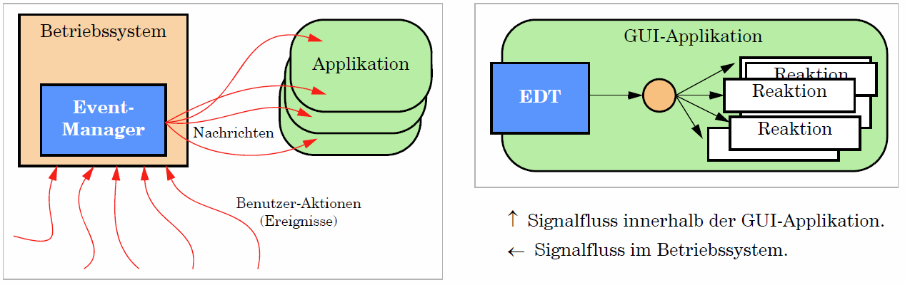

## Grundlagen von JavaFX

* Geschichte:
  + Seit 1998 (Java 1.2) bildet AWT/Swing den Standard für Java SE
  + 1998 entwickelt IBM parallel SWT, welches eine native Implementierung anbietet
  + 2006 beginnt Chris Oliver mit der Entwicklung des F3 Frameworks, welches kurz darauf von Sun übernommen und in JavaFX umbenannt wird
  + 2011 Oracle übernimmt Sun und JavaFX erscheint in der Version 2. Ab jetzt kann JavaFX über eine Java API verwendet werden, während es zuvor nur über die Skriptsprache JavaFX-Script mit einem Java Programm interagieren konnte
  + 2012 entsteht Apache Flex, welches ein XML Layout verwendet, um Applikationen zu definieren
* Fähigkeiten von JavaFX im Vergleich zum Vorgänger AWT/Swing:
  + 2D und 3D Graphik mit Unterstützung von Hardware-Beschleunigern (in Graphik-Karten)
  + Medien-Unterstützung für Audio und Video
  + Graphische Effekte und Animation
  + Widget-Styling mit CSS
  + Externe Layout-Definition mit FXML
  + Erweiterte Möglichkeiten für das Event-Routing (sogenannten Bindings)
* Wichtig zu erwähnen ist, dass JavaFX inkompatibel zu AWT/Swing ist, deren Widget sich aber einbinden lassen

## Einfache Beispielapplikation

Folgendes Codestück stellt eine einfache, moderne JavaFX Applikation dar:

|  |
| --- |
| **package** guiexample;  **import** javafx.application.Application;  **import** javafx.geometry.Insets;  **import** javafx.geometry.Pos;  **import** javafx.scene.Scene;  **import** javafx.scene.control.Button;  **import** javafx.scene.layout.VBox;  **import** javafx.stage.Stage;  **public** **class** GuiApplication **extends** Application {  **private** **int** counter;  **public** **static** **void** main(String args[]) {  *launch*(args);  }  @Override  **public** **void** start(Stage stage) **throws** Exception {  Button button1 = **new** Button("Counter");  button1.setPrefWidth(100);  Button button2 = **new** Button("Exit");  button2.setPrefWidth(100);  VBox box = **new** VBox();  box.getChildren().add(button1);  box.getChildren().add(button2);  box.setAlignment(Pos.***CENTER***);  VBox.*setMargin*(button1, **new** Insets(0, 0, 15, 0));  VBox.*setMargin*(button2, **new** Insets(15, 0, 0, 0));  Scene scene = **new** Scene(box);  stage.setScene(scene);  stage.setWidth(600);  stage.setHeight(400);  button1.setOnAction((event) -> {  counter++;  button1.setText(Integer.*toString*(counter));  });  button2.setOnAction((event) -> {  stage.close();  });  stage.show();  }  } |

## Aufbau eines JavaFX Programmes

* Jede Java Applikation leitet sich von der Klasse Application ab, welche über drei wichtige Methoden verfügt:
  + init()
  + start()
  + stop()
* Eine Applikation der Klasse Application kann mittels der launch(args) Methode gestartet werden, welche zuerst init() und dann start() aufruft
* Beim Aufruf von start() wird eine sogenannte Stage mitgegeben, welche das Hauptfenster der Applikation repräsentiert
* Beim Schliessen der Applikation wird die stop() Methode aufgerufen
* Die Klasse Stage basiert auf der Klasse Window, welche folgende Eigenschaften bereitstellt:
  + Höhe, Breite, Position und aktuelle Transparenz
  + Aktuell dargestellte Szene, Tastaturfokus
  + Events: shown, showing, hiding, hidden, closeRequest
* Die Klasse Stage stellt zusätzliche Eigenschaften bereit:
  + minimale und maximale Grösse, Grösse änderbar/nicht änderbar
  + Status (Vollbild, normal, minimiert)
  + toBack() toFront() close() centerOnScreen() sizeToScene()
  + Dekorationen mittels StageStyle Konstanten:
    - DECORATED (Übliches Applikationshauptfenster mit Titelbalken usw.)
    - UNDECORATED (kein Titelbalken, aber Fensterschattierung)
    - TRANSPARENT (weder Titelbalken noch Schattierung, aber eine Hintergrungfarbe)
    - UNIFIED (wie DECORATED, aber Titelbalken randlos, nicht von allen Plattformen unterstützt)
    - UTILITY (wie DECORATED, aber mit kleinerem Titelbalken, kann nicht maximiert werden)
* Grafische Veranschaulichung:

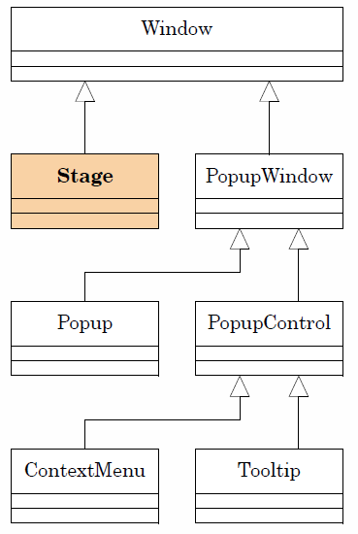

## Szenengraphen

* Alle visuellen Elemente einer grafischen Oberfläche sind als baumartige Struktur aufgebaut. Die Klasse Node stellt dabei die Basisklasse dar
* Dabei gelten folgende Regeln:
  + Kinder liegen meistens innerhalb ihres Elternknoten
  + Elternknoten sind verantwortlich für das Layout ihrer Kinder (Alle Änderungen müssen an die Kinder weitergegeben werden)
* Durch diesen baumartigen Aufbau sowie durch die Weitergabe der Eigenschaften ergeben sich folgende Vorteile:
  + Selbst komplexe Oberflächen können auf intuitive Weise hergestellt werden
  + Änderungen an der Struktur der Oberfläche sind relativ einfach zu bewerkstelligen
* Die Klassenhierarchie unter Node bietet dabei eine grosse Anzahl von visuellen Elementen an:
  + Graphische Primitiven (z.B. Linien, Rechtecke, Kreise oder Bézier-Polygone sowie 3D-Objekte)
  + Bedienungselemente (z.B. Knöpfe, Slider, Combo-Boxen oder Baum-Anzeigen)
  + Flächen mit Layout-Funktionalität (z.B. VBox, Border-Layout oder Grid-Layout)
  + Komplexe Views (z.B. Media-View, Canvas oder Image-View)
* Gewisse davon dienen rein als Gestaltungsmöglichkeit, andere hingegen generieren auch Events, welche verarbeitet werden müssen.
* Grafische Veranschaulichung:

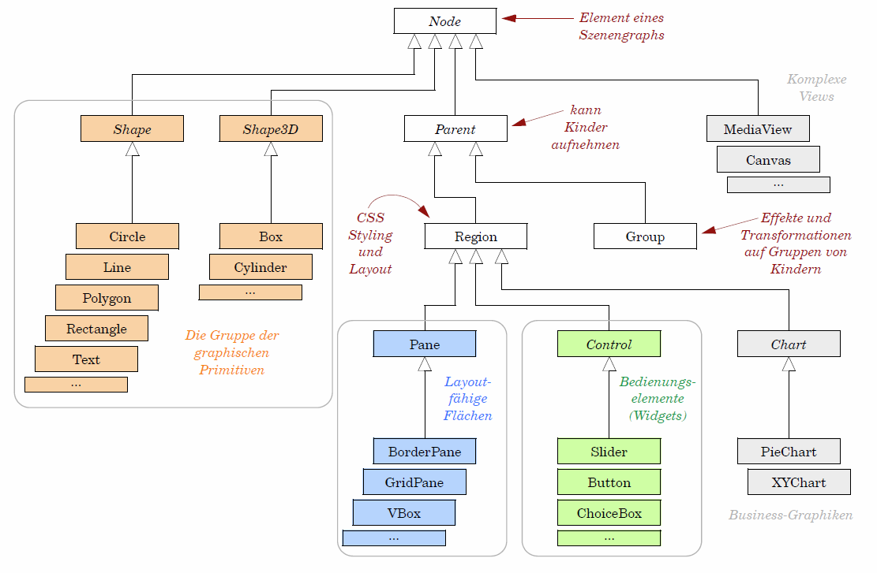

* Kinder werden im Parent Objekt mit Hilfe der add() Methode hinzugefügt: pane.getChildren().add(node)
* Dabei definiert die Klasse eine Menge von Eigenschaften für visuelle Elemente:

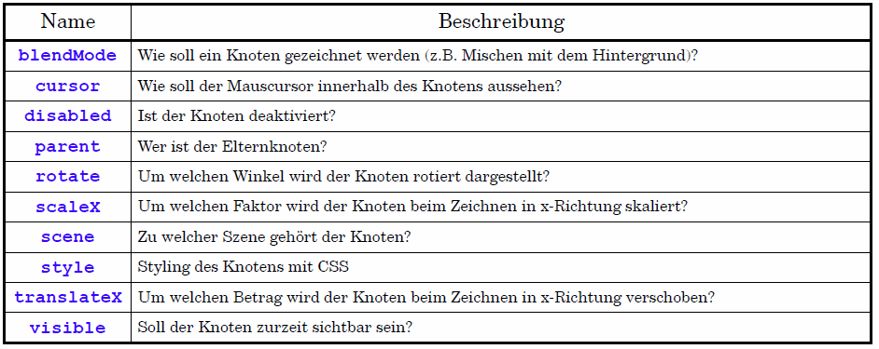

## Verschachtelungsbeispiel

Im nachfolgenden Beispiel werden ein Button und vier Sliders erstellt. Die Höhe der trennenden Linie wird dabei an das Höhenattribut der Stage gebunden:

|  |
| --- |
| **package** guiexample;  **import** javafx.application.Application;  **import** javafx.geometry.Insets;  **import** javafx.geometry.Pos;  **import** javafx.scene.Scene;  **import** javafx.scene.control.Button;  **import** javafx.scene.control.Slider;  **import** javafx.scene.layout.HBox;  **import** javafx.scene.layout.Priority;  **import** javafx.scene.layout.VBox;  **import** javafx.scene.paint.Color;  **import** javafx.scene.shape.Line;  **import** javafx.stage.Stage;  **public** **class** GuiApplication **extends** Application {  **public** **static** **void** main(String[] args) {  *launch*(args);  }  @Override  **public** **void** start(Stage stage) {  HBox outerpane = **new** HBox();  outerpane.setAlignment(Pos.***CENTER***);  VBox innerpane = **new** VBox();  innerpane.setAlignment(Pos.***CENTER***);  HBox.*setHgrow*(innerpane, Priority.***ALWAYS***);  Button button = **new** Button("Button");  HBox.*setMargin*(button, **new** Insets(20, 20, 20, 20));  outerpane.getChildren().add(button);  **for** (**int** i = 0; i < 4; ++i) {  Slider slider = **new** Slider();  slider.setShowTickMarks(**true**);  VBox.*setMargin*(slider, **new** Insets(20, 20, 10, 20));  innerpane.getChildren().add(slider);  }  Line line = **new** Line(0, 0, 0, 0);  line.setStroke(Color.***LIGHTGRAY***);  outerpane.getChildren().add(line);  outerpane.getChildren().add(innerpane);  Scene scene = **new** Scene(outerpane);  stage.setScene(scene);  stage.setMinWidth(300);  stage.setMinHeight(300);  line.endYProperty().bind(stage.heightProperty().subtract(60));  stage.show();  }  } |

# Woche 8

In Woche 8 fand die erste Prüfung statt und somit fiel der Unterricht aus.

# Woche 9

## Layout Manager

### Übersicht

Layout-Manager verwalten ihre Child-Nodes und verfügen in der Regel über nachfolgende Attribute. Hinzukommen height und width, welche aber nur abgefragt und nicht verändert werden können. Mittels relocate(double x, double y) kann die Position eines Nodes verändert werden (Diese Methode sollte aber in Verbindung mit Layout-Managern nicht eingesetzt werden).

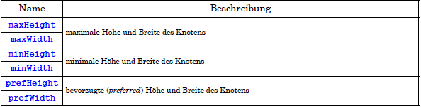

Daraus leiten sich folgende Layout-Manager ab:

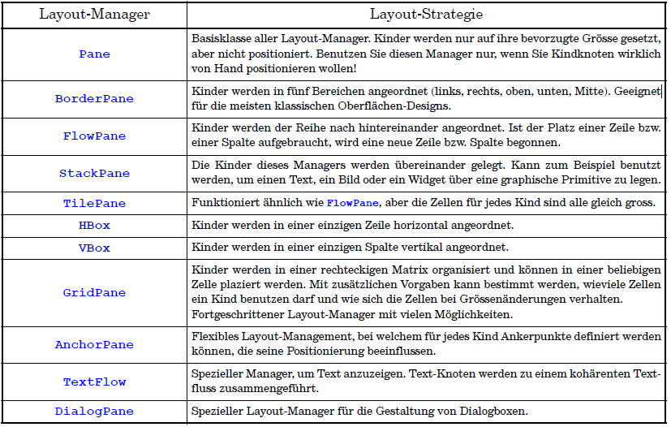

Diese lassen sich wie folgt beeinflussen:

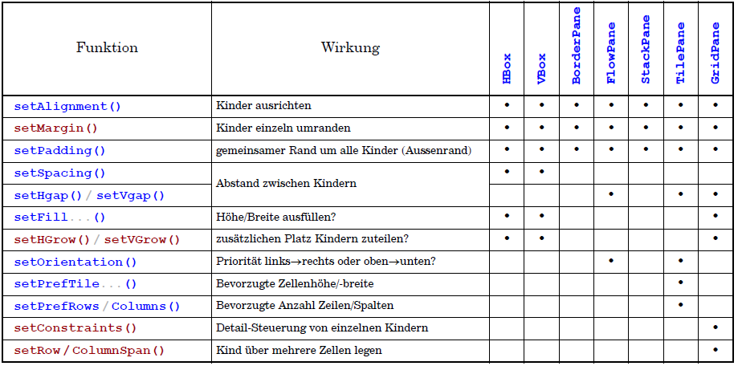

Hinweis: Rot deklarierte Methoden sind statisch deklariert.

### Layouts

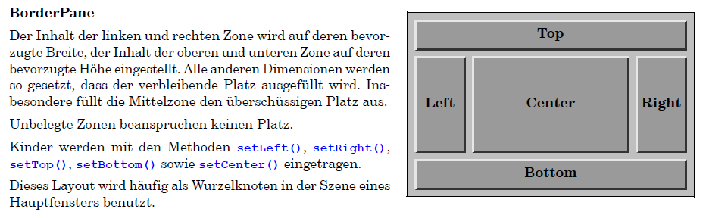

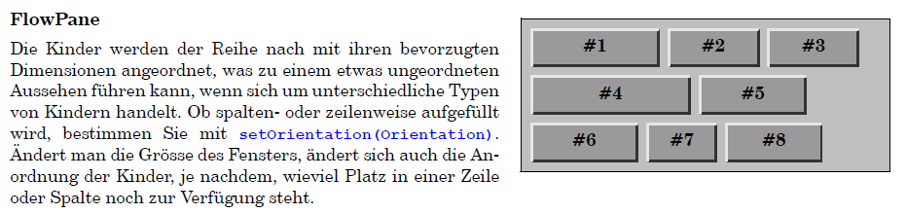

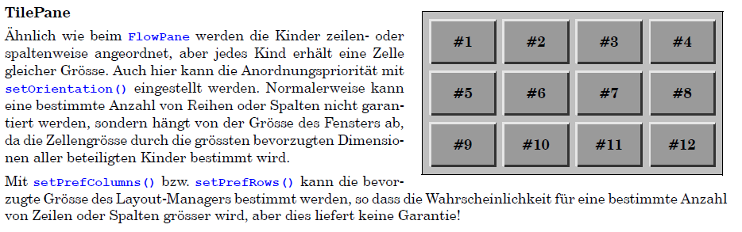

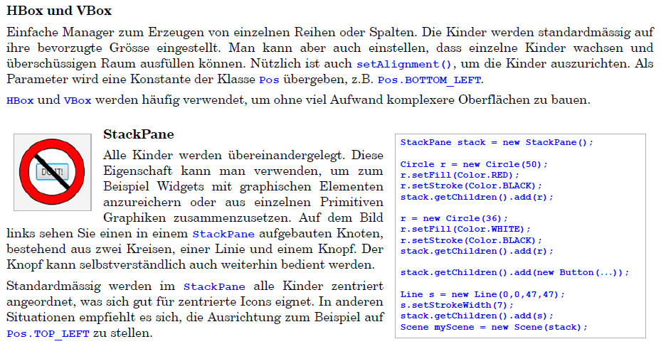

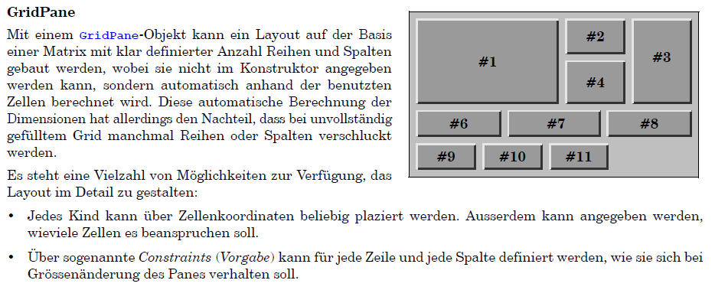

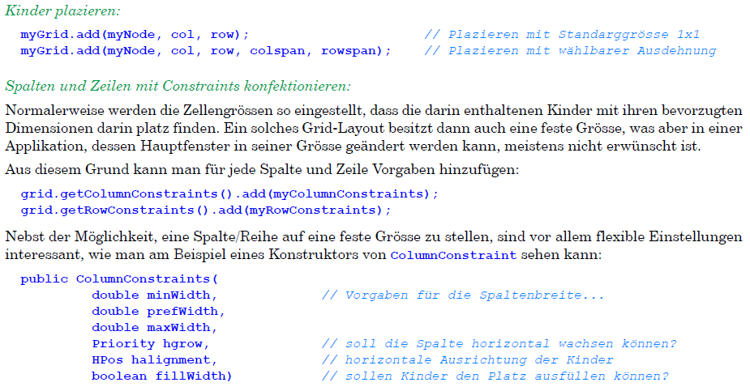

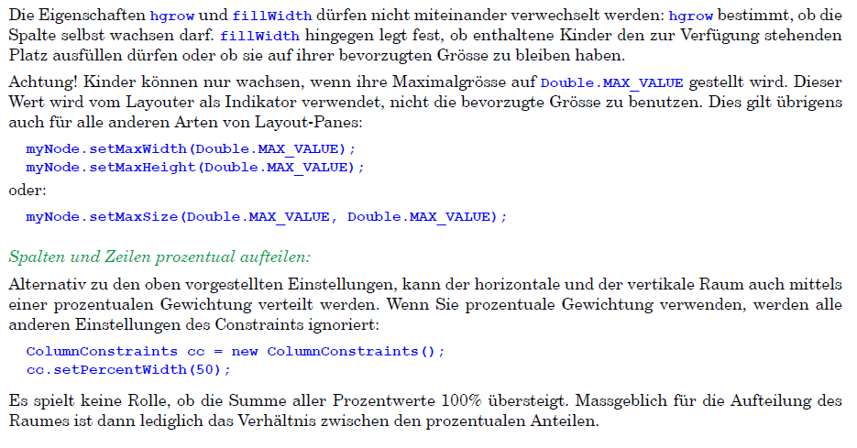

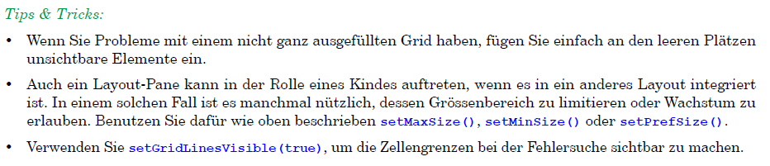

### Beispiel

|  |
| --- |
| **package** javafx;  **import** javafx.application.Application;  **import** javafx.geometry.HPos;  **import** javafx.geometry.Insets;  **import** javafx.geometry.Pos;  **import** javafx.geometry.VPos;  **import** javafx.scene.Scene;  **import** javafx.scene.control.Button;  **import** javafx.scene.layout.ColumnConstraints;  **import** javafx.scene.layout.GridPane;  **import** javafx.scene.layout.HBox;  **import** javafx.scene.layout.Priority;  **import** javafx.scene.layout.Region;  **import** javafx.scene.layout.RowConstraints;  **import** javafx.scene.layout.StackPane;  **import** javafx.scene.shape.Line;  **import** javafx.stage.Stage;  **public** **class** LayoutApplication **extends** Application {    **public** **static** **void** main(String[] args) {  *launch*(args);  }  @Override  **public** **void** start(Stage mainStage) {  HBox rootPane = **new** HBox(); // Äusseres Layout  rootPane.setAlignment(Pos.***CENTER***);  // Stack mit Icon & Knopf (siehe auch Seite 4.11)  StackPane stack = **new** StackPane();  stack.getChildren().add(**new** Button("DO IT!"));  Line line = **new** Line(0, 0, 47, 47);  line.setStrokeWidth(7);  stack.getChildren().add(line);    // Grid mit 10 Knöpfen unterschiedlicher Grösse  GridPane grid = **new** GridPane();  grid.setPadding(**new** Insets(15, 15, 15, 15));  **final** **double** STD = Region.***USE_COMPUTED_SIZE***;  **for** (**int** i = 0; i < 4; ++i) {  grid.getColumnConstraints().add(**new** ColumnConstraints(STD, STD, STD, Priority.***ALWAYS***, HPos.***CENTER***, **true**));  grid.getRowConstraints().add(**new** RowConstraints(STD, STD, STD, Priority.***ALWAYS***, VPos.***CENTER***, **true**));  }    Button[] buttons = **new** Button[10];  **for** (**int** i = 0; i < 10; ++i) {  buttons[i] = **new** Button(Integer.*toString*(i));  GridPane.*setMargin*(buttons[i], **new** Insets(7, 7, 7, 7));  buttons[i].setMaxSize(Double.***MAX_VALUE***, Double.***MAX_VALUE***); // Knopf soll wachsen  }  grid.add(buttons[0], 0, 0);  grid.add(buttons[1], 1, 0);  grid.add(buttons[2], 2, 0);  grid.add(buttons[3], 3, 0);  grid.add(buttons[4], 0, 1, 1, 3); // Knopf über mehrere Zellen  grid.add(buttons[5], 1, 1, 2, 1); // Knopf über mehrere Zellen  grid.add(buttons[6], 3, 1);  grid.add(buttons[7], 1, 2);  grid.add(buttons[8], 1, 3);  grid.add(buttons[9], 2, 2, 2, 2); // Knopf über mehrere Zellen  rootPane.getChildren().addAll(stack, grid); // alles zusammenbauen...  HBox.*setHgrow*(grid, Priority.***ALWAYS***); // Grid soll wachsen können  HBox.*setMargin*(stack, **new** Insets(0, 0, 0, 20));  Scene myScene = **new** Scene(rootPane);  mainStage.setScene(myScene);  mainStage.setWidth(400);  mainStage.setHeight(300);  mainStage.show();  }  } |

## Bedienungselemente (Controls)

* Alle mit der Maus und Tastatur bedienbaren grafischen Elemente sind von der abstrakten Klasse Control abgeleitet
* Control stellt einige Elementare Fähigkeiten zur Verfügung:
  + Jedes Widget ist eine Region (Klasse) und kann deshalb mit einem Rand versehen werden (Padding). Zudem kann es Kinder in Form von Nodes erhalten
  + Jedes Widget kann mit Hilfe von CSS Regeln gestylt werden
  + Jedes Widget kann mit einem Kontext-Menü ausgestattet werden
  + Jedes Widget kann mit einem Tooltip ausgestattet werde
* Die letzten drei Eigenschaften (CSS, Kontext-Menü und Tooltip) sind als Properties (Klasse) definiert

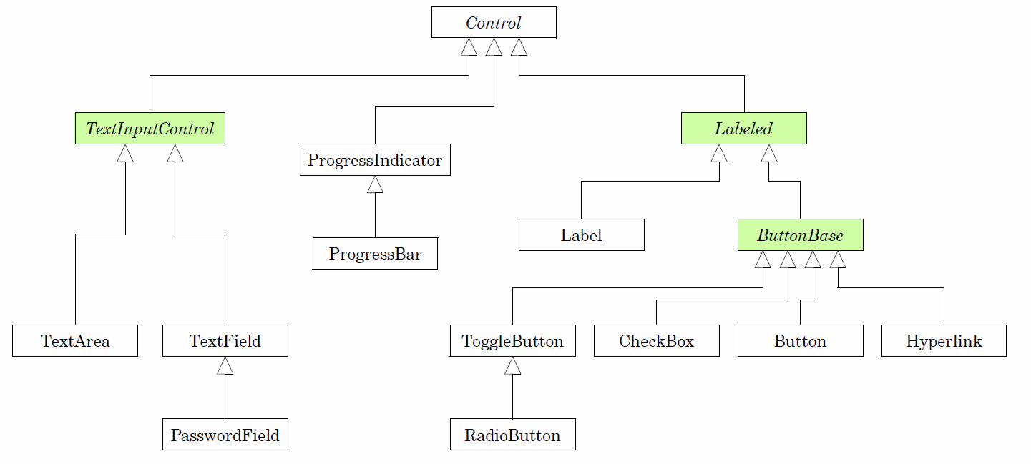

## Labeled Widgets

### Widgets mit Beschriftungsmöglichkeiten

* Alle von Labeled abgeleiteten Widgets können beschriftet werden, entweder im Konstruktor oder später via setText()
* Mit mehr als einem Dutzend Properties kann der Text aber erheblich beeinflusst werden
* Ferner können Grafiken in die Beschriftung eingebaut werden

Labeled besitzt folgende Properties:

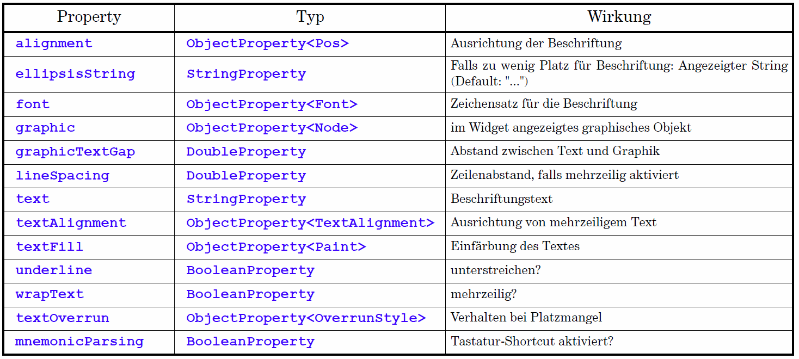

Auf diese Werte kann mittels Getter/Setter als auch Properties zugegriffen werden:

|  |
| --- |
| Button button = **new** Button();  button.setLineSpacing(10.0);  button.lineSpacingProperty().setValue(10.0); |

Zudem kann wie bereits erwähnt eine Grafik gesetzt werden:

|  |
| --- |
| Button button = **new** Button("Hier haben wir einen mehrzeiligen sehr langen Text");  button.setAlignment(Pos.BOTTOM_LEFT);  button.setWrapText(**true**);  button.setLineSpacing(2);  button.setFont(**new** Font(24)); // Default-Font der Grösse 24  button.setTextFill(Color.CHOCOLATE);  Circle circle = **new** Circle(16);  circle.setFill(Color.RED); // Kreisfläche färben  circle.setStroke(Color.BLACK); // Peripherie färben  circle.setStrokeWidth(2);  button.setGraphic(circle);  button.setGraphicTextGap(30);  button.setContentDisplay(ContentDisplay.RIGHT); |

### Widgets mit knopfartiger Beschriftung

* ButtonBase bildet die Basis für alle Widgets, welche die Funktionalität eines Knopfes aufweisen
* Knopfartige Widgets besitzen zwei Zustände: Gedrückt (Armed) und nicht gedrückt (Disarmed)
* Mittels arm(), disarm() und fire() kann der Status eingestellt, respektive das Widget dazu gebracht werden, ein Event abzufeuern

ButtonBase besitzt folgende Properties:

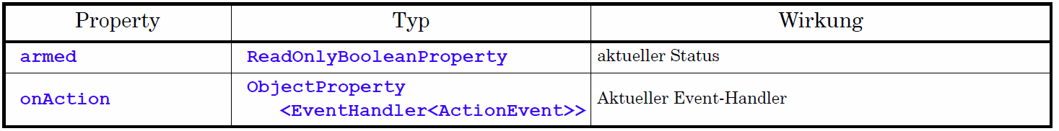

Button verfügt über folgende Properties:

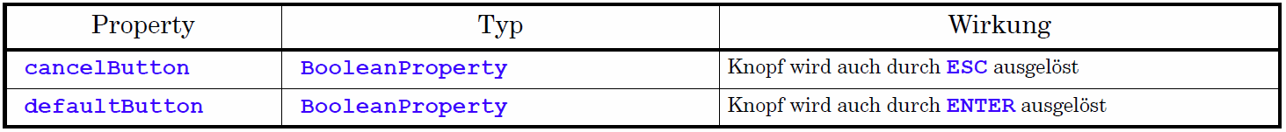

### Widgets mit Schaltfunktionen

* JavaFX bietet drei Arten von Schaltern an:
  + CheckBox
  + ToggleButton
  + RadioButton
* Im Gegensatz zu anderen Frameworks, kann eine CheckBox aber drei Zustände besitzen. Dieses Verhalten kann mit setSelected(), setIndeterminate() und allowIndeterminate() beeinflusst werden. Über die Properties selected und indeterminate kann das Verhalten abgefragt werden
* ToggleGroup fasst mehrere ToggleButtons zusammen

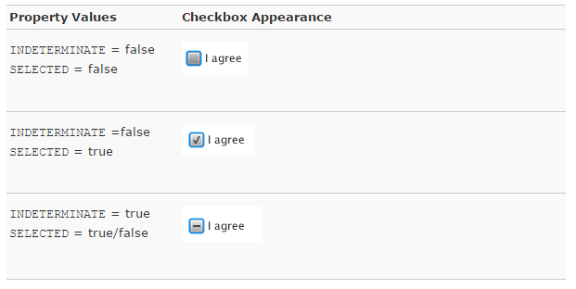

Beispiel:

|  |
| --- |
| **package** javafx;  **import** javafx.application.Application;  **import** javafx.geometry.Insets;  **import** javafx.geometry.Pos;  **import** javafx.scene.Scene;  **import** javafx.scene.control.RadioButton;  **import** javafx.scene.control.ToggleGroup;  **import** javafx.scene.layout.HBox;  **import** javafx.scene.layout.VBox;  **import** javafx.stage.Stage;  **public** **class** LayoutApplication **extends** Application {  **public** **static** **void** main(String[] args) {  *launch*(args);  }  @Override  **public** **void** start(Stage mainStage) {  HBox rootPane = **new** HBox(); // Äusseres Layout  rootPane.setAlignment(Pos.***CENTER***);  RadioButton r1 = **new** RadioButton("UKW");  RadioButton r2 = **new** RadioButton("KW");  RadioButton r3 = **new** RadioButton("MW");  ToggleGroup t = **new** ToggleGroup(); // Gruppe definieren  r1.setToggleGroup(t);  r2.setToggleGroup(t); // Gruppe bevölkern  r3.setToggleGroup(t);  VBox myPane = **new** VBox();  myPane.getChildren().add(r1); // Knöpfe layouten (nicht die Gruppe!)  myPane.getChildren().add(r2);  myPane.getChildren().add(r3);  VBox.*setMargin*(r1, **new** Insets(0, 0, 6, 20)); // Abstände einstellen  VBox.*setMargin*(r2, **new** Insets(0, 0, 6, 20));  VBox.*setMargin*(r3, **new** Insets(0, 0, 6, 20));  myPane.setAlignment(Pos.***CENTER_LEFT***);  rootPane.getChildren().addAll(myPane);  Scene myScene = **new** Scene(rootPane);  mainStage.setScene(myScene);  mainStage.setWidth(50);  mainStage.setHeight(200);  mainStage.show();  }  } |

## TextInputControl Widgets

* Alle von TextInputControl abgeleiteten Widgets unterstützen die Eingabe von Text

TextInputControl besitzt folgende Properties:

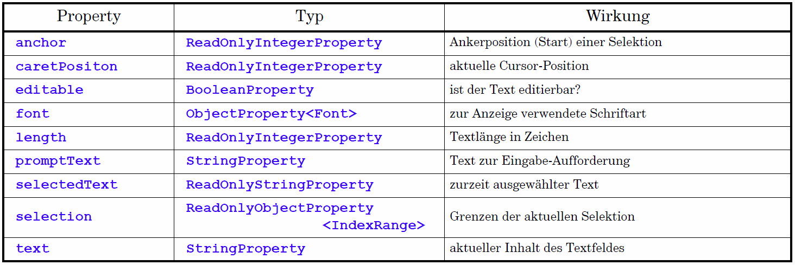

* Neben den etwa drei Dutzend Methoden sind folgende Operationen möglich:
  + Einfügen und Löschen von Teilen des Textes
  + Versetzen des Cursors um einzelne Zeilen oder Wörter
  + Verändern der Selektion
* Elemente wie TextField oder PasswordField sind nur für einzeilige Texte ausgelegt und unterscheiden sich darin, dass das Passwortfeld nicht sichtbar ist und dort keine Copy/Paste Operationen ausgeführt werden können
* Das Element TextArea eignet sich für unformatierte, mehrzeilige Texte

Beispiel:

|  |
| --- |
| **package** javafx;  **import** javafx.application.Application;  **import** javafx.geometry.Insets;  **import** javafx.geometry.Pos;  **import** javafx.scene.Scene;  **import** javafx.scene.control.IndexRange;  **import** javafx.scene.control.Label;  **import** javafx.scene.control.TextArea;  **import** javafx.scene.layout.VBox;  **import** javafx.stage.Stage;  **public** **class** LayoutApplication **extends** Application {  **public** **static** **void** main(String[] args) {  *launch*(args);  }  @Override  **public** **void** start(Stage mainStage) {  TextArea area = **new** TextArea("Starttext. Verlängern Sie ihn!");  area.setWrapText(**true**); // Mehrzeiligen Text zulassen  Label show = **new** Label(); // Ausgabefeld  show.setWrapText(**true**); // Mehrzeiligen Text zulassen  VBox myPane = **new** VBox();  myPane.getChildren().add(area);  myPane.getChildren().add(show);  VBox.*setMargin*(area, **new** Insets(20, 20, 20, 20));  myPane.setAlignment(Pos.***CENTER***);  // Änderungen in der Textauswahl sichtbar machen  area.selectionProperty().addListener((e) -> {  IndexRange r = area.selectionProperty().get();  show.setText(area.getText().substring(r.getStart(), r.getEnd()));  });  Scene myScene = **new** Scene(myPane);  mainStage.setScene(myScene);  mainStage.setWidth(400);  mainStage.setHeight(600);  mainStage.show();  }  } |

## Anzeigeregler

### Widgets mit Schiebereglern

* Das Element Slider ermöglicht es dem Benutzer, Werte einzustellen
* Das Element beinhaltet Properties, welche sowohl den Wertebereich als auch das Aussehen/Bedienbarkeit verändern

Slider besitzt folgende Properties:

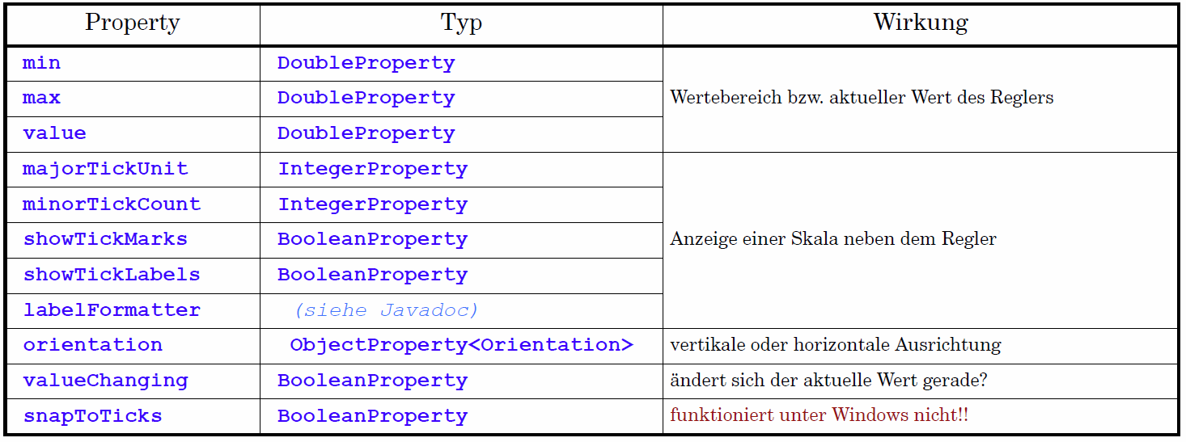

### Widgets mit Fortschrittsanzeigen

* Die Elemente ProgressIndicator und ProgressBar ermöglichen es dem Benutzer, Fortschritte anzuzeigen
* Das Element ProgressIndicator stellt den Fortschritt dabei in Kuchenfort dar, während ProgressBar einen Balken als Fortschrittsanzeige verwendet

ProgressIndicator und ProgressBar besitzen beide je folgende Properties:

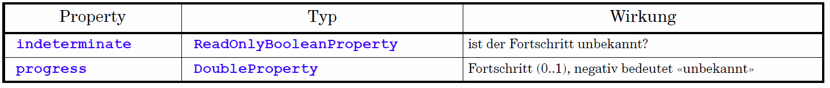

## Separatoren

* Mit Separatoren als Elemente können Widgets grafisch voneinander getrennt werden
* Separatoren verwenden dafür eine sichtbare, graue Linie

Beispiel:

|  |
| --- |
| VBox myPane = **new** VBox();  myPane.getChildren().add(**new** TextArea());  myPane.getChildren().add(**new** Separator());  myPane.getChildren().add(**new** TextArea()); |

## Events und Event-Handling

### Übersicht

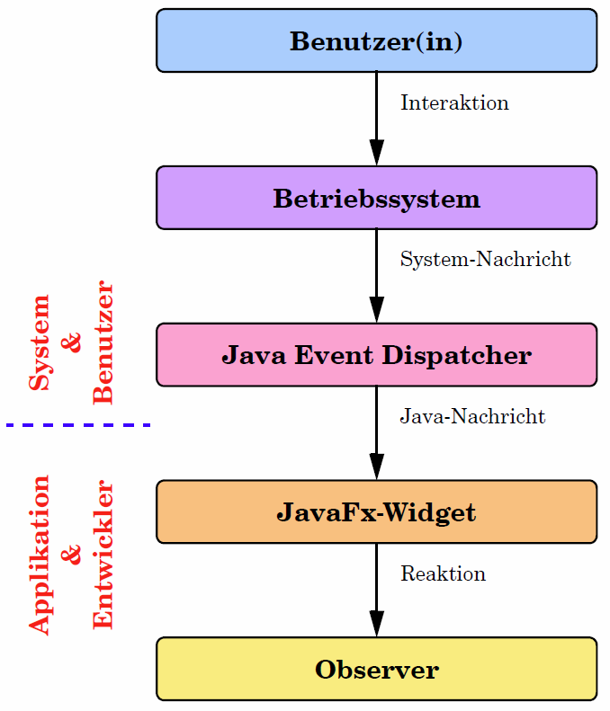

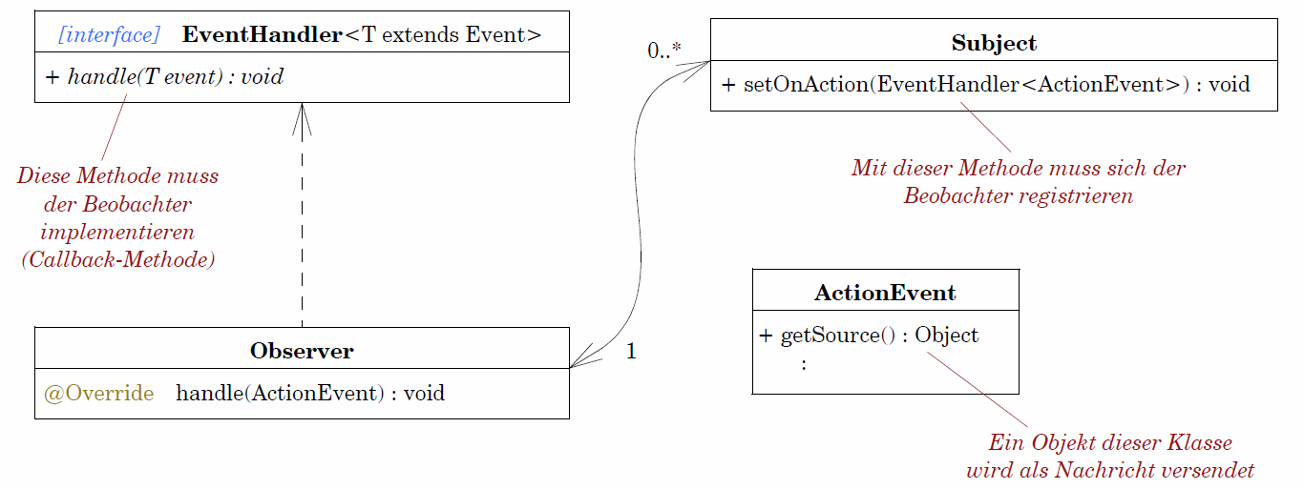

Interaktionen durch den Benutzer werden in ein Event verpackt und vom Widget an seine Beobachter (Observer) gesendet. Das Widget agiert dabei als Subjekt und die Event Handler als Beobachter.

Wenn zum Beispiel ein Knopf gedrückt wird, laufen folgende Schritte ab:

1. Das Betriebssystem erkennt, dass ein Mausklick auf einem Knopf ausgeführt wurde und schickt eine Nachricht an die Besitzerin des Knopfes (eine JavaFX-Applikation)
2. Die Nachricht gelangt in die Warteschlange des EDT (Event Dispatch Thread) der Applikation und wird anschliessend an den betroffenen Knopf weitergeleitet
3. Der Knopf (Subjekt) wertet die Daten aus und erstellt daraus ein Event-Objekt
4. Der Knopf sieht nach, ob auf diesem Event ein Beobachter registriert ist. Falls dies so ist, wird am Beobachter die Callback-Methode handle() aufgerufen, wobei das Event-Objekt als Parameter übergeben wird
5. Die Callback-Methode enthält die gewünschte Reaktion auf das Ereignis. Die Verarbeitung des Events ist damit abgeschlossen

Im Gegensatz zu AWT/Swing, dem früheren GUI-Standard für Java, können JavaFX-Widgets pro Eventtyp nur genau einen Beobachter registrieren. Dies stört in der Regel aus mehreren Gründen nicht weiter:

* Es kommt ohnehin nicht sehr häufig vor, dass auf einem Bedienungselement mehr als ein Beobachter nötig ist
* Falls dies doch einmal nötig sein sollte, kann man einfach einen eigenen Verteiler bauen und dazwischenschalten
* Es gibt noch andere Möglichkeiten, als der oben vorgestellte klassische Weg, um Ereignisse zu beobachten: Die meisten beobachtbaren Eigenschaften von Widgets sind mit Properties realisiert, und Properties können ebenfalls beobachtet werden. Man kann sich also auch als Observer auf einer Property registrieren
* Ausserdem besteht zusätzlich die Möglichkeit, mittels sogenannter Bindings Properties miteinander zu koppeln, d.h. voneinander abhängig zu machen. Damit lassen sich viele Probleme des Nachrichtentransports lösen, ohne sich bei Widgets registrieren zu müssen

In JavaFX gibt es folgende Eventtypen, welche mehr oder weniger bereits für die Klasse Node verfügbar sind:

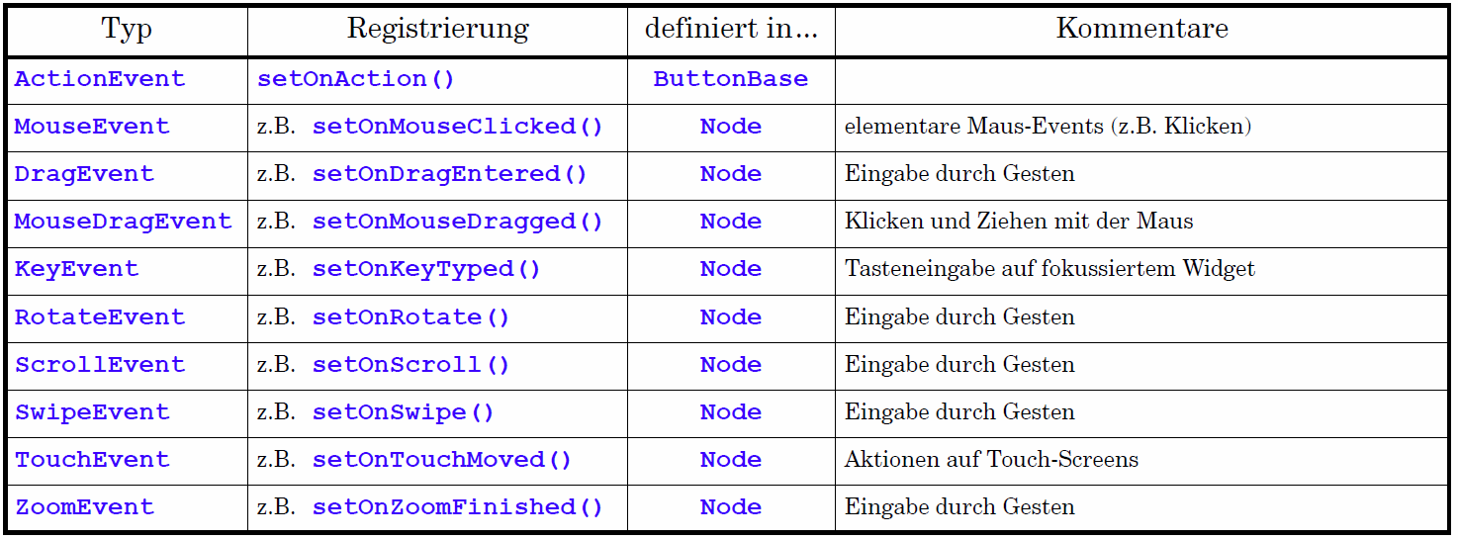

### Event Handling

In JavaFX ist es möglich, Events auf vier unterschiedliche Arten zu handhaben:

1. Mittels einer eigenen Top-Level Klasse, welche den EventHandler implementiert
2. Mittels einer inneren oder anonymen Klasse
3. Mittels einer anonymen Klasse in der Methode
4. Mittels eines Lambda Ausdruckes in der Methode

Beispiel:

|  |
| --- |
| **package** javafx;  **import** javafx.application.Application;  **import** javafx.event.ActionEvent;  **import** javafx.event.EventHandler;  **import** javafx.scene.Scene;  **import** javafx.scene.control.Button;  **import** javafx.scene.layout.StackPane;  **import** javafx.stage.Stage;  **public** **class** CustomWindow **extends** Application **implements** EventHandler<ActionEvent> {  **public** **static** **void** main(String[] args) {  Application.*launch*(CustomWindow.**class**, args);  }  @Override  **public** **void** start(Stage stage) **throws** Exception {  Button button = **new** Button("Hello world!");  button.setOnAction(**this**);  StackPane pane = **new** StackPane();  pane.getChildren().addAll(button);  stage.setScene(**new** Scene(pane, 200, 200));  stage.show();  }  **public** **void** handle(ActionEvent event) {  Button button = (Button) event.getSource();  System.***out***.println("Text: " + button.getText());  }  } |

## Properties beobachten

Properties können durch Observer beobachtet werden und eignen sich besser, UI Werte zu beobachten, als diverse Listener zu installieren.

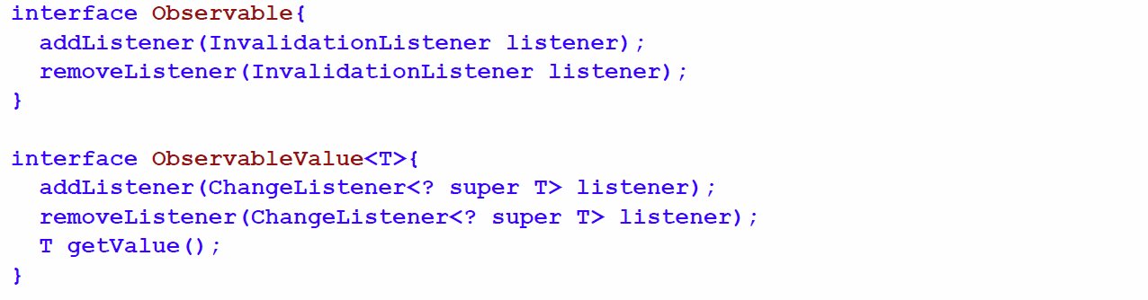

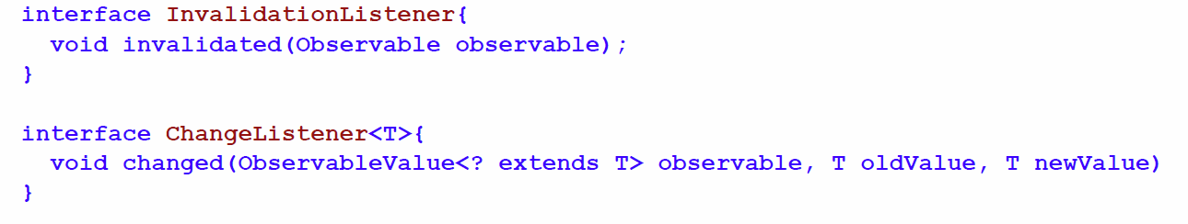

Invalidation Listener:

* Wird benachrichtigt, wenn der Wert geändert haben könnte (möglicherweise aber auch, wenn sich nichts geändert hat)
* Der alte Wert wird nicht mitgegeben (der neue ist über die Quelle direkt verfügbar)
* Bessere Performance als ChangeListener

Change Listener:

* Wird nur benachrichtigt, wenn Wert wirklich geändert
* alter Wert ebenfalls noch verfügbar. Langsamer als Invalidation Listener

Beispiel:

|  |
| --- |
| **package** javafx;  **import** javafx.application.Application;  **import** javafx.beans.InvalidationListener;  **import** javafx.beans.Observable;  **import** javafx.beans.property.DoubleProperty;  **import** javafx.scene.Scene;  **import** javafx.scene.control.Slider;  **import** javafx.scene.layout.StackPane;  **import** javafx.stage.Stage;  **public** **class** CustomWindow **extends** Application **implements** InvalidationListener {  **public** **static** **void** main(String[] args) {  Application.*launch*(CustomWindow.**class**, args);  }  @Override  **public** **void** start(Stage stage) **throws** Exception {  Slider slider = **new** Slider(0, 1000, 500);  slider.valueProperty().addListener(**this**);  StackPane pane = **new** StackPane();  pane.getChildren().addAll(slider);  stage.setScene(**new** Scene(pane, 200, 200));  stage.show();  }  @Override  **public** **void** invalidated(Observable observable) {  **if** (observable **instanceof** DoubleProperty) {  DoubleProperty property = (DoubleProperty) observable;  **if** (property.getBean() **instanceof** Slider) {  Slider slider = (Slider) property.getBean();  System.***out***.println(  "Min: " + slider.getMin() + " | Max: " + slider.getMax() + " | Now: " + slider.getValue());  } **else** {  System.***out***.println("Bean is not a slider.");  }  } **else** {  System.***out***.println("Observable is not a double property");  }  }  } |

# Woche 10

## Bindings

### Basisoperationen

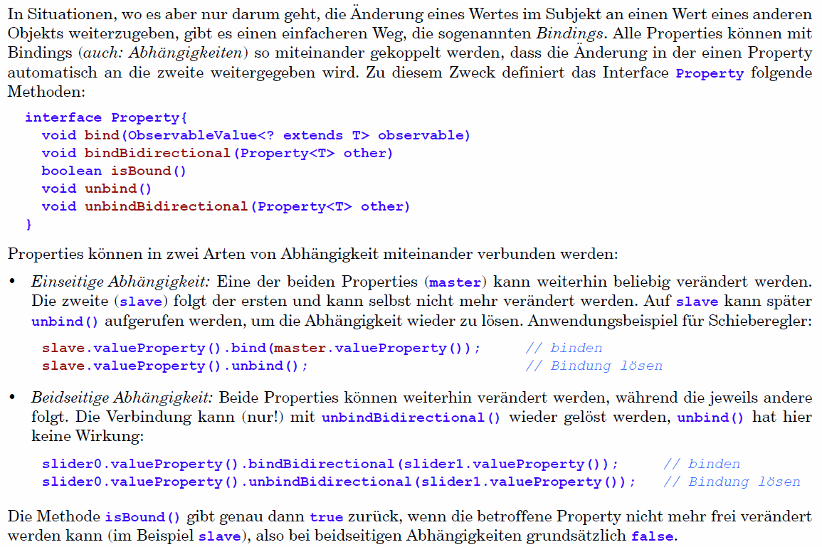

### Binden mit arithmetischen Operationen

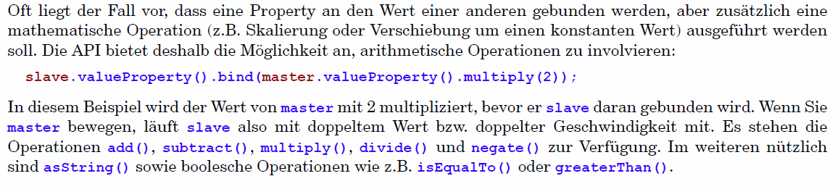

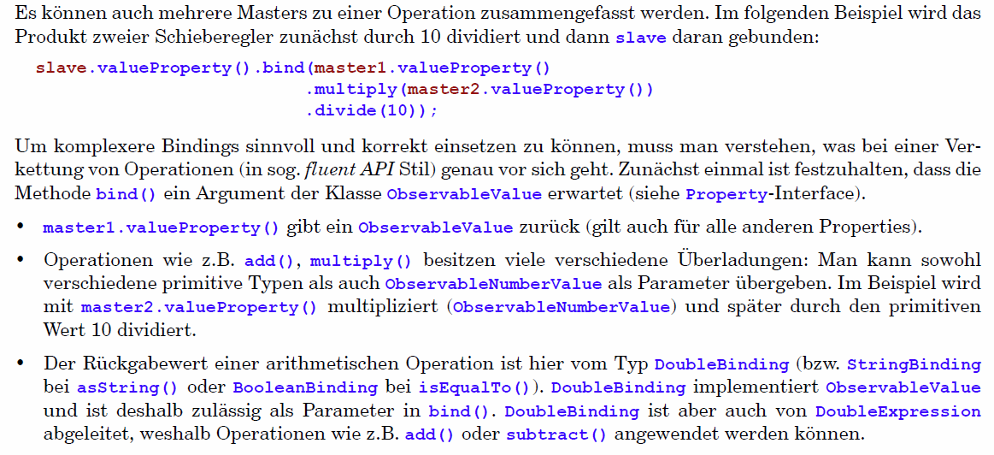

### Low-Level Bindings

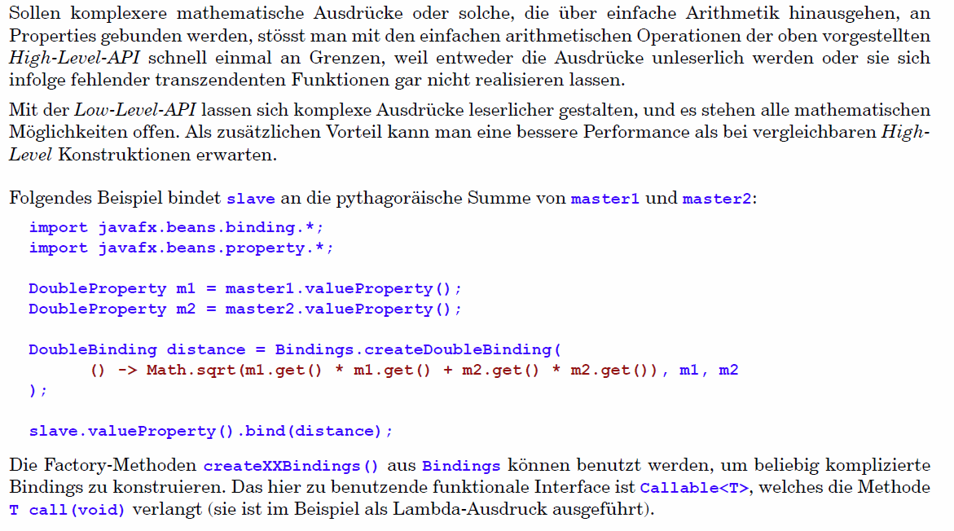

## Bedienungselemente mit Datenmodellen

### Übersicht

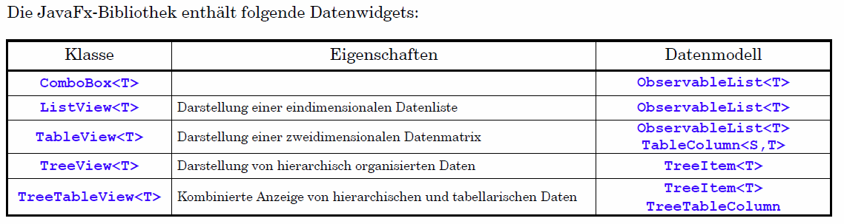

### ListView

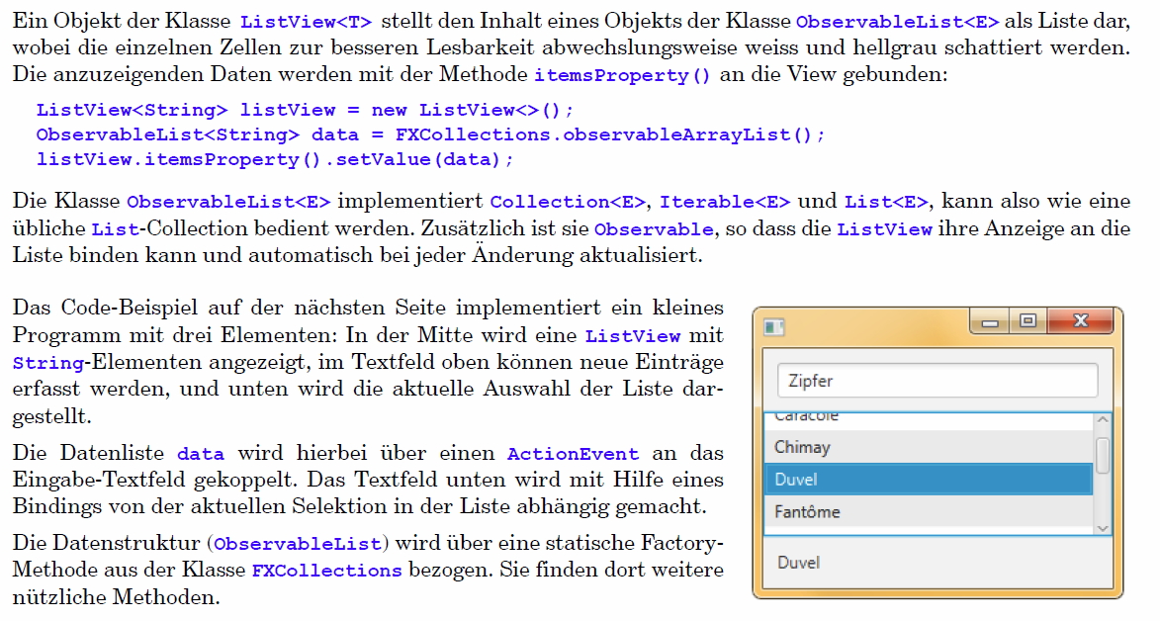

|  |
| --- |
| **package** javafx;  **import** javafx.application.Application;  **import** javafx.collections.FXCollections;  **import** javafx.collections.ObservableList;  **import** javafx.geometry.Insets;  **import** javafx.scene.Scene;  **import** javafx.scene.control.Label;  **import** javafx.scene.control.ListView;  **import** javafx.scene.control.SelectionModel;  **import** javafx.scene.control.TextField;  **import** javafx.scene.layout.BorderPane;  **import** javafx.stage.Stage;  **public** **class** View **extends** Application {  **public** **static** **void** main(String[] args) {  Application.*launch*(View.**class**, args);  }  @Override  **public** **void** start(Stage mainStage) **throws** Exception {  // Set up listView & data  ListView<String> listView = **new** ListView<>();  ObservableList<String> data = FXCollections.*observableArrayList*();  data.addAll("Fantôme", "Leffe", "Chimay", "Duvel", "Orval", "Westmalle", "Caracole");  data.sort(**null**); // null-Parameter, da kein Comparator, sondern  // natürliche Reihenfolge  listView.itemsProperty().setValue(data);  // Create and observe input text field  TextField input = **new** TextField();  input.setPromptText("Hier Text einfügen");  input.setOnAction(e -> data.add(input.getText()));  // Show current selction  Label selection = **new** Label();  SelectionModel<String> selectedItem = listView.getSelectionModel();  selection.textProperty().bind(selectedItem.selectedItemProperty());  // Assemble...  BorderPane mainLayout = **new** BorderPane();  mainLayout.setCenter(listView);  mainLayout.setTop(input);  mainLayout.setBottom(selection);  BorderPane.*setMargin*(input, **new** Insets(10, 10, 10, 10));  BorderPane.*setMargin*(selection, **new** Insets(10, 10, 10, 10));  mainStage.setScene(**new** Scene(mainLayout));  mainStage.show();  }  } |

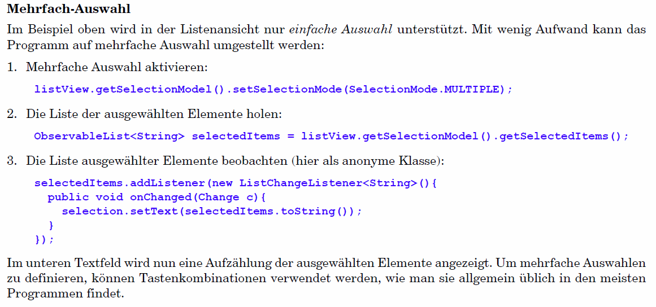

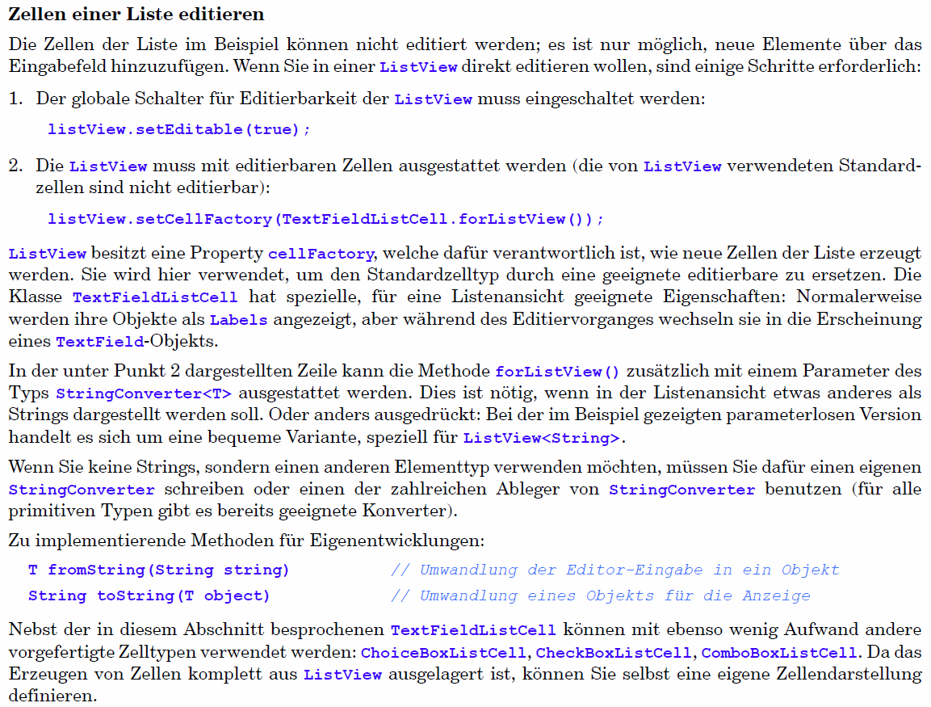

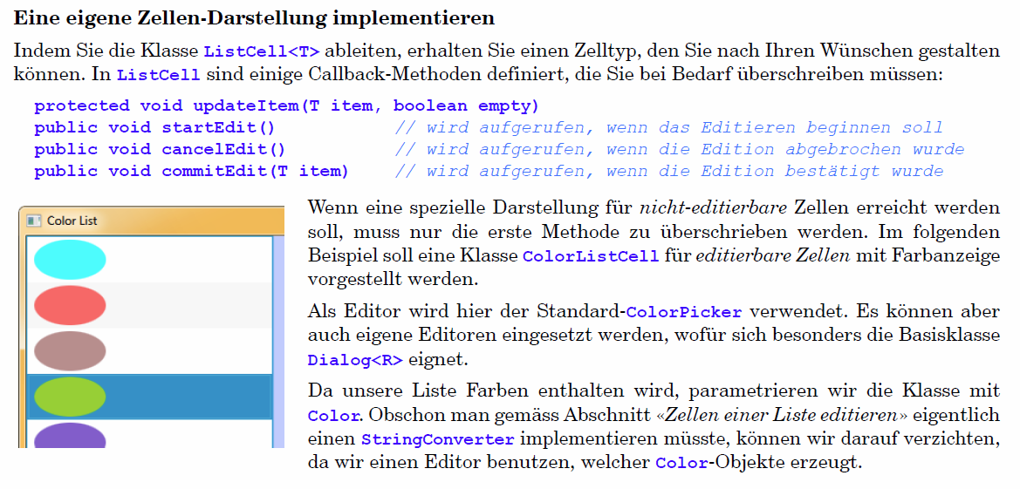

|  |
| --- |
| **package** javafx;  **import** javafx.application.Application;  **import** javafx.beans.value.ChangeListener;  **import** javafx.beans.value.ObservableValue;  **import** javafx.collections.FXCollections;  **import** javafx.collections.ObservableList;  **import** javafx.scene.Scene;  **import** javafx.scene.control.Label;  **import** javafx.scene.control.ListCell;  **import** javafx.scene.control.ListView;  **import** javafx.scene.layout.Priority;  **import** javafx.scene.layout.VBox;  **import** javafx.scene.paint.Color;  **import** javafx.scene.text.Font;  **import** javafx.stage.Stage;  **import** javafx.util.Callback;  **public** **class** View **extends** Application {  **public** **static** **void** main(String[] args) {  Application.*launch*(View.**class**, args);  }  @Override  **public** **void** start(Stage stage) **throws** Exception {  VBox box = **new** VBox();  Scene scene = **new** Scene(box, 200, 200);  stage.setScene(scene);  stage.setTitle("ListViewSample");  ListView<String> list = **new** ListView<String>();  ObservableList<String> data = FXCollections.*observableArrayList*("chocolate", "salmon", "gold", "coral",  "darkorchid", "darkgoldenrod", "lightsalmon", "black", "rosybrown", "blue", "blueviolet", "brown");  Label label = **new** Label();  box.getChildren().addAll(list, label);  VBox.*setVgrow*(list, Priority.***ALWAYS***);  label.setLayoutX(10);  label.setLayoutY(115);  label.setFont(Font.*font*("Verdana", 20));  list.setItems(data);  list.setCellFactory(**new** Callback<ListView<String>, ListCell<String>>() {  @Override  **public** ListCell<String> call(ListView<String> list) {  **return** **new** ColorListCell();  }  });  list.getSelectionModel().selectedItemProperty().addListener(**new** ChangeListener<String>() {  **public** **void** changed(ObservableValue<? **extends** String> ov, String old_val, String new_val) {  label.setText(new_val);  label.setTextFill(Color.*web*(new_val));  }  });  stage.show();  }  } |

|  |
| --- |
| **package** javafx;  **import** javafx.scene.control.ListCell;  **import** javafx.scene.paint.Color;  **import** javafx.scene.shape.Rectangle;  **public** **class** ColorListCell **extends** ListCell<String> {  @Override  **public** **void** updateItem(String item, **boolean** empty) {  **super**.updateItem(item, empty);  Rectangle rect = **new** Rectangle(100, 20);  **if** (item != **null**) {  rect.setFill(Color.*web*(item));  setGraphic(rect);  }  }  } |

|  |
| --- |
| **package** javafx;  **import** javafx.scene.control.ColorPicker;  **import** javafx.scene.control.ListCell;  **import** javafx.scene.paint.Color;  **import** javafx.scene.shape.Ellipse;  **public** **class** ColorListCell **extends** ListCell<Color> {  @Override  **protected** **void** updateItem(Color item, **boolean** empty) {  **super**.updateItem(item, empty);  setGraphic(**null**); // Anmerkung 1  setText(**null**);  drawColor();  }  @Override  **public** **void** startEdit() { // Anmerkung 2  **super**.startEdit();  ColorPicker cc = **new** ColorPicker();  cc.setOnAction(e -> commitEdit((cc.getValue())));  setGraphic(cc);  }  @Override  **public** **void** cancelEdit() {  **super**.cancelEdit();  drawColor();  }  @Override  **public** **void** commitEdit(Color c) {  **super**.commitEdit(c);  drawColor();  }  **private** **void** drawColor() { // Anmerkung 3  **if** (getItem() != **null**) { // Anmerkung 4  Ellipse e = **new** Ellipse(36, 20);  e.setFill(getItem());  setGraphic(e);  }  }  } |

Anmerkungen:

1. Um das Wiederverwenden von Zell-Objekten zu unterstützen, sollte man Text- und Graphik-Anhänge vor oder nach der Verwendung zurücksetzen
2. Hier muss der Editor gestartet werden, denn startEdit() wird von der ListView aufgerufen, wenn ein Element entsprechend angewählt wurde. In diesem Beispiel wird nur commitEdit() direkt vom Farbwähler angesteuert. Die Methode cancelEdit() wird automatisch immer nach jedem Editiervorgang aufgerufen
3. Die Klasse Cell<T> implementiert das Interface Labeled (siehe auch Seite 5.14), weshalb es recht einfach ist, die Darstellung der Zelle für unsere Zwecke einzurichten: Es wird eine Ellipse der gewünschten Farbe erzeugt und als graphischer Anhang (Label) an die Zelle «geklebt»
4. Das Daten-Element einer Zelle muss nicht explizit selbst verwaltet werden, da dies durch die Basisklasse Cell bereits erledigt wird (wird im Konstruktor an den Basisklassen-Konstruktor delegiert)

### TreeView

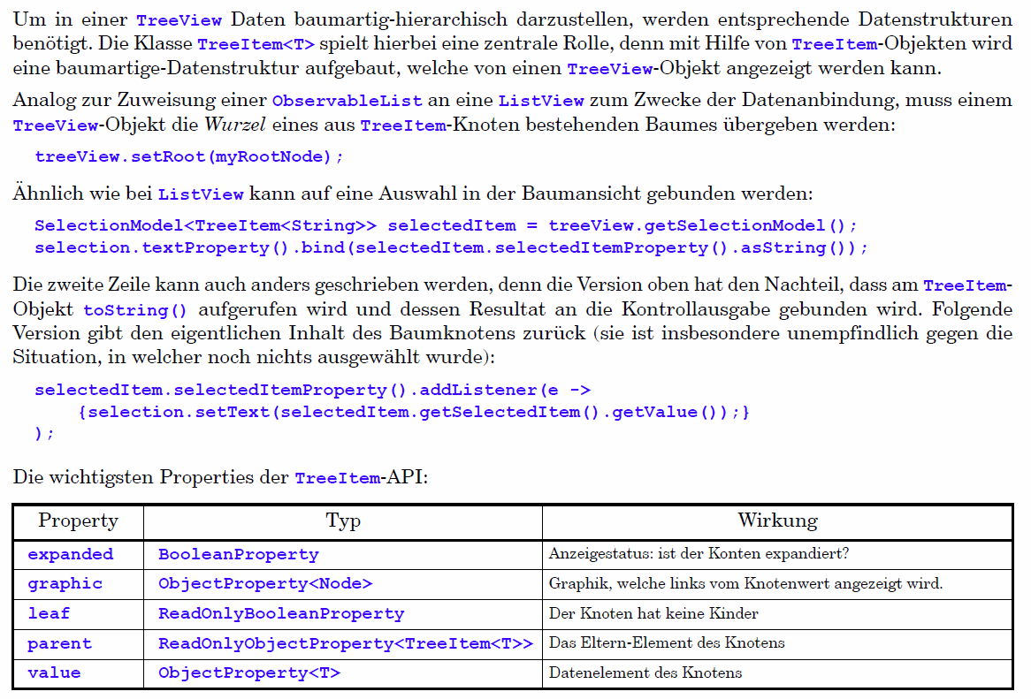

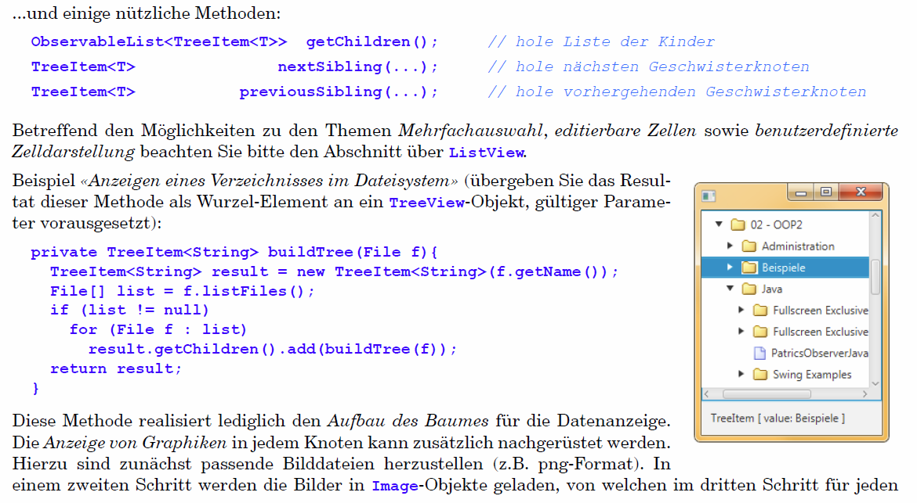

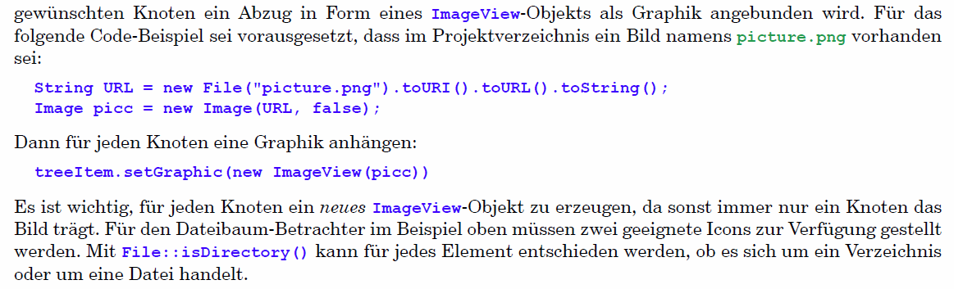

### TableView

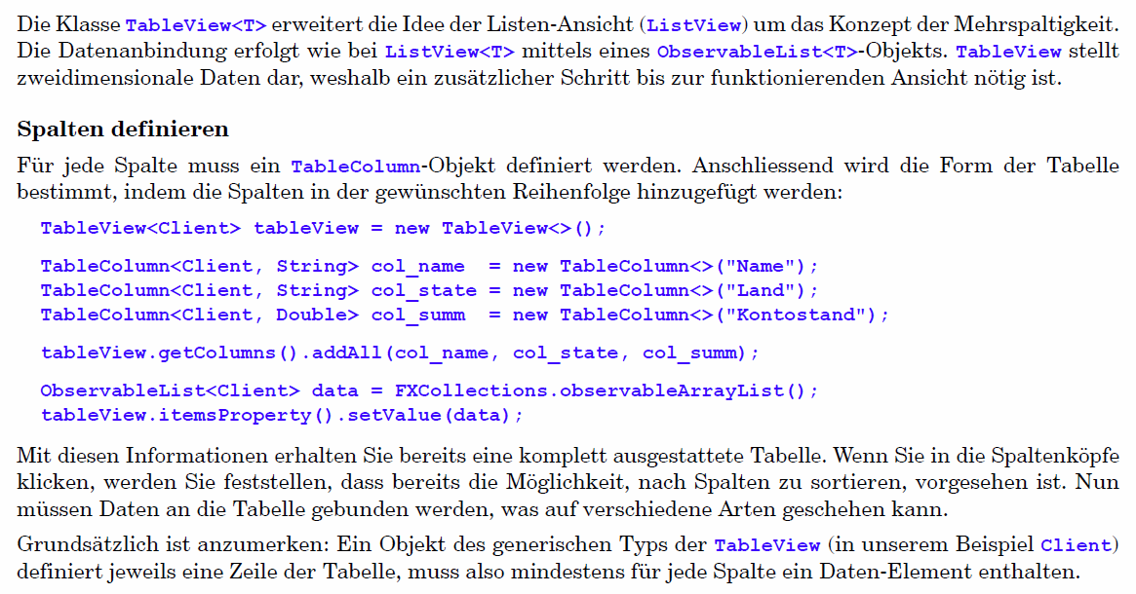

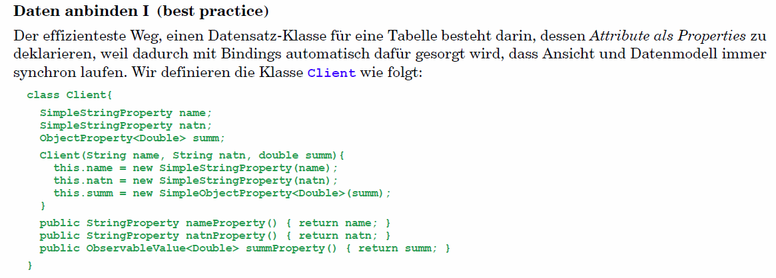

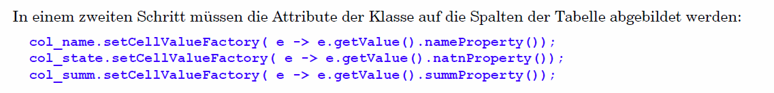

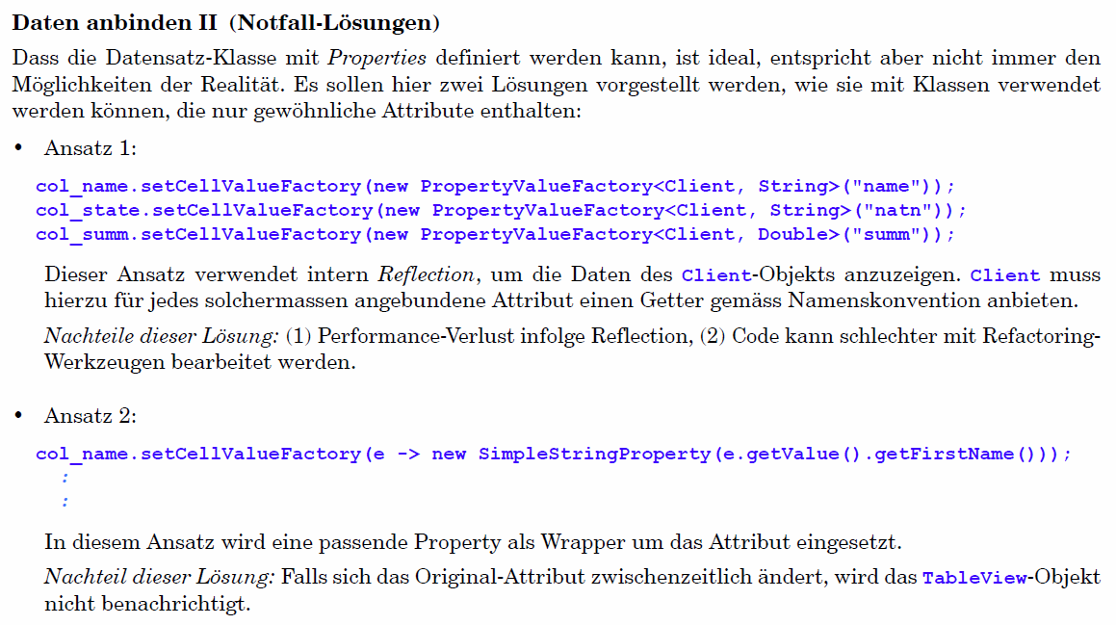

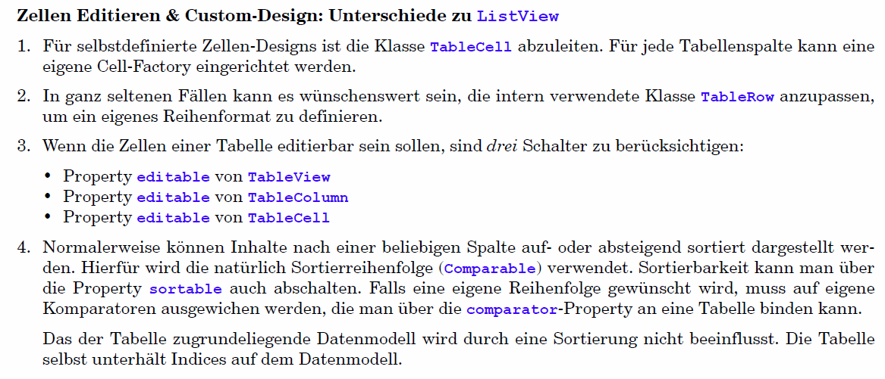

# Woche 11

## Grafiken und Bilder

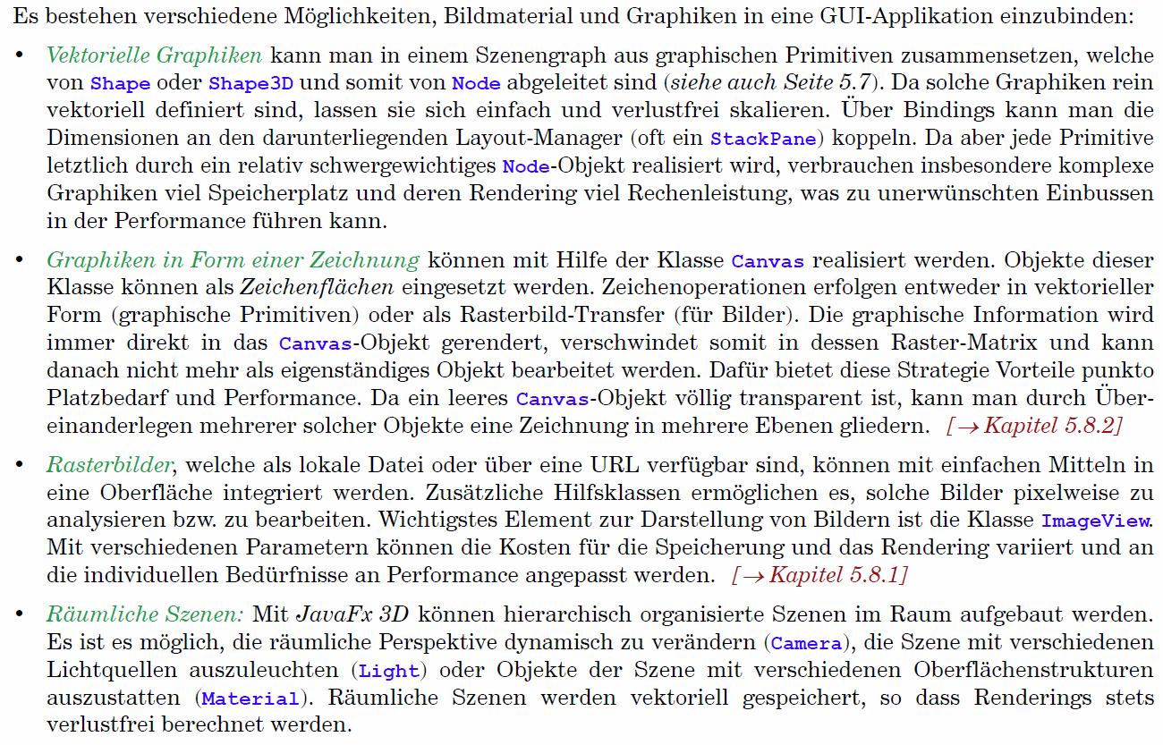

## Rasterbilder

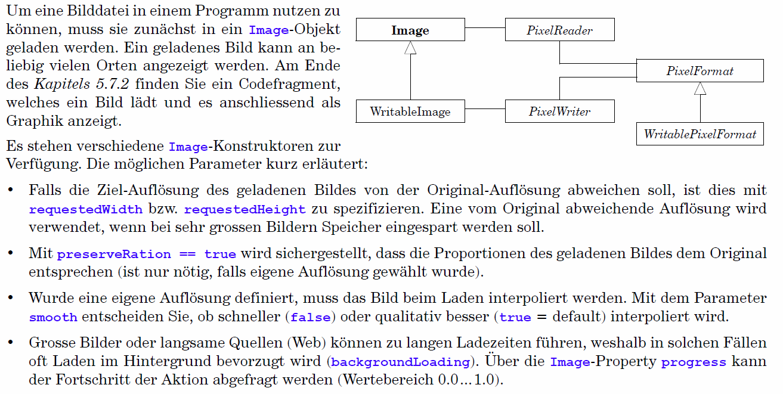

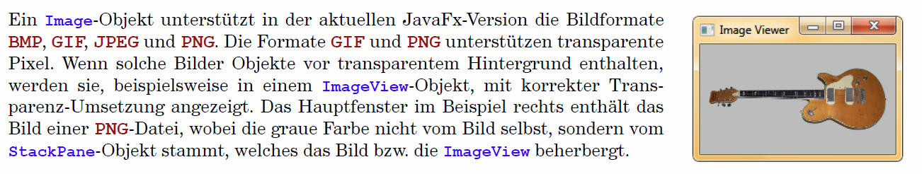

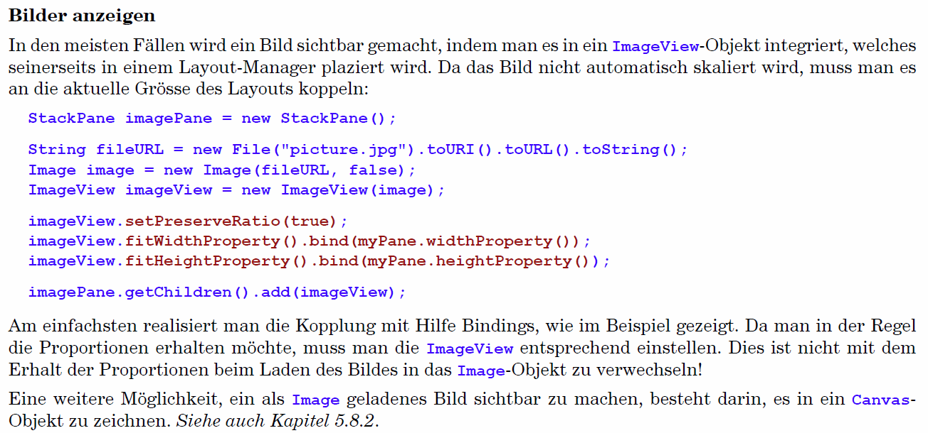

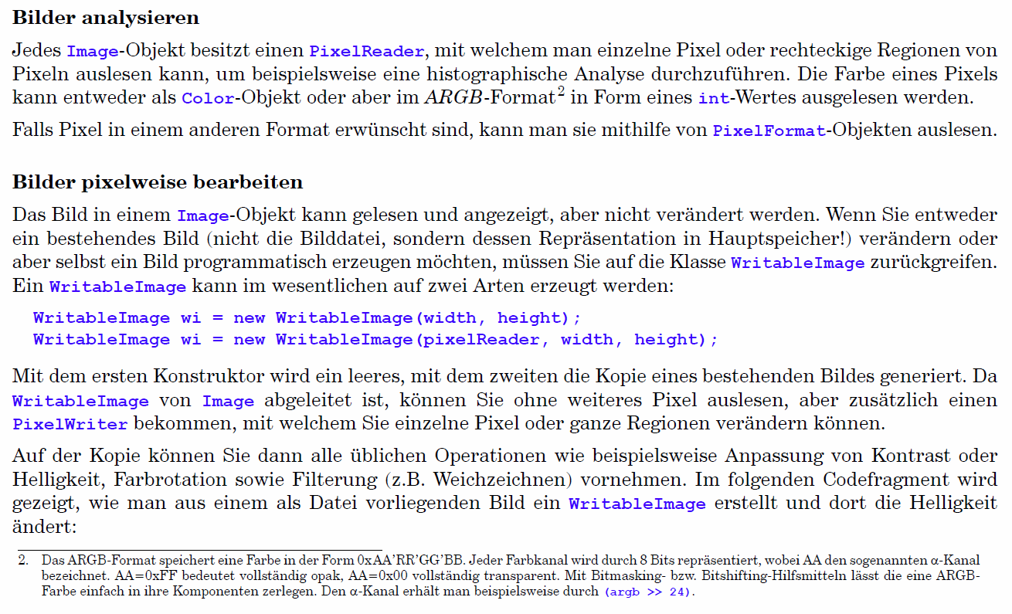

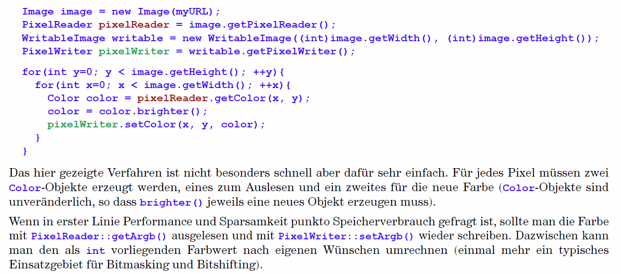

## Grafiken zeichnen (Canvas)

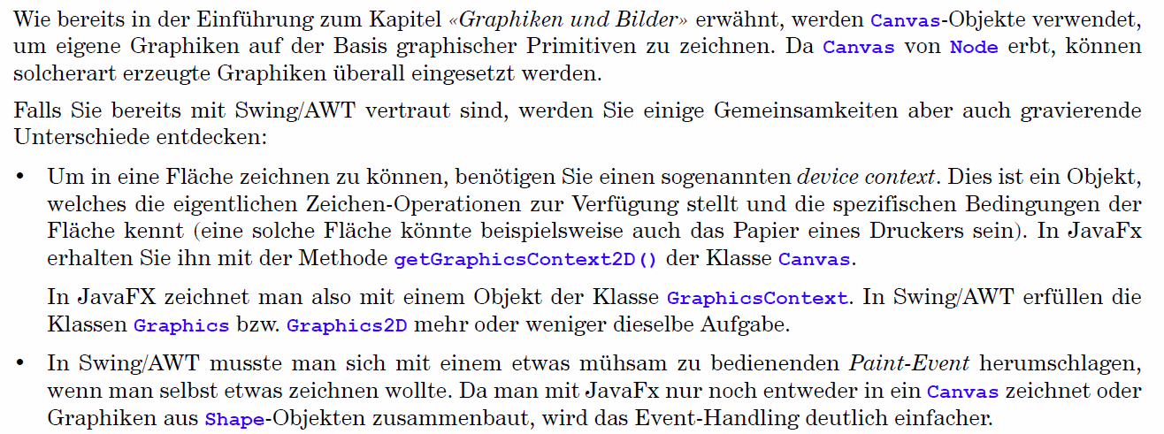

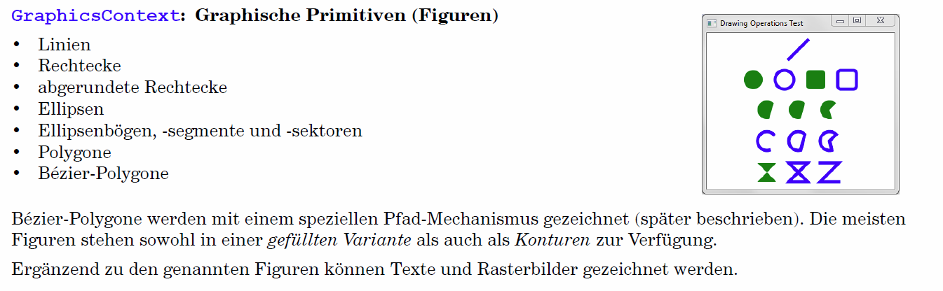

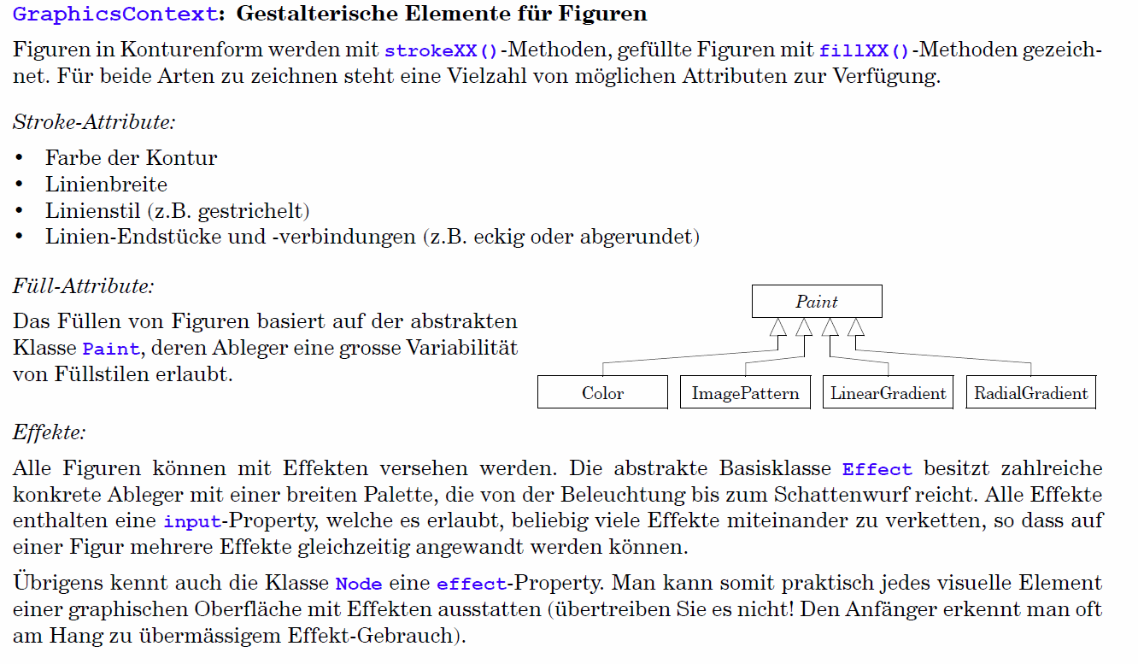

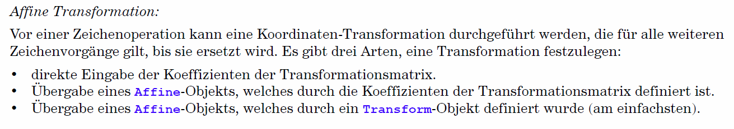

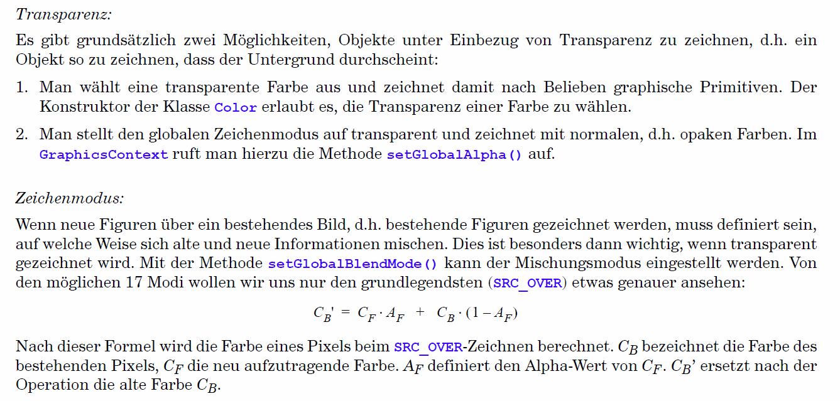

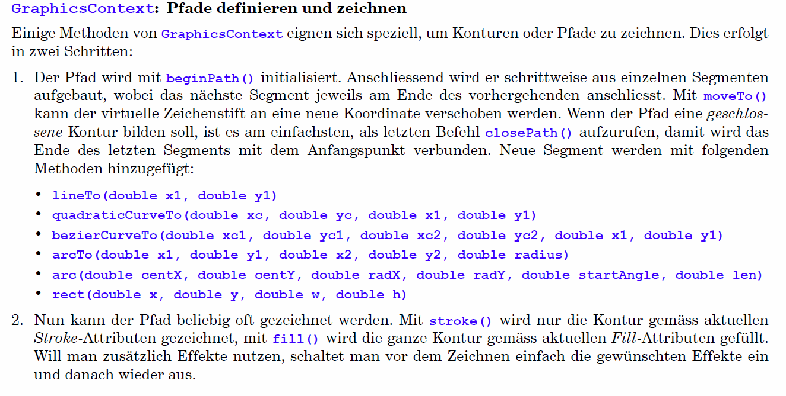

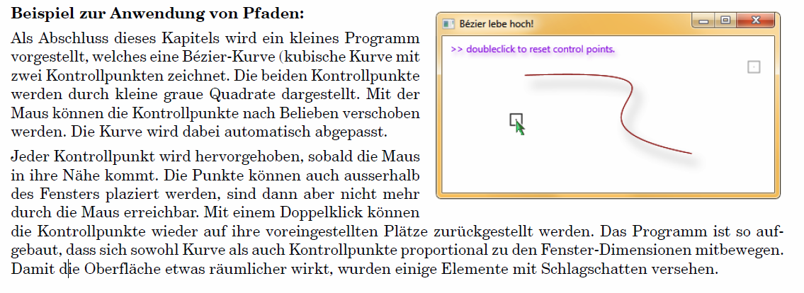

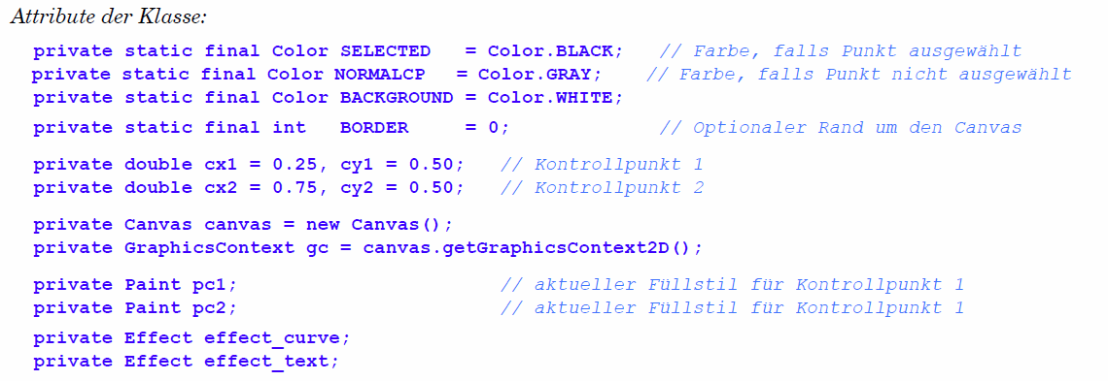

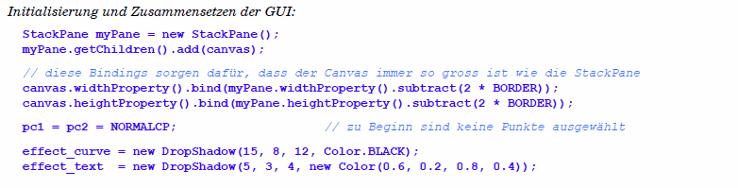

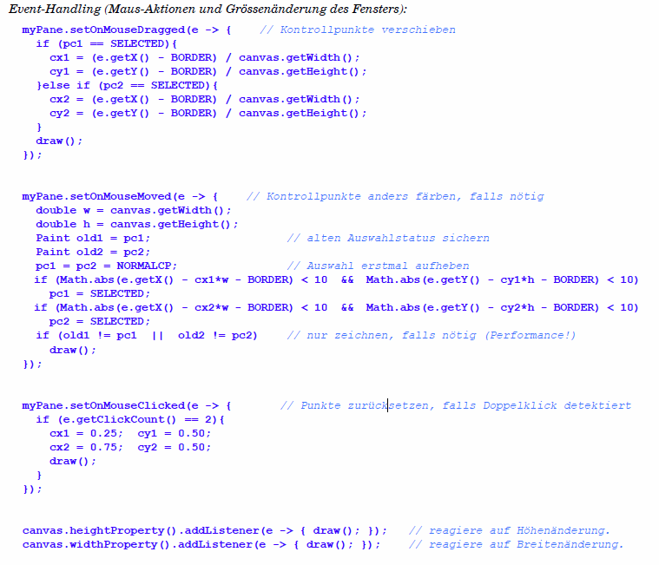



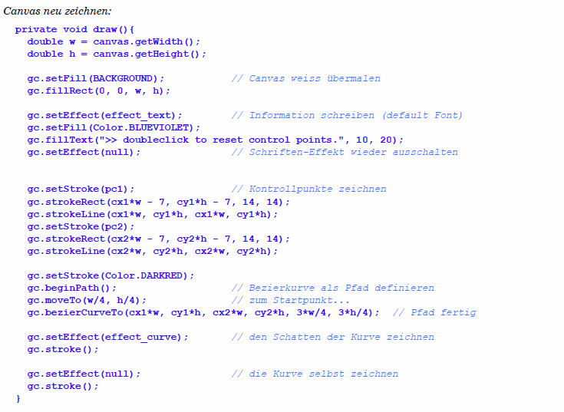

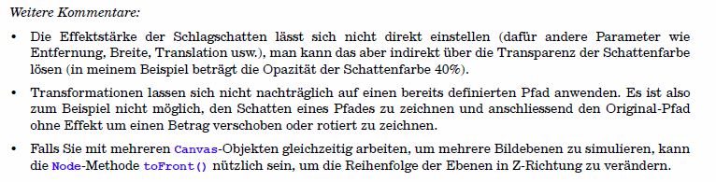

# Woche 12

In Woche 12 fand aufgrund der Projektwoche kein Unterricht statt.

# Woche 13

In Woche 13 fand aufgrund des Pfingstmontags kein Unterricht statt.

# Woche 14

## Widget Styling mit CSS

### Übersicht

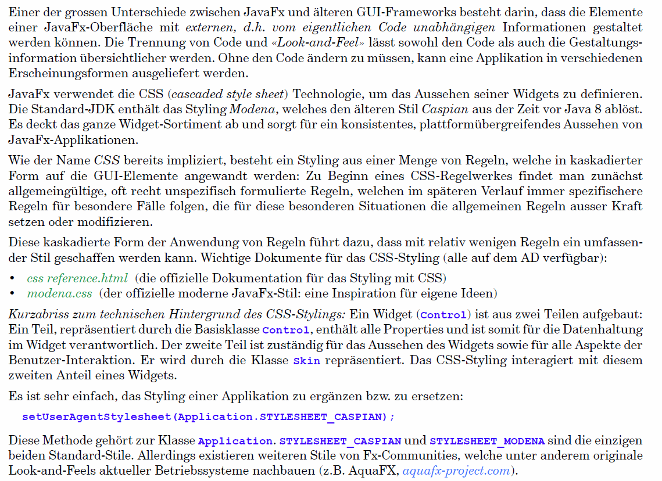

### Syntax, Identifikation und Prioritätenfolge von CSS-Regeln

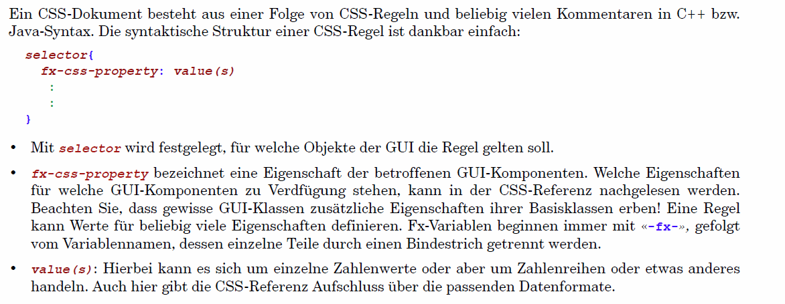

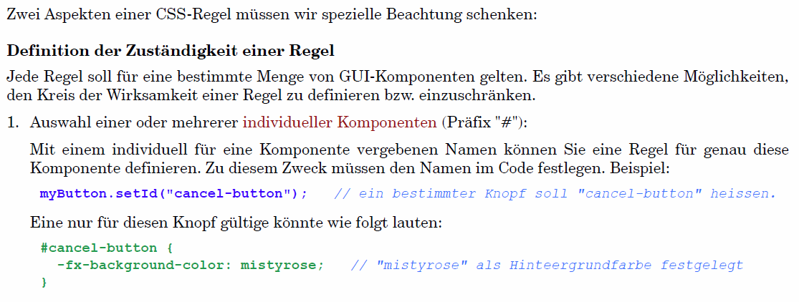

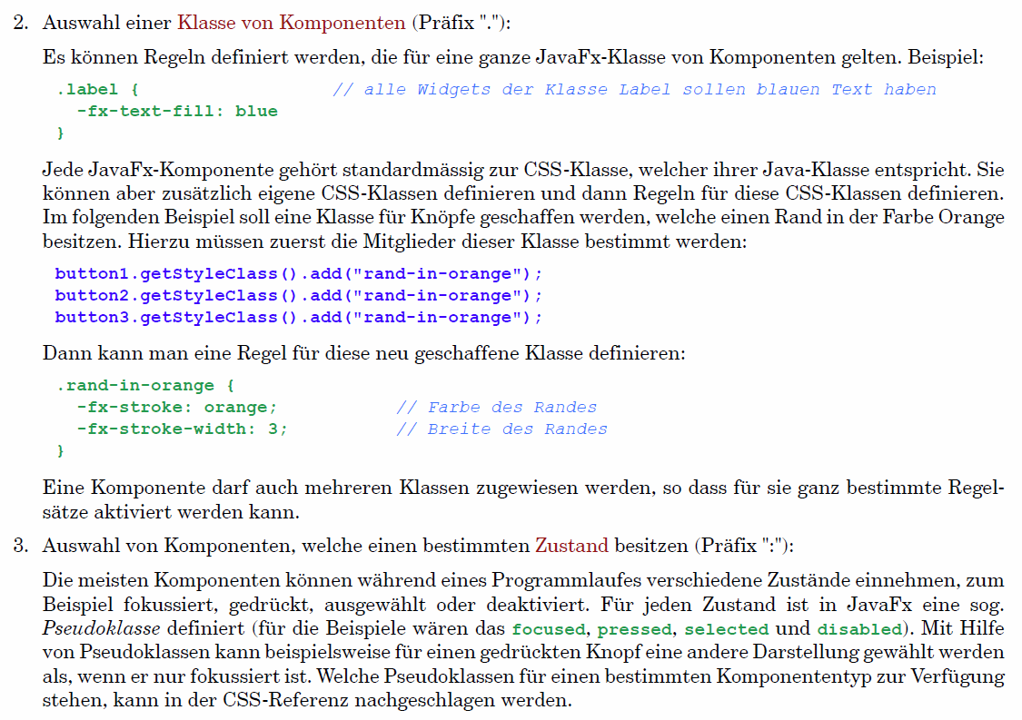

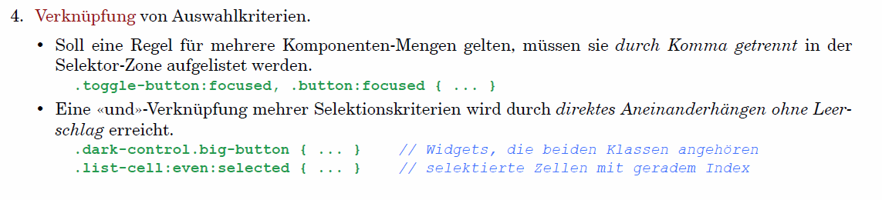

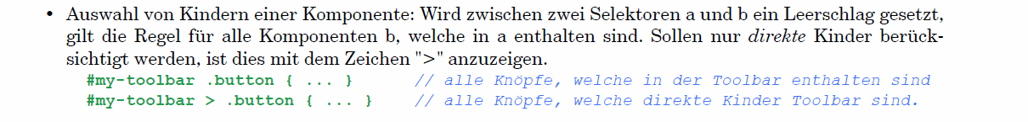

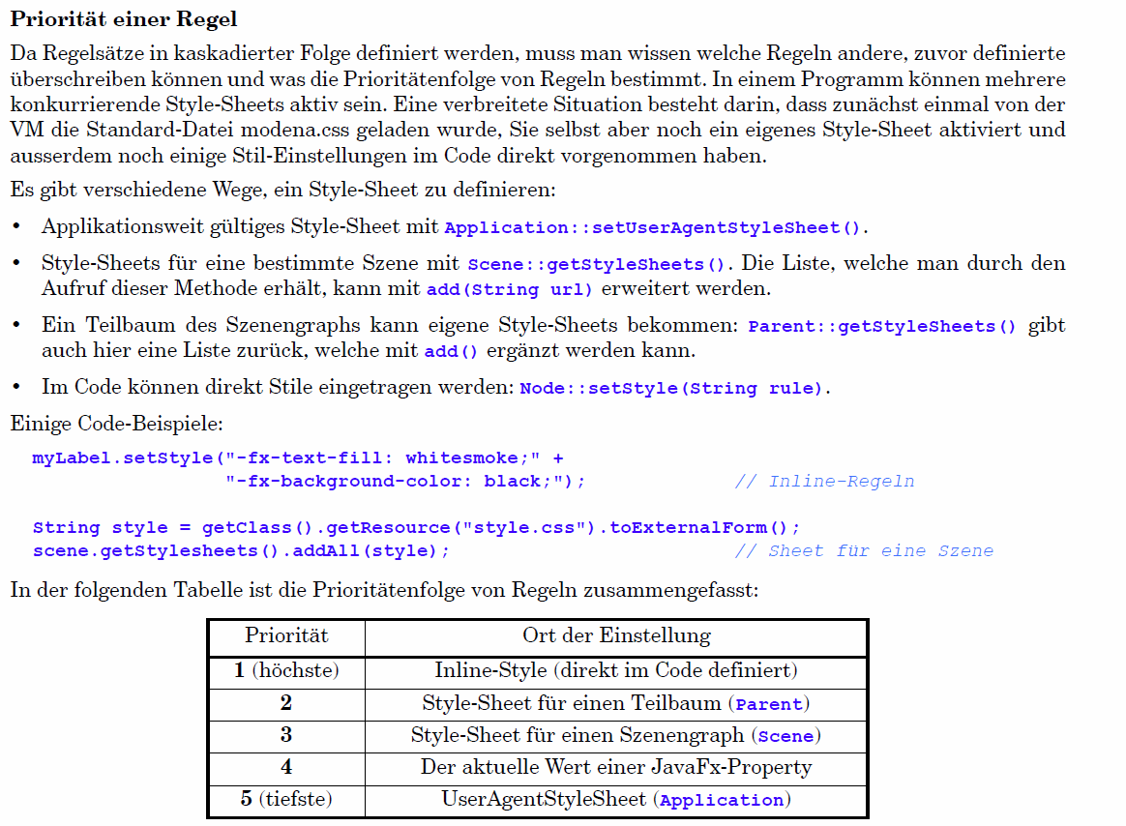

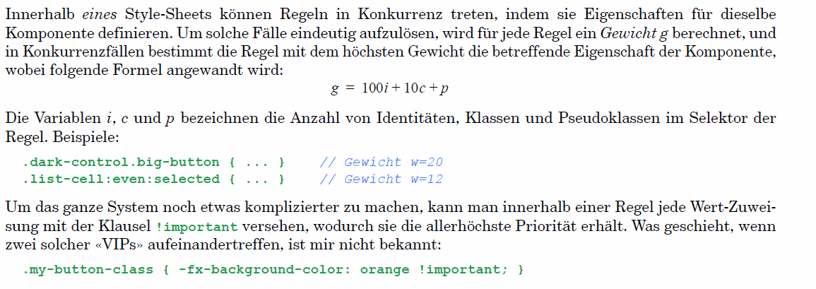

### Datentypen und Einheiten

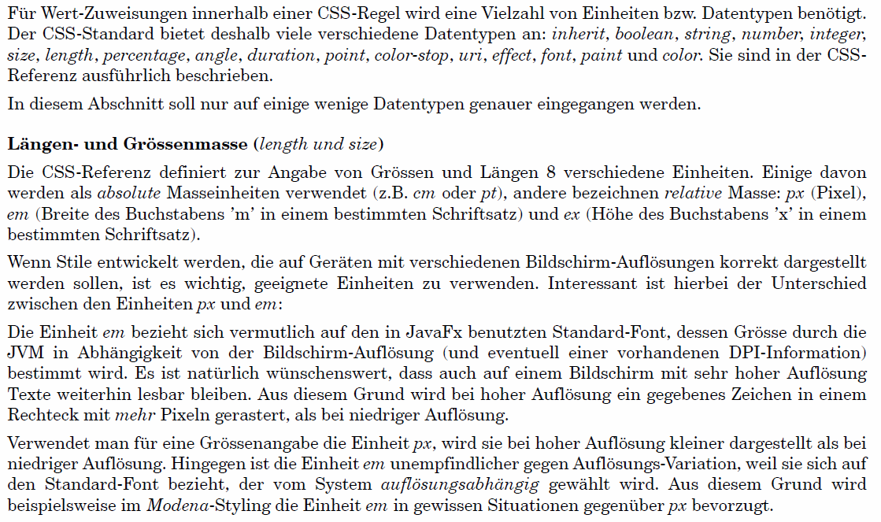

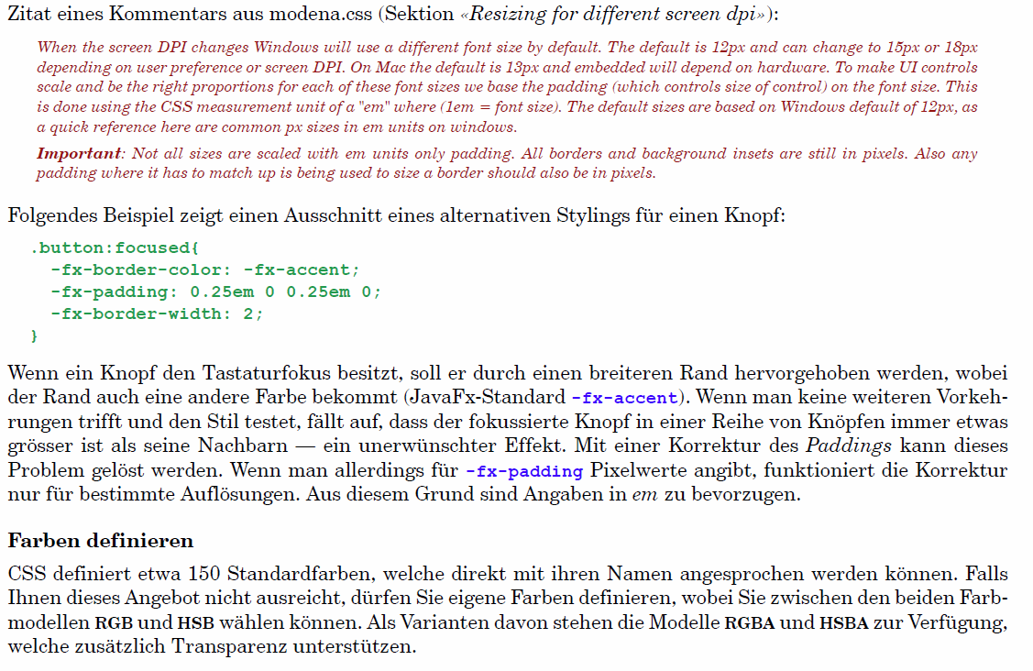

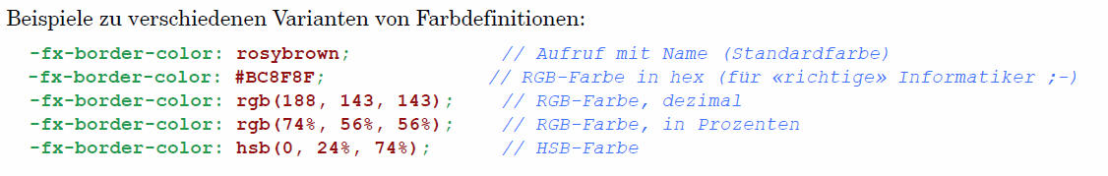

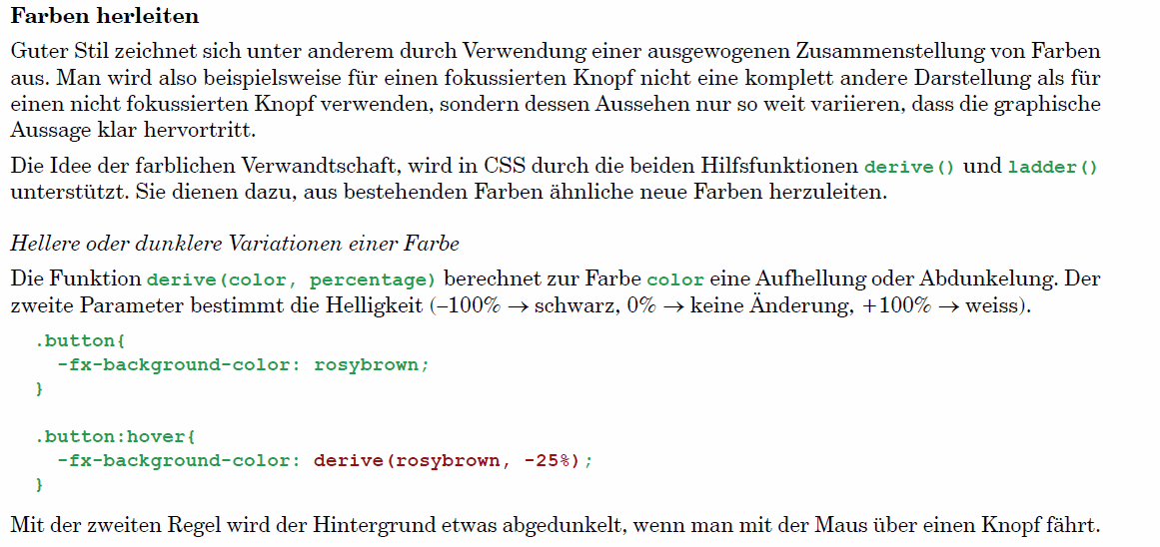

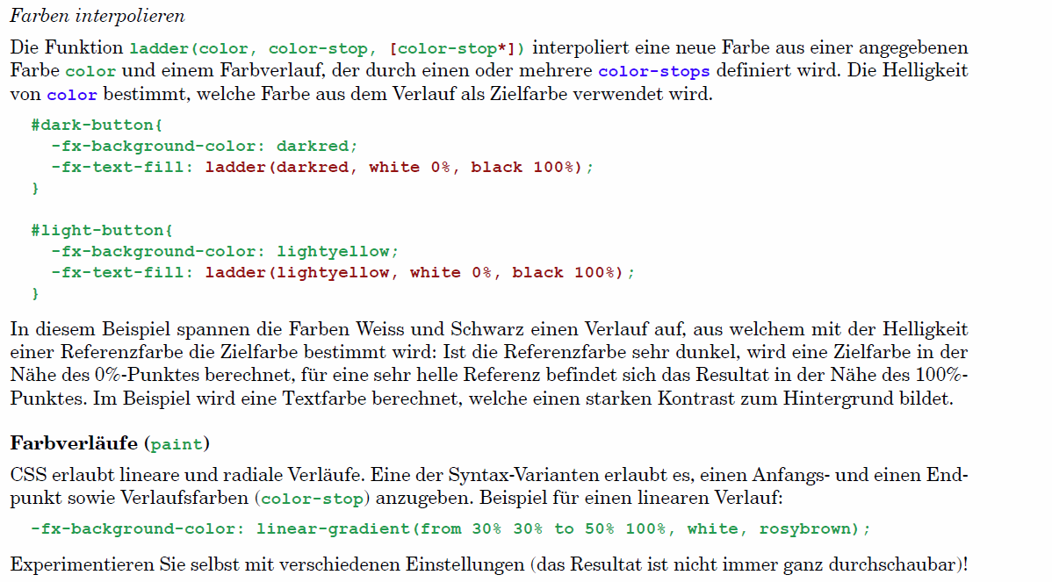

# Woche 15

In Woche 15 hatten wir Zeit, an den Übungen zu arbeiten.

# Woche 16

In Woche 16 fand die zweite Prüfung statt und somit fiel der Unterricht aus.

# Woche 17

## Reflection

